АОУ ВО ДПО «Вологодский институт развития образования»
Центр непрерывного повышения профессионального мастерства педагогических работников в г. Вологде

«ОДОБРЕНО»
на заседании экспертной рабочей группы
по учебному предмету «Биология»
при РУМО по общему образованию
(Протокол № 2 от 21.02.2024)

Методический кейс
«Задания линии 24 ЕГЭ по биологии:
методика обучения решению»

Автор-составитель:
Новожилова И.Н., методист сектора естественнонаучного и технологического образования
ЦНППМПР в городе Вологде
АОУ ВО ДПО «ВИРО»

Аннотация
В рекомендациях представлен методический кейс учебных материалов для подготовки обучающихся к выполнению задания линии 24 ЕГЭ по биологии. Кейс предполагает достижение обучающимися предметных результатов освоения умения объяснять результаты биологического эксперимента. В нем охарактеризованы основные приемы и методы обучения рению данного задания. Дана характеристика средств, используемых в обучении. Представлена модель задания из ЕГЭ по биологии линии 24, решения этих заданий и критерии оценивания. Методический кейс адресован учителям биологии средней школы.

Содержание
1. Актуальность
Задание линии 24 проверяет у обучающихся большой блок элементов биологического содержания. Задание требует развернутого ответа (описания или объяснения) при решении практических заданий. Задание линии 24 ЕГЭ имеет высокий уровень сложности и проверяет умение выполнять задания с изображением биологического объекта. Сложность этих заданий обусловлена не только тем, что биологический рисунок, лежащий в основе задания, очватывает все царствах живой природы и включает все уровни организации живой природы.
Средний процент выполнения задания составляет в 2022 году 11,80 %, в 2023 году 12,57 %. Несмотря на рост показателя, уровень выполнения остается низким. Отмечается, что большая часть обучающихся не приступала или не выполнила задание 24.
Цель рекомендаций – показать систему работы по формированию у обучающихся планируемых предметных результатов освоения учебного предмета «Биология», включенных в задание 24 ЕГЭ.

2. Планируемые предметные и метапредметные результаты
Предметные результаты освоения содержания учебного предмета «Биология» на углублённом уровне ориентированы на обеспечение профильного обучения обучающихся биологии. Они включают: специфические для биологии научные знания, умения и способы действий по освоению, интерпретации и преобразованию знаний, виды деятельности по получению новых знаний и их применению в различных учебных, а также в реальных жизненных ситуациях. Предметные результаты представлены по годам изучения.
При выполнении задания № 24 обучающийся должен показать:
Предметные результаты освоения учебного предмета «Биология» в 10 классе должны отражать:
владение системой биологических знаний, которая включает: основополагающие биологические термины и понятия (жизнь, клетка, организм, метаболизм, гомеостаз, саморегуляция, самовоспроизведение, наследственность, изменчивость, рост и развитие);
владение основными методами научного познания, используемых в биологических исследованиях живых объектов (описание, измерение, наблюдение, эксперимент);
умение выделять существенные признаки: вирусов, клеток прокариот и эукариот, одноклеточных и многоклеточных организмов, в том числе бактерий, грибов, растений, животных и человека, строения органов и систем органов растений, животных, человека, процессов жизнедеятельности, протекающих в организмах растений, животных и человека, биологических процессов: обмена веществ (метаболизм), превращения энергии, брожения, автотрофного и гетеротрофного типов питания, фотосинтеза и хемосинтеза, митоза, мейоза, гаметогенеза, эмбриогенеза, постэмбрионального развития, размножения, индивидуального развития организма (онтогенеза);
умение устанавливать взаимосвязи между органоидами клетки и их функциями, строением клеток разных тканей и их функциями, между органами и системами органов у растений, животных и человека и их функциями, между системами органов и их функциями, между этапами обмена веществ, этапами клеточного цикла и жизненных циклов организмов;
умение выявлять отличительные признаки живых систем, в том числе растений, животных и человека;
умение решать биологические задачи, выявлять причинно-следственные связи между исследуемыми биологическими процессами и явлениями, делать выводы и прогнозы на основании полученных результатов;
Предметные результаты освоения учебного предмета «Биология» в 11 классе должны отражать:
умение владеть системой биологических знаний, которая включает определения и понимание сущности основополагающих биологических терминов и понятий;
умение владеть основными методами научного познания, используемыми в биологических исследованиях живых объектов и экосистем (описание, измерение, наблюдение, эксперимент), способами выявления и оценки антропогенных изменений в природе;
умение выявлять отличительные признаки живых систем, приспособленность видов к среде обитания, абиотических и биотических компонентов экосистем, взаимосвязей организмов в сообществах, антропогенных изменений в экосистемах своей местности;
Метапредметные результаты освоения учебного предмета «Биология» включают: значимые для формирования мировоззрения обучающихся междисциплинарные (межпредметные) общенаучные понятия, отражающие целостность научной картины мира и специфику методов познания, используемых в естественных науках (вещество, энергия, явление, процесс, система, научный факт, принцип, гипотеза, закономерность, закон, теория, исследование, наблюдение, измерение, эксперимент и другие); универсальные учебные действия (познавательные, коммуникативные, регулятивные), обеспечивающие формирование функциональной грамотности и социальной компетенции обучающихся; способность обучающихся использовать освоенные междисциплинарные, мировоззренческие знания и универсальные учебные действия в познавательной и социальной практики. В результате изучения биологии на уровне среднего общего образования у обучающегося будут сформированы познавательные универсальные учебные действия, коммуникативные универсальные учебные действия, регулятивные универсальные учебные действия, совместная деятельность.
3. Характеристика задания № 24
Задания линии 24 ЕГЭ в 2024 году предполагает изображение биологического объекта. Проверяет следующие элементы содержания из кодификатора ЕГЭ:
Код 2. Клетка как биологическая система.
Код 3. Организм как биологическая система.
Код 4. Система и многообразие органического мира.
Код 5. Организм человека и его здоровье.
Код 6. Теория эволюции. Развитие жизни на Земле.
Код 7. Экосистемы и присущие им закономерности.

Материал опирается на следующие разделы содержания:
Данный материал изучается на всем протяжении освоения учебного предмета «Биология» в основной и средней школе.

Требования к уровню подготовки выпускников:
Код 8. Умение использовать соответствующие аргументы, биологическую терминологию и символику для доказательства родства организмов разных систематических групп;
взаимосвязи организмов и среды обитания;
единства человеческих рас; необходимости здорового образа жизни, сохранения разнообразия видов и экосистем как условия сосуществования природы и человечества.
Уровень сложности высокий. Максимальный балл- 3 балла. Примерное время выполнения 15-30 минут.
Задание линии 24 проверяет практические навыки использования изображения биологического объекта.
Критерии оценивания выполнения задания | Баллы
Ответ включает в себя все пять-шесть названных выше элементы (в том числе двух процессов), не содержит биологических ошибок | 3
Ответ включает в себя четыре названных выше элемента (в том числе двух процессов), и не содержит биологических ошибок | 2
Ответ включает в себя три из названных выше элементов (в том числе двух процессов), которые не содержат биологических ошибок ИЛИ Правильно определен только один из процессов независимо от количества других элементов ответа. | 1
Не определены/ неверно определены оба процесса.  ИЛИ Все иные ситуации, не соответствующие правилам выставления 3, 2 и 1 балла | 0
Максимальный балл | 3

4. Методические особенности изучения материала
4.1 Перечень тем:
-Анализ геохронологической таблицы
-Животные;
- Общая биология;
- Растения;
-Человек.
Проблемой при выполнении задания является трудности у обучающихся в выражении и изложении мыслей в письменном виде, соблюдение научного стиля.
Причинами данных трудностей является недостаточный уровень знаний у обучающихся, непонимание контекста задания, низкий уровень научного мышления, невнимательное чтение условий.
Решение проблем может помочь повышение уровня знаний учеников, разбор вопросов и ситуативных задач на развитие научного мышления, использование наглядного материала (фото, видео) и реального учебного эксперимента.
Алгоритм выполнения
1. Работаем с рисунком (определение биологических единиц, процессов, их сравнения или динамики)
2. Читаем задание полностью
2. Подчеркиваем ключевый слова в условии задания (объект и его структура, процесс и его условия и т.п.)
3. Нумеруем все вопросы
4. Устанавливаем взаимосвязь между описанными на рисунке объектами или явлениями, выясняем суть эксперимента или процесса
5. Выделяем шесть компонентов ответа (в том числе два процесса)
6. Формулируем компоненты ответа, проверяем краткость, конкретность и правильность используемой терминологии
7. Записываем ответ, нумеруя компоненты.
5. Задания для закрепления по темам линии 24
5.1 Анализ геохронологической таблицы
Геохронологическая таблица
ЭРА |  | Период и продолжительность (в млн лет) | Животный и растительный мир
Название и продолжительность (в млн лет) | Возраст (в млн лет назад)
Кайнозойская (новой жизни),67 | 67 | Антропоген, 1,5 | Появление и развитие человека. Формирование существующих растительных сообществ. Животный мир принял современный облик
 |  | Неоген, 23,5 | Господство млекопитающих и птиц
 |  | Палеоген, 42 | Появление хвостатых лемуров, долгопятов, позднее — парапитеков, дриопитеков. Бурный расцвет насекомых. Продолжается вымирание крупных пресмыкающихся. Исчезают многие группы головоногих моллюсков. Господство покрытосеменных растений
Мезозойская (средней жизни),163 | 230 | Меловой, 70 | Появление высших млекопитающих и настоящих птиц, хотя зубастые птицы ещё распространены. Преобладают костистые рыбы. Сокращение многообразия папоротников и голосеменных растений. Появление и распространение покрытосеменных растений
 |  | Юрский, 58 | Господство пресмыкающихся. Появление археоптерикса. Процветание головоногих моллюсков. Господство голосеменных
 |  | Триасовый, 35 | Начало расцвета пресмыкающихся. Появление первых млекопитающих, настоящих костистых рыб
Палеозойская (древней жизни),340 | Возможно, 570 | Пермский, 55 | Быстрое развитие пресмыкающихся. Возникновение зверозубых пресмыкающихся. Вымирание трилобитов. Исчезновение каменноугольных лесов. Богатая флора голосеменных
 |  | Каменноугольный,75—65 | Расцвет земноводных. Появление первых пресмыкающихся. Появление летающих форм насекомых, пауков, скорпионов. Заметное уменьшение трилобитов. Расцвет папоротникообразных. Появление семенных папоротников
 |  | Девонский, 60 | Расцвет щитковых. Появление кистепёрых рыб. Появление стегоцефалов. Распространение на суше высших споровых
 |  | Силурийский, 30 | Пышное развитие кораллов, трилобитов. Появление бесчелюстных позвоночных — щитковых. Выход растений на сушу — псилофиты. Широкое распространение водорослей.
 |  | Ордовикский, 60 Кембрийский, 70 | Процветают морские беспозвоночные. Широкое распространение трилобитов, водорослей
Протерозойская (ранней жизни),свыше 2000 | 2700 |  | Органические остатки редки и малочисленны, но относятся ко всем типам беспозвоночных. Появление первичных хордовых — подтипа бесчерепных
Архейская (самая древняя в истории Земли),около 1000 | Возможно,>3500 |  | Следы жизни незначительны

Геохронологическая таблица
Эры |  | Периоды
Название и продолжительность, млн. лет | Возраст (начало эры), млн. лет | Название и продолжительность, млн. лет
Кайнозойская, 66 | 66 | Четвертичный, 2,58
 |  | Неоген, 20,45
 |  | Палеоген, 43
Мезозойская, 186 | 252 | Меловой, 79
 |  | Юрский, 56
 |  | Триасовый, 51
Палеозойская, 289 | 541 | Пермский, 47
 |  | Каменноугольный, 60
 |  | Девонский, 60
 |  | Силурийский, 25
 |  | Ордовикский, 41
 |  | Кембрийский, 56

1. На рисунке изображён археоптерикс — вымершее животное, обитавшее 150—147 млн лет назад.
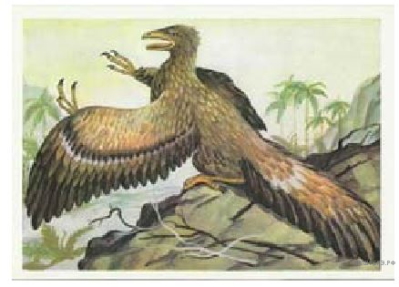

Используя фрагмент «Геохронологической таблицы», определите, в какой эре и каком периоде обитал данный организм?
Это животное учёные считают переходной формой. Назовите классы, к которым можно отнести изображённое животное. Какие черты внешнего строения позволяют отнести его к этим классам?
Пояснение. Для того, чтобы ответить на вопросы необходимо воспользоваться соответсвующими колонками Геохронологической таблицы и произвести элементарные математические подсчеты.
Эра: указан период обитания археоптерикса: 150—147 млн лет назад. Производим вычисления с помощью второй колонки, в которой указано начало периодов. Мезозойская начало 230 млн лет назад, а Кайнозойская 67 млн лет назад. Значит, Археоптерикс жил в Мезозойскую эру.
Период: берем начало эры 230 млн лет назад вычитаем продолжительность Периодов, - Триасовый 230-35=195 млн лет назад;
минус Юрский 195-58=137 млн лет назад. Получается что Археоптерикс жил в Юрском периоде.
Предка определяем по 4 колонке (или пользуемся своими знаниями).
Элементы ответа:
1) Эра – Мезозойская; Период – Юрский;
2) к рептилиям животное можно отнести на основании наличия
челюсти с зубами, длинного хвоста и развитых пальцев;
3) к птицам животное можно отнести на основании наличия
перьевого покрова и крыльев
2. На рисунке изображён медуллоза Ноэ — семенной папоротник — вымершее около 270 млн лет назад растение.
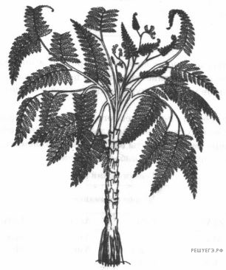

Используя фрагмент геохронологической таблицы, установите эру и период, в который вымирает данный организм, а также его возможного «близкого родственника» в современной флоре (ответ — на уровне отдела).
Какие черты строения характеризуют растение медуллоза Ноэ как высшее семенное растение?
Пояснение. Воспользуемся таблицей, ВЫСЧИТАЕМ период, ориентируемся на указанную дату вымирания - 270 млн лет назад. Находим самую близкую дату - 230 млн лет назад - мезозой, здесь семенных папоротников уже нет, значит, вымерли в предыдущей эре - ПАЛЕОЗОЙСКАЯ, к 230 +55 (Продолжительность Пермского периода) = 285 млн лет назад
в четвертой колонке найдем вымирание папоротников - правильно!; определяем по первой и третьей колонкам эру и период, когда вымирают семенные папоротники.
Семенные папоротники — группа наиболее примитивная среди голосеменных растений. Одни ученые приходят к выводу, что они занимают промежуточное положение между настоящими папоротниками и голосеменными, в то время как другие считают эти группы возникшими и эволюционировавшими параллельно.
Элементы ответа:
1) Эра: Палеозойская
Период: Пермский (Пермь)
2) «Близких родственников» данного растения в современной флоре: Голосеменные
3) Признаки высших семенных растений:
Тело расчленено на корень, стебель, листья и органы размножения. Размножение семенных папоротников происходило с помощью семян. Спорофит является доминирующим поколением; гаметофит крайне редуцирован. Спорофит разноспоровый, т. е. образует споры двух типов: микроспоры и мегаспоры; микроспора – пыльцевое зерно, мегаспора – зародышевый мешок. Вода для полового размножения не нужна.
Примечание.
Существует точка зрения, согласно которой семенные папоротники не имели настоящего семени, хотя у них был семязачаток. В связи с этим их, а также современные саговниковые и гинкговые причисляли не к семенным, а к так называемым семязачатковым растениям.
Древовидные растения, внешним обликом и строением листьев напоминавшие настоящие папоротники, но размножавшиеся при помощи семян. Развитие зародыша, скорее всего, происходило уже после опадания семени на землю. Крупные стебли семенных папоротников содержали в себе вторичную ксилему; перистые листья отличались от настоящих папоротников только по строению эпидермы, устьиц и черешков.
3. На рисунке изображён трилобит — вымершее около 270 млн лет назад животное.
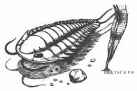
Используя фрагмент геохронологической таблицы, установите эру и период, в который вымер данный организм, а также тип, к которому относится изображённый организм. Укажите признаки по которым он относится у указанному Вами типу.
Пояснение. Воспользуемся таблицей, ВЫСЧИТАЕМ период, ориентируемся на указанную дату вымирания - 270 млн лет назад. Находим самую близкую дату - 230 млн лет назад - мезозой, здесь трилобитов уже нет, значит, вымерли в предыдущей эре - ПАЛЕОЗОЙСКАЯ, к 230 +55 (Продолжительность Пермского периода) = 285 млн лет назад
в четвертой колонке найдем вымирание трилобитов - правильно!; определяем по первой и третьей колонкам эру и период, когда вымирают трилобиты.
Ответ:
1) Эра: Палеозойская
Период: Пермский.
2) Трилобит относится к Членистоногим.
3) Трилобиты относятся к типу Членистоногие - признаки: сегментированность тела и конечностей.
4.На рисунке изображены псилофиты — вымершие растения.
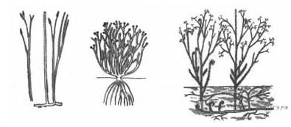
Используя фрагмент геохронологической таблицы, установите эру и период, в который появились данные организмы, а также возможного предка уровня отдела растений.
Укажите, по каким признакам псилофиты относятся к высшим споровым растениям.
Пояснение. Т. к. в задании не указан временной интервал, то →
Воспользуемся таблицей, в третьей колонке найдем псилофиты; определяем по второй и первой колонкам эру и период, когда обитали псилофиты
Ответ:
1) Эра: палеозойская
Период: Силур
2) Предками псилофитов являются многоклеточные зеленые водоросли.
3) Признакам высших споровых растений являются:
- разделение тела на две части - надземную и подземную
- наличие многоклеточных органов размножения — полового (гаметангий) и бесполого (спорангий)
- примитивная проводящая система, покровная ткань
Примечание.
Псилофиты имели древовидную форму, отдельные нитевидные отростки служили им для прикрепления к почве и поглощения из нее воды и минеральных веществ. Наряду с образованием подобия корней, стебля и примитивной проводящей системы у псилофитов развилась покровная ткань, предохраняющая их от высыхания.
Высшие растения — это многоклеточные фототрофные организмы, приспособленные к жизни в наземной среде и характеризующиеся правильным чередованием полового и бесполого поколений и наличием дифференцированных тканей и органов.
Основные признаки, отличающие высшие растения от низших:
- приспособленность к обитанию в наземной среде;
- наличие четко дифференцированных тканей, выполняющих конкретные специализированные функции;
- наличие многоклеточных органов размножения — полового (гаметангий) и бесполого (спорангий). Мужские гаметангии высших растений называются антеридиями, женские — архегониями. Гаметангии высших растений (в отличие от низших) защищены оболочками из стерильных (бесплодных) клеток и (у отдельных групп растений) могут быть редуцированы, т. е. уменьшены и упрощены;
- превращение зиготы в типичный многоклеточный зародыш, клетки которого первоначально не дифференцированы, но генетически детерминированы на специализацию в определенном направлении;
- правильное чередование двух поколений — гаплоидного полового (гаметофит), развивающегося из споры, и диплоидного бесполого (спорофит), развивающегося из зиготы;
- доминирование в жизненном цикле спорофита (у всех отделов кроме Моховидных);
- разделение тела спорофита (у большинства отделов высших растений) на специализированные вегетативные органы — корень, стебель и листья.
5. На рисунке изображён стегоцефал — вымершее животное, появившееся на Земле около 400 млн лет назад.
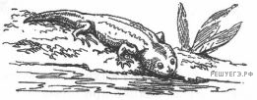
Используя фрагмент геохронологической таблицы, установите эру и период, в который обитал данный организм, а также возможного предка уровня класса животных.
Какие черты строения "возможного предка" позволяют сделать данные выводы?
Пояснение. Воспользуемся таблицей, ВЫСЧИТАЕМ период, для этого от начала (возраст - вторая колонка) вычитаем продолжительности периодов (третья колонка), начиная с нижнего: 570-70 (Кембрий)-60 (Ордовик)-30 (Силур)= 410 (Девон)
в четвертой колонке найдем стегоцефала - правильно!; определяем по первой и третьей колонкам эру и период, когда обитали стегоцефалы
В конце девона из кистеперых рыб появились первые земноводные — стегоцефалы. Большого развития достигли стегоцефалы, появившиеся в верхнем девоне. Форма тела стегоцефала напоминала тритона и саламандру, размножались они метанием икры.
Примечание.
Название Стегоцефалы является устаревшим и в научной литературе более не применяется. Большую часть стегоцефалов — вымерших примитивных тетрапод («земноводных»), включают в надотряд лабиринтодонтов ( Labyrinthodontia ), что буквально означает «лабиринтозубые».
Ответ: Эра: палеозойская
Период: девон.
Предки: кистеперые рыбы (латимерия)
Предками стегоцефалов были кистеперые рыбы, обладающие легкими и такими парными плавниками, из которых могли развиться пятипалые конечности.
Дополнение. В скелете парных плавников кистеперых рыб отчетливо обнаруживаются элементы, гомологичные частям скелета наземной пятипалой конечности. Гомологичные частям скелета наземной пятипалой конечности.
6. На рисунке изображён бронтозавр — вымершее животное, обитавшее 157-146 млн лет назад.
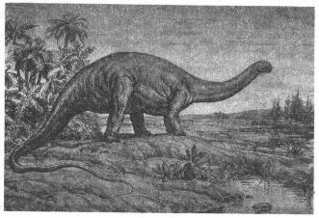
Используя фрагмент геохронологической таблицы, установите эру и период, в который обитал данный организм, а также животных (на уровне класса), которые стали вытеснять группу живых существ, к которой принадлежит изображённый на рисунке организм. Поясните, почему эти животные смогли вытеснить динозавров.
Пояснение. Ответ:
ЭРА: Мезозойская
Период: Юра
Вытесняют: сумчатые и плацентарные млекопитающие
Прогрессивные черты плацентарных млекопитающих:
- Возникновение органов, обеспечивающих развитие зародыша в теле матери, и вскармливание детёнышей молоком.
- Появление шерстного покрова.
- Полное разделение кругов кровообращения и возникновение теплокровности.
- Возникновение альвеолярных лёгких.
Пояснение.
Динозавр «бронтозавр» — переводится с латинского, как громовой ящер. Это название на сегодняшний день считается устаревшим. Сегодня этого представителя зауроподовых принято называть «апатозавр», что дословно означает обманчивый ящер.
Населял этот динозавр нашу планету в позднеюрский период – 157-146 млн. лет назад – и был распространен на территории Северной Америки.
Как определить какая группа вытесняет?
Пользуемся таблицей - смотрим строку выше: «появляются и распространяются сумчатые и плацентарные млекопитающие и настоящие птицы; вымирают гигантские пресмыкающиеся»
7. На рисунке изображён тираннозавр — вымершее животное, обитавшее 68 млн лет назад.
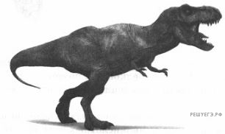
Используя фрагмент геохронологической таблицы, установите эру и период, в который обитал данный организм, укажите, к какому классу относится данное животное.
Какие черты строения позволяют отнести его к этому классу?
Пояснение. Ответ:
ЭРА: Мезозой
Период: Мел
Класс: Пресмыкающиеся
Признаки Пресмыкающихся:
- плотная ороговевшая кожа, препятствующая испарению;
- появились ребра, образовалась грудная клетка (процесс дыхания стал активным путем расширения и сжатия грудной клетки);
- сильно удлинился шейный отдел и голова стала более подвижной
Пояснение.
Самым известным среди хищников является именно тиранозавр, более известный нам по фильмам и книгам. Он является символом палеонтологии и образом первозданной мощи и силы.
Ученые утверждают, что тиранозавры проживали на территории Северной Америки приблизительно 65-67 миллионов лет назад, то есть в конце мелового периода.
Выделяют несколько хищников, которые обитали на планете Земля еще до мелового периода и превосходят тиранозавров по габаритам и мощности. К таким динозаврам принято относить в следующей последовательности: Спинозавра. Кархарадонтозавра. Гигантозавра.
Как определить класс?
Пользуемся названием представителя. Если часть названия составляет "завр" — то это Пресмыкающиеся.
...завр
(гр. sauros ящер, ящерица) обычное окончание названий ископаемых рептилий.
Какие же у них произошли изменения? Прежде всего, на яйцах появилась плотная оболочка, так что их можно было откладывать на суше. Кроме того, пресмыкающиеся стали откладывать крупные яйца, с большим количеством желтка. Развитие зародыша удлинилось, но зато вылупляться стала не беспомощная личинка, а вполне сформированное животное, отличающееся от взрослого только меньшей величиной, уже вполне приспособленное к условиям жизни на суше.
Взрослые пресмыкающиеся также приобрели необходимые для жизни на суше изменения. У них образовалась плотная ороговевшая кожа, препятствующая испарению. Через такую кожу не проходит кислород. Поэтому изменились легкие: они приобрели ячеистое строение, то есть сильно увеличилась их рабочая поверхность. Кроме того, появились ребра, образовалась грудная клетка, а процесс дыхания стал активным путем расширения и сжатия грудной клетки. В желудочке сердца появилась перегородка, хотя и не совсем полная, так что частично кровь в нем смешивается. Разделение венозной и артериальной крови у пресмыкающихся гораздо более совершенное, чем у земноводных. Однако они остаются холоднокровными животными, температура их тела зависит от температуры окружающей среды.
В скелете наряду с появлением ребер сильно удлинился шейный отдел и голова стала более подвижной. При схватывании добычи пресмыкающиеся не поворачиваются всем телом, как это делают рыбы и земноводные, а поворачивают только голову. Усовершенствовались и органы чувств. Особо надо отметить усовершенствование головного мозга. В связи с более разнообразными движениями увеличился мозжечок, отвечающий за согласованность движений. Более сложное строение имеют головной мозг и органы чувств, а также поведение пресмыкающихся по сравнению с земноводными.
8.На рисунке изображен Платибелодон — вымершее животное, обитавшее 22—16 млн лет назад.
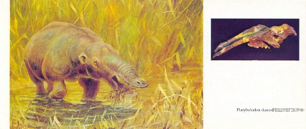
Используя фрагмент геохронологической таблицы, установите эру и период, в который обитал данный организм, а также «близких родственников» данного животного в современной фауне (ответ — на уровне рода).
К какому классу относится данное животное? — укажите признаки по которым Вы определили класс.
Пояснение. = 22—16 миллионов лет назад. Эта фауна названа по имени примитивной небольшой трехпалой листоядной лошадки — анхитерия. Среди наиболее крупных животных в фауне были платибелодоны — родственники слонов и мастодонтов. В Азии эти животные были столь многочисленны, что там анхитериевую фауну нередко называют платибелодоновой.
Элементы ответа:
ЭРА: Кайнозойская
Период: Неоген
Возможный потомок: слон
Класс: Млекопитающие — ушные раковины, дифференцированные зубы
9.
На рисунке изображен Самотерий - вымершее животное, обитавшее 12 – 6 млн лет назад.
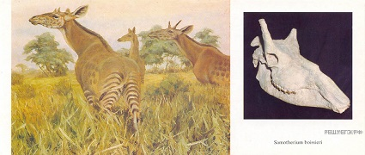

Используя фрагмент геохронологической таблицы, установите эру и период, в который обитал данный организм, а также «близких родственников» данного животного в современной фауне (ответ - на уровне рода).
К какому классу относится данное животное? — укажите признаки по которым Вы определили класс.
Пояснение. Самотерий — жираф позднемиоценового времени, когда 12—6 миллионов лет назад млекопитающие достигли наибольшего разнообразия за всю их историю.
Самотерий — один из древних жирафов живший от 10 до 5 миллионов лет назад. Это был крупный зверь (высота в холке более 2 метров, длина около 3 метров), обитавший в высокотравных саваннах и долинных лесах от Западной Европы до Китая и Северной Африки.
Элементы ответа:
ЭРА: Кайнозойская
Период: Неоген
Возможный потомок: жираф
Класс: Млекопитающие — шерсть, ушные раковины, дифференцированные зубы
10. На рисунке изображен хилотерий — вымершее животное, обитавшее 6 млн лет назад.
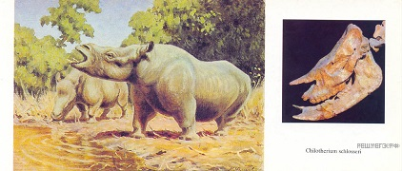
Используя фрагмент геохронологической таблицы, установите эру и период, в который обитал данный организм, а также «близких родственников» данного животного в современной фауне (ответ - на уровне рода).
К какому классу относится данное животное? — укажите признаки по которым Вы определили класс.
Пояснение. Хилотерий – носорог, живший в долине древнего Иртыша около 6 миллионов лет назад.
Это было приземистое животное, высотой около метра, длиной 2,5 метра, с массивной головой. Череп зверя показан на фотографии. По образу жизни хилотерий были подобны бегемотам и питались прибрежной растительностью. Для удобства захвата растительности два резца у них преобразовались в длинные бивни. История хилотериев началась задолго до появления гиппарионовой фауны. Уже более 20 миллионов лет назад возникли похожие на хилотериев носороги. Их эволюция связана с берегами водоемов. Мир прибрежных зарослей был как бы отделен от того, что происходило на равнинах, где эволюция млекопитающих шла своим путем. Хилотерий расселились по территории Азии до Восточной Европы.
Элементы ответа:
ЭРА: Кайнозойская
Период: Неоген
Возможный потомок: носорог
Класс: Млекопитающие — ушные раковины, дифференцированные зубы
11. На рисунке изображен трагоцерус - вымершее животное, обитавшее 20 – 5,5 млн лет назад
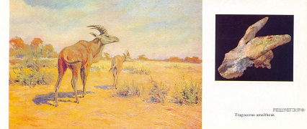
Используя фрагмент геохронологической таблицы, установите эру и период, в который обитал данный организм, а также «близких родственников» данного животного в современной фауне (ответ - на уровне рода).
К какому классу относится данное животное? — укажите признаки по которым Вы определили класс.
Пояснение. Трагоцерус - антилопа - мелкие по размерам предки этих животных появились в сухих саваннах Центральной Азии около 20 миллионов лет назад; из Азии они пришли в Европу. Широко расселиться по всему материку трагоцерусам позволила приспособляемость к потреблению разнообразной травянистой растительности. Наверное, они, как и современные козы, могли питаться самым разным кормом. На картине К. К. Флёрова антилопа трагоцерус выглядит очень крупной; на самом деле ее рост в холке был менее метра.
Антилопы трагоцерусы не пережили время резкого иссушения климата и похолодания 5,5 миллиона лет назад.
ЭРА: Кайнозойская
Период: Неоген
Возможный потомок: антилопа
Класс: Млекопитающие — шерстяной покров, ушные раковины, дифференцированные зубы
12. На рисунке изображен цервавитус - вымершее животное, обитавшее 8 млн лет назад.
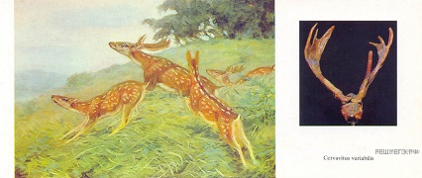
Используя фрагмент геохронологической таблицы, установите эру и период, в который обитал данный организм, а также «близких родственников» данного животного в современной фауне (ответ — на уровне рода).
К какому классу относится данное животное? — укажите признаки по которым Вы определили класс.
Пояснение. Цервавитус — это первый представитель современных оленей, небольшое животное (высота в холке примерно 75 сантиметров). История оленеобразных насчитывает более 25 миллионов лет, но современные олени появились примерно 8 миллионов лет назад.
Длинная заглазничная область (между глазом и затылком), саблевидный клык, относительно короткая морда — все это яркие признаки древней формы.
ЭРА: Кайнозойская
Период: Неоген
Возможный потомок: олень
Класс: Млекопитающие — шерстяной покров, ушные раковины, дифференцированные зубы
13. На рисунке изображен Динотерий - вымершее животное, обитавшее 50-1,5 млн лет назад.
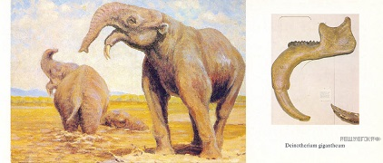
Используя фрагмент геохронологической таблицы, установите эру и период, в который обитал данный организм, а также «близких родственников» данного животного в современной фауне (ответ — на уровне рода).
К какому классу относится данное животное? — укажите признаки по которым Вы определили класс. Пояснение. Динотерии — родственники слонов. По наличию самого характерного признака — хобота всех подобных животных объединяют в одну группу: хоботные. Динотерии отделились от предковых форм хоботных в начале кайнозойской эры. Возникнув на территории Африки, они просуществовали достаточно долго, около 50 миллионов лет, распространившись на юг Азии и всю Западную Европу. Тем не менее динотерии не дали заметного разнообразия форм. Это редкий случай в эволюции животных. Вымерли они в начале четвертичного периода, 1,5 миллиона лет назад.
Рост этого животного достигал 3 метров. В отличие от других хоботных у него полностью отсутствовали верхние бивни, а нижние были отогнуты вниз, образуя своеобразную конструкцию, подобную сохе. Такая двурогая «соха» помогала зверю добывать корм в густых прибрежных зарослях.
Ответ:
ЭРА: Кайнозойская
Период: палеоген-неоген
Возможный «родственник»: слон
Класс: Млекопитающие — ушные раковины, дифференцированные зубы.
Примечание.
В критериях был указан "шерстяной покров", который на рисунке не виден ( В условии не указано, сколько признаков нужно привести в доказательство, значит, двух (уши и зубы) будет достаточно
14. На рисунке изображен пещерный медведь - вымершее животное, обитавшее 400 тыс лет назад.
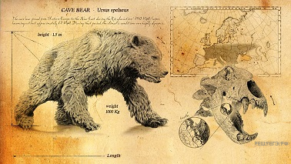
Используя фрагмент геохронологической таблицы, установите эру и период, в который обитал данный организм, а также «близких родственников» данного животного в современной фауне (ответ — на уровне вида).
К какому классу относится данное животное? — укажите признаки по которым Вы определили класс. Пояснение. Остатки первых медведей известны из отложений, возраст которых 20 миллионов лет. Это были небольшие зверьки размером с кошку. Они дали начало более крупным формам, в том числе плотоядному этрусскому медведю, жившему 2 миллиона лет назад. От него-то и произошли примерно 400 тысяч лет назад пещерный медведь, позже — всеядный бурый медведь. Распространено мнение, что пещерные медведи были ужасные хищники, но это недоразумение. Зубы ископаемого зверя больше похожи на зубы свиньи, которые приспособлены для перетирания растительной пищи.
Возможно, что конкуренция с человеком за места обитания привела к исчезновению удивительного, довольно миролюбивого, но грозного обликом животного. Пока причины вымирания его не известны.
Ответ:
ЭРА: Кайнозойская
Период: Антропоген
Возможный «родственник»: бурый медведь
Класс: Млекопитающие — шерстяной покров, ушные раковины, дифференцированные зубы
15. На рисунке изображен большерогий олень - вымершее животное, обитавшее 400 – 7,6 тыс. лет назад.
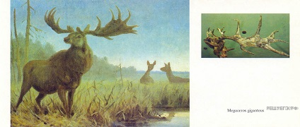
Используя фрагмент геохронологической таблицы, установите эру и период, в который обитал данный организм. Предположите причину вымирания данного животного.
Пояснение. Олени появились более 25 миллионов лет назад. Это были некрупные животные, безрогие или с очень простыми рогами. Жили они небольшими семейными группами, широко расселившись по всей Евразии и дав большое разнообразие форм. Благополучно просуществовав самые суровые времена в несколько сот тысяч лет и пережив неандертальцев, они исчезли уже при человеке разумном.
В отложениях, по времени совпадающих с новым каменным веком, остатки этих животных не найдены. Гигантские олени водились и в лесных местностях, а не только в степных, как иногда предполагается. В наиболее холодные периоды гигантские олени в Европе отсутствовали. Окончательно они исчезли из Европы около 11,5 тысяч лет назад и встречались ещё на протяжении около трёх тысяч лет в Сибири.
Исчезновение большерогого оленя, как и многих других крупных млекопитающих мамонтовой фауны, совпадает с тем событием в истории человека, которое носит название «неолитическая революция». Пока трудно сказать, изменение климата или активная добывающая деятельность человека сыграли в этом решающую роль.
Зверь был высотой более 2 метров в холке, носил изумительные огромные рога, достигавшие в размахе 3 метров. Если о красоте этих животных судить по их рогам, то
На Земле не существовало более красивого оленя. Рога — это признак пола, силы, мощи животного.
ЭРА: Кайнозойская
Период: Антропоген
Причина вымирания: общий процесс вымирания крупных животных, ИЛИ истреблен человеком
16.На рисунке изображен - вымершее животное, обитавшее 250 тыс лет назад.
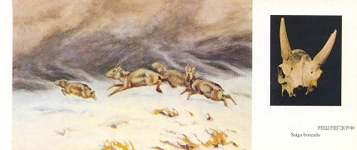
Используя фрагмент геохронологической таблицы, установите эру и период, в который обитал данный организм, а также «близких родственников» данного животного в современной фауне (ответ - на уровне рода).
К какому классу относится данное животное? — укажите признаки по которым Вы определили класс.
Пояснение. Предполагали, что сайгак — очень древнее животное. И по сей день его называют живым ископаемым. Древний сайгак, существовавший примерно 250 тысяч лет назад, мало чем отличался от современного. Остатки зверя были найдены в Западной Европе, в ископаемом асфальтовом озере под Баку и на Аляске. Но до сих пор не ясно, когда, от кого произошло это животное? Сайгак — стройная, легкая антилопа небольшого роста (около 75 см в холке), исключительно приспособленная для жизни на открытых пространствах. У нее мясистый широкий нос со сложной системой фильтров, предохраняющих дыхательные пути от попадания пыли (бежит сайгак, низко опустив голову к земле). Совершенно непонятно, в каких степях могло возникнуть столь удивительное приспособление? Другие особенности животного говорят о привычке жить в очень суровых климатических условиях, при недостатке пищи. Сайгак — настоящая северная антилопа.
Ответ:
ЭРА: Кайнозойская
Период: Антропоген
Близкий «родственник»: антилопа
Класс: Млекопитающие — шерстяной покров, ушные раковины
Примечание.
На фотографии черепа видны рога.
17. На рисунке изображен мамонт - вымершее животное, обитавшее 250 до 10 тысяч лет назад.
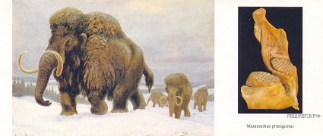
Используя фрагмент геохронологической таблицы, установите эру и период, в который обитал данный организм. Предположите причину вымирания данного животного.
Пояснение. На картине у мамонтов изображены разные бивни, так и должно быть — все имеющиеся в коллекции бивни различны по форме и размеру. Это характерно и для современных слонов. Мамонты жили на севере Евразии от 250 до 10 тысяч лет назад. Это было время суровых климатических условий, время существования шерстистого носорога и северного оленя, бизона и овцебыка, пещерного медведя и пещерного льва. Эволюция мамонтов — одна из самых изученных линий развития. Известны практически все переходные формы этих животных. Ближайшие их предки, слоны-архидискодоны, жили в областях с умеренным климатом уже около 2 миллионов лет назад. Изменения шли постепенно. Животные приспосабливались к самым разнообразным условиям: в южных районах они не были покрыты шерстью, в северных у них образовался шерстный покров. Особенно заметно менялась зубная система животных, все более приспосабливаясь к перетиранию твердой пищи. На фотографии нижней челюсти мамонта хорошо видны два зуба. Такие же зубы были и на верхней челюсти. Они, как терки, состояли из отдельных пластин. Когда зубы снашивались, на смену им появлялись новые.
Как утверждают ученые, большая часть всех мамонтов вымерла около десяти тысяч лет назад, когда произошло последнее похолодание одного из ледниковых периодов. Считается, что в то время погибло множество видов самых разнообразных животных. Однако есть и другая версия, которая пользуется не меньшей популярностью у общественности. Согласно ей, свою роль в смерти вида сыграли люди, которые полностью истребили мамонтов.
ЭРА: Кайнозойская
Период: Антропоген
Причина вымирания: общий процесс вымирания крупных животных, ИЛИ истреблен человеком
18.На рисунке изображен белемнит - вымершее животное, обитавшее 440—410 млн лет назад.
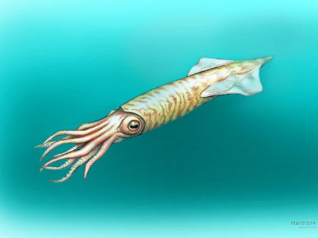
Используя фрагмент геохронологической таблицы, установите эру и период, в который обитал данный организм, а также «близких родственников» данного животного в современной фауне (ответ - на уровне рода). Какие черты внешнего строения позволяют сделать такие выводы?
Пояснение. В силурийском периоде (440—410 миллионов лет назад) в морях впервые появляются крупные животные, до этого их размеры не превышали нескольких сантиметров. Крупнейшими морскими животными силура были головоногие моллюски с наружной раковиной размером в телеграфный столб, ее длина иногда достигала 4—5 метров.
Белемниты очень похожи на современных кальмаров и подобно им были хорошими пловцами. На голове у них располагались большие глаза и десять рук с присосками — две длинные и восемь более коротких. Как и некоторые кальмары, белемниты имели раковину внутри тела — эти раковины часто встречаются в мезозойских отложениях и называются «чертовыми пальцами». По форме и размерам они действительно похожи на остроконечные пальцы. Большинство ученых считают, что раковина была известковой, как раковины других моллюсков, но некоторые думают, что у живых белемнитов раковина была мягкой, хрящевой и окаменела после смерти. Аммониты и белемниты полностью вымерли в конце мезозойской эры.
Ответ:
ЭРА: Палеозой
Период: Силурский
Возможный «родственник»: кальмар
Белемниты очень похожи на современных кальмаров и подобно им были хорошими пловцами. На голове у них располагались большие глаза и десять рук с присосками — две длинные и восемь более коротких. Как и некоторые кальмары, белемниты имели раковину внутри тела — эти раковины часто встречаются в мезозойских отложениях и называются «чертовыми пальцами».
Примечание.
Как произвести расчет...
Находим самую близкую к условию дату во второй колонке (возраст). Самая ближняя к 440 млн лет - это 570.
Определились с эрой → Палеозой.
Теперь определим период: 570 - 440 (410) млн лет назад = 130. Теперь по третьей колонке «поднимаемся» вверх:
130-70 (Кембрий) - 60 (Ордовик) → получаем Силур
19. На рисунке изображен ракоскорпион - вымершее животное, обитавшее 420 млн лет назад.
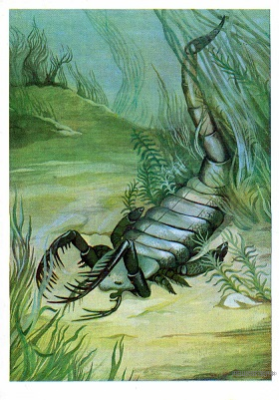
Используя фрагмент геохронологической таблицы, установите эру и период, в который обитал данный организм, а также укажите какие представители Членистоногих обитали в этом же периоде (ответ - на уровне рода). Укажите признаки Членистоногих у Ракоскорпиона.
Пояснение. Одними из самых удивительных водных животных палеозоя были ракоскорпионы — древние хелицеровые членистоногие. Из современных животных они ближе всего к мечехвостам, более отдаленно — к скорпионам и паукам. Внешне ракоскорпионы походили на гигантских скорпионов к достигали нескольких метров в длину, как и скорпионы, имели на конце тела ядовитое жало. Передние ноги были или вооружены клешнями или имели длинные хватательные шипы, задние — часто расширены в плавательные ласты. Ракоскорпионы наиболее широко были распространены в силуре и девоне. Большинство из них жило в громадных сильно опресненных лагунах, очень характерных для того времени. В этих же лагунах обитало тогда и большинство рыб, которые являлись и пищей и врагами ракоскорпионов. В открытых морях тогда ни ракоскорпионы, ни рыбы почти не встречались. Последние ракоскорпионы вымерли в пермское время. На открытке изображен ракоскорпион миксоптерус, найденный в силурийских отложениях Норвегии, жил он 420 миллионов лет назад.
ЭРА: Палеозой
Период: Силурский
Представитель: трилобит
Признаки Членистоногих: Сегментация и деление тела на отделы. Конечности и их функциональная специализация. Хитиновый покров - наружный скелет.
20. На рисунке изображена кистеперая рыба - вымершее животное, обитавшее 370 млн лет назад.
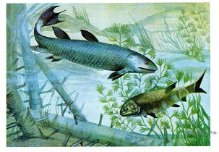
Используя фрагмент геохронологической таблицы, установите эру и период, в который обитал данный организм, а также укажите группу организмов, которые произошли от данного животного (ответ - на уровне класса). Назовите основные ароморфозы, позволившие организмам обитать на суше.
Пояснение. Для того, чтобы ответить на вопросы необходимо воспользоваться соответсвующими колонками Геохронологической таблицы и произвести элементарные математические подсчеты.
Элементы ответа:
1) Эра – Палеозой; Период – Девонский;
2) Потомки - земноводные ;
3) Основные ароморфозы: рычажные конечности; легочное дыхание
Примечание.
Кистеперые рыбы, от которых сейчас остался один-единственный вид, были широко распространены в девонских лагунах и озерах. Это крупные хищные рыбы, одни подстерегали добычу в зарослях водорослей и по внешней форме походили на щук, другие были донными большеголовыми рыбами, похожими на сомов. Свое название кистеперые рыбы получили за строение плавников, имевших мясистое основание. Кистеперые могли использовать свои подвижные плавники при передвижении по дну водоемов и при переползании из одного водоема в другой. Постепенно парные плавники кистеперых превратились в лапы, и от кистеперых рыб возникли древнейшие четвероногие животные — земноводные. Выход на сушу облегчился наличием у кистеперых легочного дыхания, дыхание легкими очень широко распространено у древних рыб, по-видимому, в водоемах, где они обитали, мало было кислорода, растворенного в воде. Изображенные на открытке кистеперые рыбы жили в конце девонского периода, около 370 миллионов лет назад.
21. На рисунке изображен палеодиктиоптеры - вымершее животное, обитавшее 290 млн лет назад.
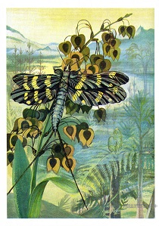
Используя фрагмент геохронологической таблицы, установите эру и период, в который обитал данный организм, а также «близких родственников» данного животного в современной фауне (ответ - на уровне рода), укажите признаки по которым Вы отнесли палеодиктиоптера к этому роду.
Пояснение. ЭРА: Палеозой
Период: Каменноугольный
Потомки: стрекоза
Признаки: длинное брюшко, длинные крылья, сегменты на брюшке.
(примечание, на рисунке видны две хвостовые нити на брюшке, что может указывать на Поденок)
Способных к полету врагов у них не было, поэтому некоторые насекомые достигали крупных размеров. Размах крыльев некоторых стрекоз достигал 70 сантиметров. Особенно характерными для каменноугольного периода насекомыми были палеодиктиоптеры. По размерам они напоминали современных стрекоз и, подобно им, не умели складывать крылья на спине. Острым хоботком они прокалывали оболочки незрелых семян деревьев и высасывали их содержимое. Кроме насекомых, широко были распространены многоножки и крупные панцирные пауки.
22.На рисунке изображен эдафозавр - вымершее животное, обитавшее 280 млн лет назад.
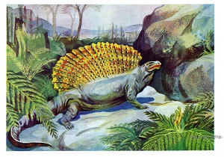
Используя фрагмент геохронологической таблицы, установите эру и период, в который обитал данный организм, а также укажите, к какому классу относится данное животное. Поясните значение костных выростов на спине.
Пояснение. ЭРА: Палеозой
Период: Каменноугольный\Пермский
Класс: Пресмыкающиеся
Значение костных пластин на спине — он использовал его для изменения температуры тела (увеличить площадь нагревания, снабжены капиллярами), как вариант — для отыскания особей противоположного пола.
Примечание.
Одним из самых удивительных палеозойских животных был эдафозавр — крупный, до трех метров в длину ящер. Эдафозавр принадлежит к пеликозаврам. Он, как и некоторые другие близкие ему формы, имел очень длинные остистые отростки позвонков, поддерживавшие высокую кожную складку — «парус», что придавало ящерам своеобразный вид. Назначение «паруса» до настоящего времени не выяснено — одни ученые считают, что эдафозавр плавал под этим «парусом», другие — что он использовал его для изменения температуры тела, третьи — что для отыскания особей противоположного пола. Эдафозавр — растительноядное полуводное животное. Остатки ящера найдены в верхнекарбоновых и нижнепермских отложениях. Жил он 280 миллионов лет назад.
23. На рисунке изображен Скутозавр - вымершее животное, обитавшее 240 млн лет назад.
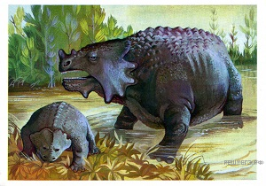
Используя фрагмент геохронологической таблицы, установите эру и период, в который обитал данный организм, а также укажите, к какому классу относится данное животное. Чем питалось указанное животное, по каким признакам ВЫ это определили?
Пояснение. ЭРА: Палеозой
Период: Пермский
Класс: Пресмыкающиеся
Питание: Растительноядный - широкие коренные зубы
Примечание.
Скутозавр — крупная рептилия из группы парейазавров — «щекастых» ящеров. Многочисленные остатки парейазавров найдены в местонахождениях остатков животных конца пермского периода. Парейазавры питались растениями и, подобно современным бегемотам, в огромных количествах встречались по берегам водоемов. Особенно многочисленными они были на севере Европы. Парейазавры достигали трех-четырех метров в длину и имели коренастое толстое и неуклюжее тело на небольших растопыренных в сторону ногах. Небольшая голова была покрыта роговыми шипами, все тело, как кольчугой, защищено окостеневшими бляшками, образовывавшими гибкий, но прочный панцирь. Зубы парейазавров были небольшие и по строению напоминали зубы современных травоядных ящериц-игуан. Питались рептилии водной и наземной растительностью и большую часть времени проводили в воде. Кроме Европы, остатки парейазавров найдены на юге Африки, жили они в самом конце пермского периода, 240 миллионов лет назад.
24. На рисунке изображен Рабидозавр - вымершее животное, обитавшее 220 млн лет назад.
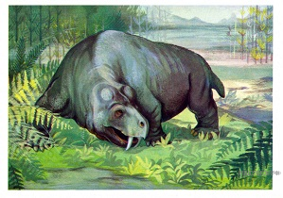
Используя фрагмент геохронологической таблицы, установите эру и период, в который обитал данный организм, а также укажите, к какому классу относится данное животное — укажите признаки по которым Вы определили класс.
Пояснение. ЭРА: Мезозойская
Период: Триасовый
Класс: Пресмыкающиеся
Признаки класса: У них образовалась плотная ороговевшая кожа, препятствующая испарению. Через такую кожу не проходит кислород. Грудная клетка. Ноги по бокам туловища.
Но появляются клыки - зверообразный ящер.
Примечание.
Рабидозавр — крупный зверообразный ящер из группы аномодонтов-страннозубов. У большинства аномодонтов от зубов остались только очень крупные клыки в верхней челюсти, иногда достигавшие почти полуметра в длину; некоторые аномодонты не имели зубов вообще. Крупные аномодонты были размером с быка, их массивное неуклюжее тело покоилось на коротких толстых ногах, хвост тоже был короткий. Конец морды был одет роговым клювом, в сочетании с торчащими из пасти клыками и рогами, венчавшими головы некоторых из аномодонтов, он придавал им вид фантастических химер. Тем не менее эти животные существовали и были очень многочисленны, особенно в перми и триасе Южной Африки. К аномодонтам относится и знаменитый листозавр, вездесущее животное, остатки которого найдены на всех континентах, даже в Антарктиде. Мы еще плохо представляем себе образ жизни аномодонтов; одни ученые считали, что они были плотоядными, питались падалью, другие, что это — растительноядные формы. Последнее предположение более вероятно. Остатки рабидозавра найдены в триасовых отложениях Восточной Европы, он жил 220 миллионов лет назад.
25. На рисунке изображен Аммонит - вымершее животное, обитавшее 220 млн лет назад.
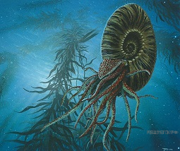
Используя фрагмент геохронологической таблицы, установите эру и период, в который обитал данный организм, а также «близких родственников» данного животного в современной фауне (ответ - на уровне рода). Укажите признаки по которым Вы сделали данный вывод.
Пояснение. Наиболее характерными обитателями мезозойских морей были аммониты и белемниты. Аммониты жили в раковине, обычно свернутой тугой спиралью. Аммонитами их назвали за сходство их раковины с рогами барана — древнеегипетского бога Аммона изображали с бараньими рогами. Внутри раковина была разделена на отдельные камеры, в последней, самой большой, находилось само животное. В остальных камерах был газ, обеспечивающий плавучесть аммонита. Изменяя объем газа, аммонит мог менять свой вес и соответственно опускаться или подниматься в воде. Раковины аммонитов были маленькие, размером с металлический рубль, и огромные, как колеса, диаметром до двух метров. Аммонит был похож на сидящего в раковине осьминога, он имел десять рук с присосками и был хищником, нападавшим на других донных животных. За мезозой на Земле сменилось несколько десятков тысяч видов аммонитов. Аммониты и белемниты полностью вымерли в конце мезозойской эры.

ЭРА: Мезозойская, или мезозой
Период: Триасовый
Возможный «родственник»: осьминог
Признаки: Раковина, мягкотелые, десять «рук» с присосками

26. На рисунке изображен Лонгисквама - вымершее животное, обитавшее 200 млн лет назад.
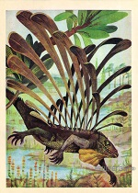
Используя фрагмент геохронологической таблицы, установите эру и период, в который обитал данный организм, а также укажите, к какому классу относится данное животное. Укажите по каким признакам Вы определили класс.
Пояснение. Лонгисквама — в переводе длинночешуйник. Это несомненно одно из самых удивительных животных. Небольшая, около 15 сантиметров ящерица, вдоль всей спины которой торчали два ряда длинных перовидных чешуй. Длина этих чешуй превышает длину самого животного. Лонгисквама использовала их вместо парашюта. Спрыгнув с дерева, она разворачивала веера чешуй и медленно опускалась на землю, как волан от бадминтона. Это была одна из самых первых попыток позвоночных животных летать. До этого в воздухе Земли летали только насекомые. На них скорее всего и охотилась на деревьях лонгисквама. Остатки лонгисквамы найдены только в одном экземпляре в местонахождении Мадыген в Фергане, в Средней Азии. Там же найдено и несколько отдельных перовидных чешуй. Нигде в мире ничего подобного не находили. Жили лонгисквамы во второй половине триаса, около 200 миллионов лет назад.
Ответ:
ЭРА: Мезозойская
Период: Триасовый
Класс: Пресмыкающиеся
Признаки: морфологические
Примечание.
Взрослые пресмыкающиеся также приобрели необходимые для жизни на суше изменения. У них образовалась плотная ороговевшая кожа, препятствующая испарению. Через такую кожу не проходит кислород. Поэтому изменились легкие: они приобрели ячеистое строение, то есть сильно увеличилась их рабочая поверхность. Кроме того, появились ребра, образовалась грудная клетка, а процесс дыхания стал активным путем расширения и сжатия грудной клетки. В скелете наряду с появлением ребер сильно удлинился шейный отдел и голова стала более подвижной.

27. На рисунке изображен триконодон - вымершее животное, обитавшее 150 млн лет назад.
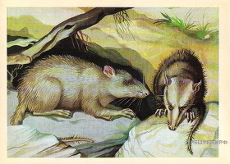
Используя фрагмент геохронологической таблицы, установите эру и период, в который обитал данный организм, а также укажите, к какому классу относится данное животное. Укажите признаки по которым Вы определили класс.
Пояснение. В популярных изданиях обычно пишут, что млекопитающие пришли на смену динозаврам. В действительности млекопитающие существовали еще до динозавров. Вместе с поздними динозаврами уже существовали многие их группы, включая примитивных полуобезьян. Мезозойские млекопитающие были лишь отдаленно родственными формами, но выглядели очень сходно. Это были небольшие, с крысу или мышь животные, с негустым мехом и длинным хвостом. У них были острые зубы, похожие на зубы ежа. Некоторые из них, по-видимому, откладывали яйца как современные утконос и ехидна. Питались они главным образом насекомыми, наземными моллюсками и червями, многие жили на деревьях. Этот внешний вид сохранялся у млекопитающих 150 миллионов лет — с триаса до мела. В конце мела появляются более разнообразные звери, в том числе так называемые многобугорчатые, с мощными зубами, как у современных грызунов. Эти мелкие формы, конечно, не могли быть прямыми конкурентами динозавров. Скорее всего, неповинны они и в истреблении динозавровых яиц, как их иногда обвиняют. Действительно, почему же они их не уничтожили за все 150 миллионов лет совместного существования? Похожий на крупную землеройку триконодон, одно из наиболее примитивных млекопитающих, жил 150 миллионов лет назад в Европе.
Ответ:
ЭРА: Мезозойская
Период: Юрский
Класс: Млекопитающие
Признаки: морфологические - шерстяной покров, ушные раковины
Примечание
Период: берем начало эры 230 млн лет назад вычитаем продолжительность Периодов,
- Триасовый 230-35=195 млн лет назад;
минус Юрский 195-58=137 млн лет назад.
Получается что промежуток 150 млн лет, который указан в задании, приходится на Юрский период.

28. На рисунке изображен Тритемнодон - вымершее животное, обитавшее 50 млн лет назад.
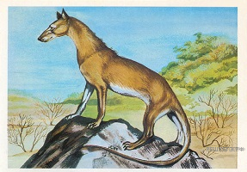
Используя фрагмент геохронологической таблицы, установите эру и период, в который обитал данный организм, а также «близких родственников» данного животного в современной фауне (ответ - на уровне отряда, семейства). По каким признакам можно сделать данный вывод?
Пояснение. Тритемнодон принадлежал к самым древним млекопитающим с хищным образом жизни. В настоящее время еще не ясно, образуют ли древние хищники единую, родственную современным хищникам группу, или это просто объединение совершенно разных по происхождению животных, питавшихся преимущественно мясом. У них развились зубы, приспособленные для разрезания мяса. Эта их способность отражена и в названии тритемнодона — «темно» по-латыни, значит, резать. Среди древнейших хищников были крупные, массивные, похожие на медведей и больших собак; кошкоподобные; мелкие и быстрые, вроде куниц. Тритемнодон принадлежал к семейству гиенодонтов, похожих на крупных мангуст. У него было длинное стройное тело, вытянутая морда и необычайно длинный хвост. Жил зверь в лесах, охотился на мелких растительноядных и насекомоядных животных, с крупными он бы просто не справился: длинные тонкие челюсти выдают в нем слабого хищника. Не было у него и сильных лап, помогающих ловить добычу. Крошечный мозг вряд ли мог обеспечить достаточно сложное поведение при выслеживании ее. Правда, и животные, на которых охотился тритемнодон, тоже крупным мозгом не отличались. Тритемнодон жил в эоцене, около 50 миллионов лет назад, на территории Северной Америки.
ЭРА: Кайнозойская
Период: Палеоген
Возможный «родственник»: Хищные, или семейство волчьи
Признаки: длинное стройное тело, вытянутая морда

29. На рисунке изображен эогиппус - вымершее животное, обитавшее 50 млн лет назад.
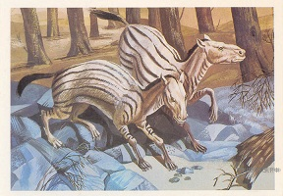
Используя фрагмент геохронологической таблицы, установите эру и период, в который обитал данный организм, а также «близких родственников» данного животного в современной фауне (ответ - на уровне рода).
К какому классу относится данное животное? — укажите признаки по которым Вы определили класс.
Пояснение. Гиракотерий, или эогиппус, — самый древний представитель семейства лошадиных. Трудно поверить, что это маленькое, размером не более лисицы животное с короткими ногами (на передних было четыре, а на задних три пальца) — прародитель современной лошади. Гиракотерий жили в раннем эоцене, около 50 миллионов лет назад, в лесах Европы и Северной Америки. Они питались листьями, нежными ветвями кустарников, мягкой болотной растительностью. Их зубы еще мало были похожи на зубы лошадей — короткие, с низкой коронкой, они не были приспособлены к перетиранию жесткой травы. В ходе эволюции лошадиные увеличивались в размерах, их зубы становились крупнее и прочнее, ноги, особенно кисть и стопа, — длиннее. От опоры на всю ступню животные перешли к опоре только на пальцы, число их сократилось, современные лошади опираются только на один палец.
ЭРА: Кайнозойская
Период: Палеоген
Возможный «родственник»: лошадь, ИЛИ зебра
Класс: Млекопитающие — шерстяной покров, ушные раковины
30. На рисунке изображен эмболотерий - вымершее животное, обитавшее 37 млн лет назад.
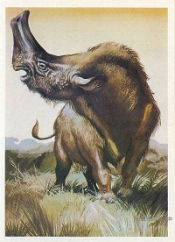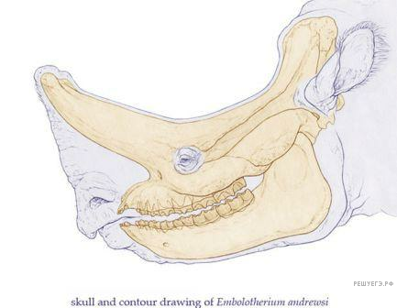
Используя фрагмент геохронологической таблицы, установите эру и период, в который обитал данный организм, а также «близких родственников» данного животного в современной фауне (ответ - на уровне рода, отряда).
К какому классу относится данное животное? — укажите признаки по которым Вы определили класс.
Пояснение. Самыми крупными зверями в конце палеогена были титанотерии, или бронтотерии («громовые звери»). Большинство из них были размером с носорога или слона, тяжелыми животными, внешне очень похожими на носорогов. Относились они к отряду непарнопалых, однако более близкие их родственники не носороги, а лошади. Как и в других группах, самые ранние эоценовые бронтотерии были маленькими, размером с собаку, но потом стали быстро увеличиваться. На их голове, лобных и носовых костях появились роговидные выросты. У некоторых животных эти выросты походили на рога. Возможно, они использовались самцами как турнирное оружие. У азиатских ти-танотериев эмболотериев, изображенных на открытке, на конце морды вверх торчал большой лопатообразный вырост. Высоко расположенные ноздри позволяли эмболотерию дышать, когда он погружал голову в воду в поисках водных растений. Судя по строению небольших зубов, животные питались мягкой пищей. Ранние титанотерии жили во влажных лесах и объедали листву кустарников, поздние обитали по берегам водоемов и питались водными и болотными растениями, которые из-за своих больших размеров они поглощади в огромных количествах. Эмболотерий жил в начале олигоцена, около 37 миллионов лет назад, в Восточной Азии, на территории нынешних Монголии и Китая.
ЭРА: Кайнозойская
Период: Палеоген
Возможный «родственник»: лошадь, ИЛИ носорог, ИЛИ отряд непарнокопытные
Класс: Млекопитающие — шерстяной покров, ушные раковины, дифференцированные зубы
31. На рисунках изображены скелет и отпечаток перьев и реконструкция вымершего животного, обитавшего 150–147 млн лет назад.
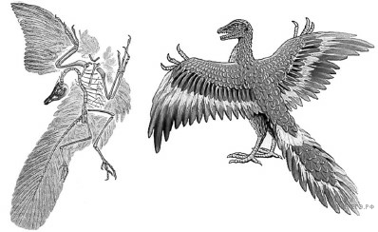
Используя фрагмент «Геохронологической таблицы», определите, в какой эре и каком периоде обитал данный организм? Это животное иногда относят к птицам, но оно имело некоторые признаки, нехарактерные для современных птиц. Перечислите те из них, которые видны на рисунках (не менее трёх признаков).
Пояснение. Элементы ответа:
1. эра мезозойская, период юрский.
От современных птиц археоптерикса отличает:
2. наличие челюстей с зубами;
3. наличие длинного хвоста из несросшихся позвонков;
4. наличие развитых пальцев с когтями на передних конечностях.
32. На рисунке изображены отпечатки листа, семени и реконструкция вымершего растения, обитавшего 350−285 млн лет назад.
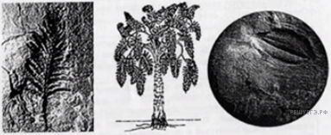
Используя фрагмент «Геохронологической таблицы», определите, в какой эре и каких периодах обитал данный организм.
Это растение имеет признаки двух отделов, последовательно сформировавшихся в ходе эволюции. Назовите эти отделы. Какие черты внешнего строения позволяют отнети изображенное растение к этим отделам? Как называют группу вымерших растений, имевших такие признаки?
Пояснение. Элементы ответа:
1. эра — палеозойская; периоды — каменноугольный, пермский;
2. отдел — Папоротниковые: отпечаток листа (вайи), характерного для папоротников;
3. отдел — Голосеменные растения: наличие семян;
4. группа семенных папоротников (семенные папоротники)
33. На рисунках изображена реконструкция растения, произраставшего около 350 млн лет назад
.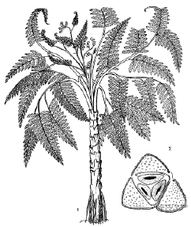
Используя фрагмент «Геохронологической таблицы», определите, в какой эре и каком периоде произрастало данное растение. Это растение имеет признаки двух отделов. Назовите их. Какие черты строения сближают его с представителями этих отделов?
Пояснение. Элементы ответа:
1. Эра — палеозойская; периоды — каменноугольный;
2. Отдел — Папоротниковые: отпечаток листа (вайи), характерного для папоротников, придаточные корни;
3. Отдел — Голосеменные растения: наличие семян;
4. Группа семенных папоротников (семенные папоротники).
34. На рисунках изображены череп и реконструкция животного, жившего около 270 млн лет назад
.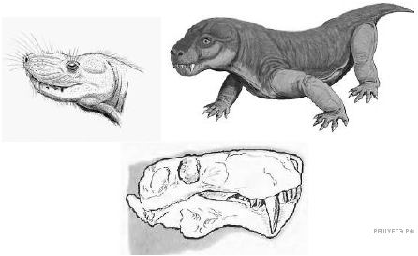
Используя фрагмент «Геохронологической таблицы», определите, в какой эре и каком периоде обитало данное животное. Это животное имеет признаки двух классов. Назовите их. Какие черты строения сближают его с представителями этих классов?
Пояснение. Правильный ответ должен содержать следующие элементы:
1. эра: Палеозойская;
2. период: Пермь;
3. Зверозубые ящеры (зверозубые пресмыкающиеся).
Признаки класса Пресмыкающиеся: У них плотная ороговевшая кожа, препятствующая испарению. Ноги по бокам туловища.
Признаки класса Млекопитающие: появляются клыки (или дифференцированные зубы) и вибриссы (шерсть).
35. На фотографии представлены отпечатки вымершего животного, обитавшего около 440 млн лет назад.
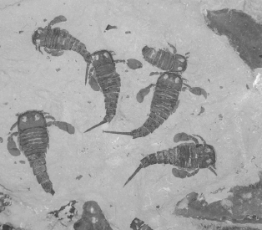
Используя фрагмент геохронологической таблицы, определите, в какой эре и каком периоде обитало это животное. К какому типу современных животных вы бы отнесли данный организм? По каким признакам Вы отнесли бы его именно к данному типу?
Пояснение. 1. Эра палеозойская, период силур.
2. Тип Членистоногие.
3. Членистое строение тела и конечностей, наличие панциря.
36. На рисунках изображены сегмент окаменелости стебля и реконструкция растения, обитавшего около 360–300 млн лет назад.
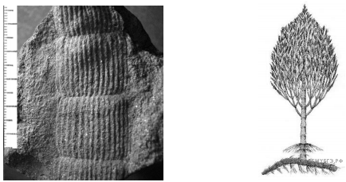
Используя фрагмент «Геохронологической таблицы», определите, в какой эре и в каком периоде произрастало данное растение. К какому отделу растений вы бы отнесли данный организм? Какие черты строения сближают его с современными представителями этого отдела? В чём заключался вклад этих древних растений в образование геологических формаций Земли?
Пояснение. 1. Эра — Палеозойская; период – Каменноугольный.
2. Отдел — Хвощевидные (Хвощи).
3. Членистый стебель.
4. Мутовчатое ветвление.
5. Наличие корневища.
6. Участвовали в образовании каменного угля.
37. На рисунках изображены реконструкции скелета черепа, тела и внешнего облика вымершего примата ардипитека (Ardipithecus ramidus), обитавшего около 4,4 млн лет назад.
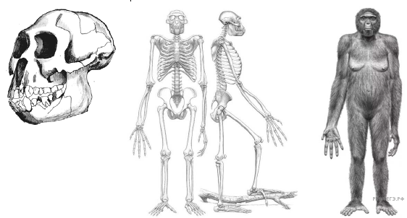
Используя фрагмент геохронологической таблицы, определите, в каком периоде кайнозойской эры и в какой эпохе обитал ардипитек. Учёные-антропологи рассматривают ардипитека как переходное звено между человекообразными обезьянами и представителями рода Человек (Homo). Назовите минимум по два обезьяньих и человеческих признака в строении скелета ардипитека, которые подтверждали бы эту гипотезу.
Пояснение. 1. Период — неоген; эпоха — плиоцен (должны быть указаны оба).
Признаки человекообразных обезьян:
2. Лицевой отдел черепа преобладает над мозговым (челюсти выступают вперёд, подбородочный выступ скошен назад, надбровные дуги).
3. Большой палец стопы противопоставлен остальным.
4. Массивные (длинные) передние конечности.
Признаки человека:
5. Изгибы позвоночника.
6. Широкий таз.
7. Вертикальная посадка черепа (позвоночник крепится к черепу снизу).
38. На рисунках изображены скелет с отпечатком перьев и реконструкция археоптерикса, обитавшего 150–147 млн лет назад.
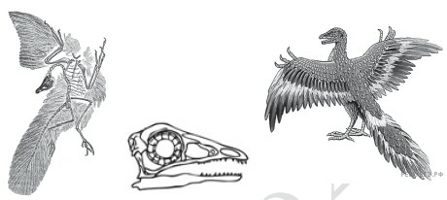
Используя фрагмент «Геохронологической таблицы», определите, в какой эре и каком периоде обитало это животное. Это животное иногда относят к птицам, но оно имело некоторые признаки, нехарактерные для современных птиц. Перечислите те из них, которые видны на рисунках (не менее трёх признаков). Для организмов какого современного класса характерны перечисленные признаки?

Пояснение. Элементы ответа:
1. эра мезозойская, период юрский (должны быть указаны и эра, и период).
От современных птиц археоптерикса отличает:
2. Наличие челюстей с зубами.
3. Наличие длинного хвоста из позвонков.
4. Наличие развитых пальцев с когтями на передних конечностях.
5. Признаки характерны для класса Пресмыкающиеся.
39. На рисунках изображены череп и реконструкция животного, жившего около 270 млн лет назад.
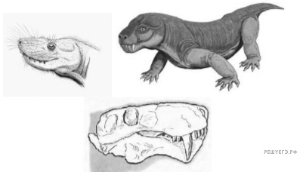
Используя фрагмент «Геохронологической таблицы», определите, в какой эре и каком периоде обитало данное животное. Это животное имеет признаки двух классов. Назовите их. Какие черты строения сближают его с представителями этих классов?
Пояснение. Элементы ответа:
1. Эра палеозойская, период пермский (должны быть указаны и эра, и период).
2. Класс Пресмыкающиеся: конечности, расположенные по бокам туловища.
3. Класс Млекопитающие: наличие волос, дифференцированные зубы.
40. На рисунках изображена реконструкция растения, произраставшего около 350 млн лет назад.
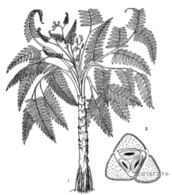
Используя фрагмент «Геохронологической таблицы», определите, в какой эре и каком периоде произрастало данное растение. Это растение имеет признаки двух отделов. Назовите их. Какие черты строения сближают его с представителями этих отделов?
Пояснение. Элементы ответа:
1. Эра палеозойская, период каменноугольный (должны быть указаны и эра, и период).
2. Отдел Папоротникообразные: лист вайя, придаточные корни.
3. Отдел Голосеменные: наличие семян.
41. На рисунке изображен скелет вымершего животного, обитавшего 30-38 млн. лет назад. Используя фрагмент «Геохронологической таблицы», определите, в какой эре и каком периоде обитал данный организм. Назовите класс, к которому можно отнести это животное, и черты строения скелета, позволяющие отнести его к этому классу. Назовите тип конечностей и группу животных, у которых впервые в эволюции появились конечности подобного типа.
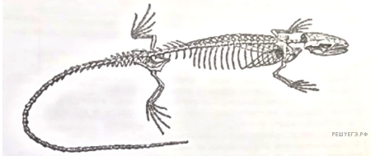
Пояснение. 1. Эра кайнозойская, период- палеоген.
2. Класс — Рептилии (Пресмыкающиеся).
3. В скелете несколько шейных позвонков.
4. Наличие поясничного отдела позвоночника.
5. Плечи и бедра расположены параллельно субстрату (расставленные конечности).
6. Наличие грудной клетки.
7. Рычажные, пятипалые конечности наземного типа.
8. Впервые сформировались у древних земноводных.
42. На рисунке изображены отпечаток и реконструкция вымершего животного, обитавшего 460 млн. лет назад. Используя фрагмент «Геохронологической таблицы», определите, В какой эре и каком периоде обитало данное животное. Признаки какого современного типа животных наблюдаются у данного животного? Перечислите те из них, которые видно на рисунках. Что свидетельствует о придонном образе жизни данного животного?

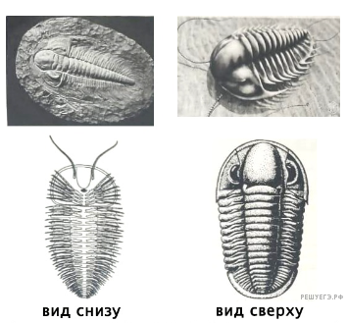
Пояснение. 1. Эра палеозойская, период ордовикский (должны быть указаны и эра, и Период).
2. Тип — Членистоногие.
Признаки Членистоногих:
3. Сегментированное (членистое) тело (наличие отделов тела, сложные глаза).
4. Членистые конечности (экзоскелет).
Признаки придонного образа жизни:
5. Уплощенность тела.
6. Глаза на верхней стороне тела (рот на нижней стороне тела).

5.2. Животные
1. Что обозначено на рисунке цифрами 1,2, 3? Укажите функцию структур 1 и 3.
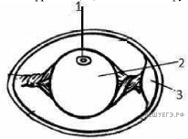
Пояснение. 1. Цифрой 1 обозначен зародышевый диск, цифрой 2 — желток, цифрой 3 — воздушная камера.
2. Зародышевый диск — оплодотворённая яйцеклетка, из которой развивается цыплёнок.
3. Воздушная камера необходима для дыхания зародыша и выведения воды из яйца.
2. К какому подцарству, типу относят животное, изображённое на рисунке? Что обозначено буквами А и Б и в чём состоит роль этих структур в жизни животного?
Пояснение. 1. Подцарство — Одноклеточные; тип — Простейшие.
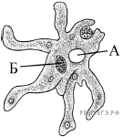
2. А — сократительная вакуоль; Б — ядро.
3. Сократительная вакуоль — удаление жидких продуктов жизнедеятельности, поддержание и для осмотической регуляции; ядро — регулирует все процессы жизнедеятельности, несет наследственную информацию.
ИЛИ
1. На рисунке изображена Амёба. Подцарство Простейшие (Одноклеточные), тип Саркожгутиковые.
Примечание от Баштанник Н. Е.
Вы можете указывать один из двух вариантов.. а если знаете оба - пишите оба.
ИЛИ Царство Животные/ подцарство Одноклеточные/ тип Простейшие/ класс Саркодовые
ИЛИ Царство Протисты/ тип Саркомастигофоры.
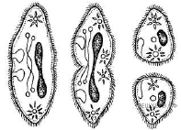
3. К какому подцарству, типу относят животное, изображённое на рисунке? Какой процесс изображён на рисунке и в чём состоит его биологическое значение? Укажите тип деления клетки, который лежит в основе этого процесса.
Пояснение. Элементы ответа:
1) подцарство — Простейшие (Одноклеточные); тип — Инфузории;
2) процесс — бесполое размножение;
3) биологическое значение — воспроизведение организмов,
идентичных родительской особи; увеличение численности;
4) тип деления клетки — митоз.
Примечание от сайта:
Составители сайта Решу ЕГЭ, считают что пункт 4 - это амитоз.
Амитоз, или прямое деление, - это деление интерфазного ядра путем перетяжки без образования веретена деления (хромосомы в световом микроскопе вообще неразличимы). Такое деление встречается у одноклеточных организмов (например, амитозом делятся полиплоидные большие ядра инфузорий), а также в некоторых высокоспециализированных клетках растений и животных с ослабленной физиологической активностью, дегенерирующих, обреченных на гибель, либо при различных патологических процессах, таких как злокачественный рост, воспаление и т. п.
Если указать - «Бесполое размножение - поперечное деление в активном состоянии» Оно сопровождается сложными процессами регенерации. Например, одна из особей заново образует клеточный рот с околоротовой цилиатурой, каждая достраивает недостающую сократительную вакуоль, происходит размножение базальных телец и образование новых ресничек и т. п.
Проверяющие ДОЛЖНЫ засчитать (при реальной проверке - из практики - при таком ответе на 4 пункт был поставлен полный балл)
4. Назовите тип и классы животных, изображённых на рисунках. Укажите два основных признака, общих для этих животных.
Пояснение. 1) Тип членистоногие.
2) Классы: 1 – Ракообразные, 2 – Паукообразные, 3 – Насекомые.
3) Общие признаки – сегментация тела (и членистые конечности) и хитиновый покров.
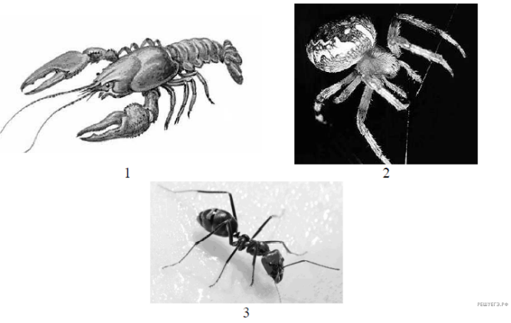
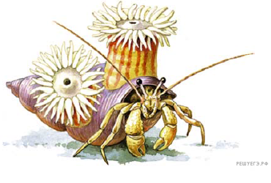
5. Какие организмы изображены на рисунке? В чём заключается биологический смысл их отношений?
Пояснение. 1) показаны актиния и рак-отшельник;
2) между ними существуют симбиотические отношения;
3) рак предоставляет актинии остатки пищи и транспортирует её, а актиния своими щупальцами со стрекательными клетками обеспечивает раку защиту
Примечание.
Симбиоз — это длительное сожительство организмов двух или нескольких разных видов растений или животных, когда их отношения друг с другом очень тесны и обычно взаимно выгодны.
В широком смысле симбиоз охватывает все формы тесного сожительства организмов разных видов, включая и паразитизм, который в этом случае называется антагонистическим симбиозом.
Известны формы симбиоза — мутуализм, комменсализм и паразитизм.
Мутуализм - форма симбиоза, при которой присутствие каждого из двух видов становится обязательным для обоих, каждый из сожителей получает относительно равную пользу, и партнеры (или один из них) не могут существовать друг без друга.
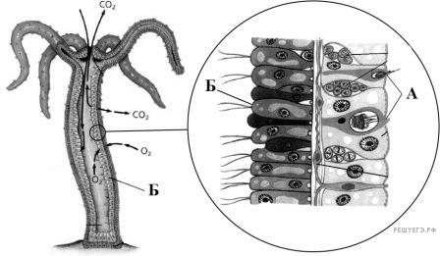
6. Назовите изображённый на рисунке организм и тип, к которому его относят. Что обозначено буквами А и Б, назовите функции указанных клеток.
Пояснение. 1) Гидра, тип Кишечнополостные.
2) А — стрекательные клетки (находятся в эктодерме). Стрекательные клетки служат гидре орудием нападения и защиты.
3) Б – пищеварительно-мускульные клетки (находятся в энтодерме) – участвует передвижении и обеспечивает внутриклеточное пищеварение. (Мускульные волоконца их способны к сокращению. Когда они укорачиваются, тело гидры становится более тонким. Пищеварительно-мускульные клетки энтодермы способны образовывать ложноножки, захватывать и переваривать в пищеварительных вакуолях мелкие пищевые частицы).
7.
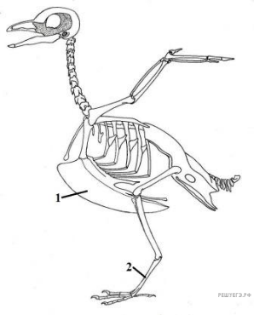
Рассмотрите скелет птицы, как называются части скелета обозначенные цифрами 1 и 2, какое значение они имеют.
Пояснение. 1) Под цифрой один — киль, под цифрой 2 — цевка — приспособление для полета,
2) Киль (вырост грудины) — к нему прикрепляются сильные грудные мышцы, двигающие крылья.
3) Цевка (часть костей предплюсны и все плюсневые кости срослись и образовали единую кость) — дополнительная кость для мягких приземлений и обеспечивает способность не падать с веток
(или, длинная цевка помогает птице лучше отталкиваться при взлете и бегать по земле).
Примечание.
Сухожилия, соединяющие мышцы голени с пальцами, проходят позади голеностопного сустава в специальных влагалищах. Когда птица садится на ветку, пальцы смыкаются под действием веса ее тела, пассивно обхватывая ветку, при этом на сокращение мышц не затрачивается энергии. Кроме того, небольшие выросты сухожилий действуют по принципу храповика, зацепляясь за ребристую поверхность влагалища и исключая обратное скольжение сухожилий.

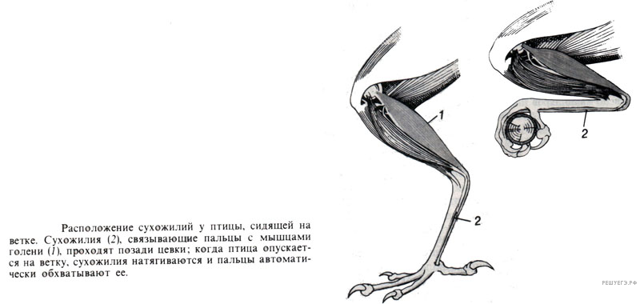
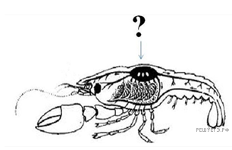
8.Рассмотрите рисунок рака. Какой орган отмечен знаком, к какой системе органов относится указанный орган? Какую функцию он выполняет?
Пояснение. 1) Знаком вопрос отмечено сердце
(ИЛИ На спинной стороне головогруди находится пятиугольное сердце, от которого отходят кровеносные сосуды)
2) Сердце относится к кровеносной системе (незамкнутая)
3) Функции сердца: нагнетательная (сокращаясь, сердце гонит кровь в кровеносные сосуды. Сосуды, отходящие от сердца, разносят кровь по всему телу, заканчиваясь, они открываются в промежутки между внутренними органами)
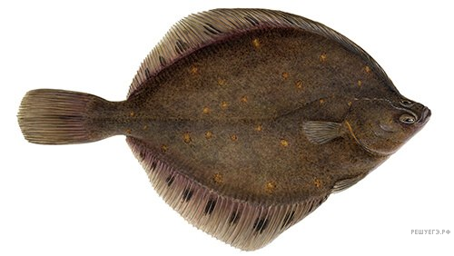
9. Какие черты приспособленности у изображенного организма к среде её обитания? Какие недостатки приспособленности?
Пояснение. 1) Донные рыбы обычно окрашены под цвет песчаного дна (камбала, скаты). При этом камбала ещё способна менять окраску в зависимости от цвета окружающего фона, путём перераспределения пигмента в покровах тела
(или, способна к быстрому изменению покровительственной окраски благодаря перераспределению пигментов в хроматофорах кожи)
2) Уплощенное с боков тело — это приспособление для жизни на дне глубоких морей; глаза смещены на одну сторону
3) Недостатки приспособленности: небольшая площадь, занимаемая жабрами — потому что недостаточно кислорода и рыба малоподвижна.
Относительный характер приспособленности. Приспособленность к среде обитания носит относительный характер, полезна только в тех условиях, в которых она исторически сформировалась.
10. Определите по рисунку тип и класс изображённого животного. По каким признакам это можно сделать? В чём особенности пищеварения данного животного? Ответ поясните.
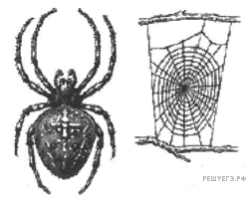
Пояснение. 1) Тип Членистоногие. Класс Паукообразные.
2) признаки — 4 пары ходильных ног, маленькая головогрудь, большое нечленистое брюшко.
3) По способу питания паук — хищник, пищеварение внеорганизменное (внекишечное)

11. Назовите типы и виды животных, нервные системы которых показаны на рисунке. Чем эти системы отличаются друг от друга?
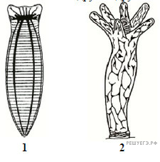
Пояснение. Элементы ответа:
1) Цифрой 1 обозначена нервная система белой планарии. (Тип Плоские черви).
2) Цифрой 2 обозначена нервная система пресноводной гидры. (Тип Кишечнополостные).
3) У планарии нервная система стволового или лестничного типа, а у гидры – диффузная нервная система.
Примечание.
Если указаны типы и не указано видовое название, то отметка не должна снижаться
12.К какому типу животных принадлежит организм, клеточное строение которого показано на рисунке? Какие клетки обозначены цифрами 1 и 2?
Какие функции выполняют эти клетки?
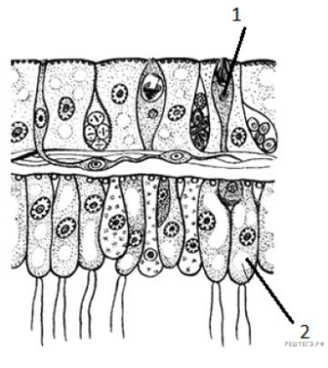
Пояснение. Элементы ответа:
1) это клетки животного, относящегося к типу Кишечнополостные;
2) 1 – стрекательные клетки, выполняющие защитную функцию;
3) 2 – пищеварительно-мускульные клетки, выполняющие функцию (внутриклеточного) переваривания пищи

13. При рождении горностаевые кролики имеют белую окраску шерсти. Позже на отдельных участках появляется чёрная окраска. Что изучали в данном эксперименте? Какова была его методика? Какие выводы были сделаны из этого эксперимента?
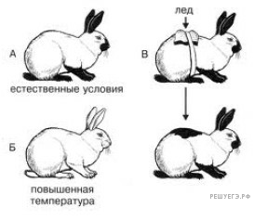
Пояснение. Элементы ответа:
1) У кроликов выщипывали шерсть и прикладывали к оголённому участку кожи мешок со льдом. На оголённом участке выросла чёрная шерсть.
2) Выясняли зависимость выработки пигмента окраски шерсти от температуры, повышая и понижая температуру внешней среды.
3) Вывод: признак проявляется в зависимости от температуры, т. е. от условий внешней среды, и является модификационным изменением.
14. Назовите эту птицу и семейство, к которому она принадлежит. Определите по рисунку образ жизни, характер питания и приспособления к образу жизни, который она ведёт.
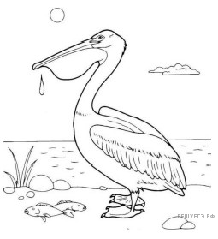
Пояснение. Элементы ответа:
1) Пеликан, семейство Пеликановые. Хорошо летает, живёт вблизи водоёмов
2) Крупная водоплавающая птица с развитыми плавательными перепонками.
3) Использует клюв со специальным мешком для ловли рыбы
Примечание.
Пеликаны (лат. Pelecanus) — род птиц, единственный в семействе Пеликановые отряда пеликанообразных. Включает 8 видов.

15.
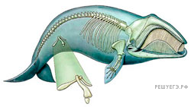
Какие особенности строения скелета позвоночного животного, изображенного на рисунке, доказывают его наземное происхождение? Приведите доказательства. С какой группой современных позвоночных животных у него проявляется сходство во внешнем строении? Как называется эволюционный процесс, в результате которого сформировалось это свойство? Ответ обоснуйте.
Пояснение. Элементы ответа:
1) грудные плавники имеют сходство в строении с конечностью наземного типа (пояс конечности и свободная конечность из трех отделов: плеча, предплечья, кисти);
2) имеются рудиментарные кости тазового пояса, свидетельствующие о наличии у предков задних конечностей;
3) сходство с рыбами по форме тела и плавников;
4) название процесса — конвергенция; это формирование сходных признаков у неродственных групп, обитающих в одинаковых условиях.
16. На рисунке изображены конечности насекомых. Определите под каким номером прыгательная конечность, а под каким копательная. Укажите под действием какого пути эволюции образовались эти типы конечностей.
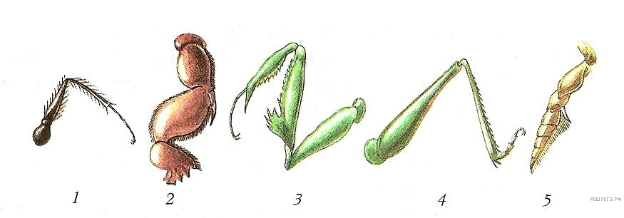
Пояснение. Элементы ответа:
Функция конечностей насекомого зависит от того, в какой среде оно обитает, как питается и защищается. Поэтому лапки у разных видов приспособлены для выкапывания ходов, закапывания погибших животных, устройства гнезд, защиты от нападения, захвата пищи, прыгания, плавания, бегания.
1) Прыгательные ноги под номером 4.
Прыгательные ноги имеются у представителей отряда прямокрылые. К ним относятся саранча, кузнечик, сверчок. Последняя пара ног у них очень длинная и мощная. Многие представители прямокрылых прыгают в высоту до восьмидесяти сантиметров, а если при этом расправляют крылья, то расстояние, преодолеваемое за один прыжок, достигает около десяти метров.
2) Копательные ноги под номером 2.
Копательные ноги характерны для медведки, жука-навозника, майского жука. Обычно копательными становится первая пара ног. Конечности этого типа мощные, плоские и короткие.

3) Путь эволюции — идиоадаптация. Сформировались в процессе дивергенции. Дивергенция - это расхождение признаков у видов, происходящих от общего предка.
Примечание - НЕ ДЛЯ ОТВЕТА!
Плавательные конечности под цифрой 5
Плавательными становятся обычно задние, реже средние ноги у насекомых. Они покрыты длинными волосками, образующими широкую гребную поверхность – своеобразное весло. В основном, представители с такими конечностями обитают в водоемах и великолепно плавают и ныряют. Это жуки-плавунцы, клопы–гладыши, водолюбы.
Ходильные ноги под цифрой 1
Ходильные ноги предназначены для медленного передвижения. Такие ноги у жуков – усачей, листоедов, переползающих с листа на лист, неторопливо обгрызающих листья.
Бегательные конечности
Бегательные ноги имеют удлиненную форму. Они стройны, а лапка, голень, бедро и тазик узкие или широкие. Такой тип конечностей присутствует у тараканов, жужелиц.
Собирательные конечности
Собирательными или корзиночными называют конечности у пчел, шмелей. На задних ногах этих насекомых находятся особые участки, окруженные длинными хитиновыми волосками, это и есть корзиночки. Пчелы перебираются с цветка на цветок и пачкаются в пыльце, которая прилипает на волоски тела. Специальными щеточками, расположенными на лапках, пчела собирает цветочную пыльцу в корзиночки.
Хватательные ноги под цифрой 3
Хватательные ноги у богомола. Они вооружены острыми шипами, которыми хищник удерживает добычу.
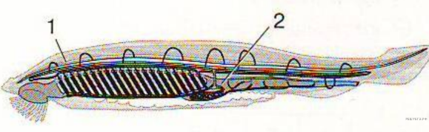
17. Назовите представленное на рисунке животное и укажите его тип. Какие системы органов обозначены цифрами 1 и 2? Какие функции они выполняют?
Пояснение. 1) изображен Ланцетник, тип Хордовые
2) 1 — нервная система - участвует в регуляции всех функций организма и взаимосвязи с окружающей средой.
3) 2 — пищеварительная система (кишка) - осуществляет переваривание пищи и всасывание питательных веществ.
18. Назовите яйцевые оболочки, обозначенные на рисунке цифрами 1 и 2. Укажите их функции. У какого класса хордовых животных впервые появились эти оболочки и с чем связано их появление?
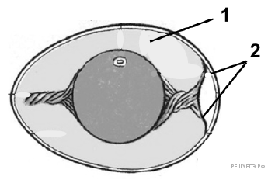
Пояснение. 1) 1 — белочная оболочка: она предохраняет собственно яйцеклетку от механических повреждений, резких толчков, служит важным источником получения воды при развитии эмбриона;
2) 2 — подскорлуповые оболочки: они образуют воздушную камеру, пропускают газы, задерживают белок (коллоиды), играют защитную функцию;
3) первые амниоты — пресмыкающиеся, появление оболочек связано с развитием зародыша в наземно-воздушной среде
19. На фотографии представлена окаменелость вымершего животного, обитавшего около 90 млн лет назад.
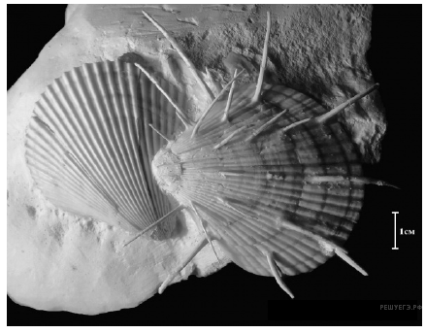
Используя фрагмент геохронологической таблицы, определите, в какой эре и каком периоде обитало это животное. К какому типу и классу современных животных Вы бы отнесли данный организм? Какой образ жизни ведут представители данного класса организмов? Какой у них тип питания?
Пояснение. 1. Эра мезозойская, период меловой.
2. Тип Моллюски, класс Двустворчатые.
3. Эти животные ведут прикреплённый образ жизни, по типу питания они фильтраторы.

20. На рисунках ниже представлено одно из доказательств эволюции. Какая наука предоставляет такого рода доказательства? Как называются эти доказательства? Объясните, в чём их суть.
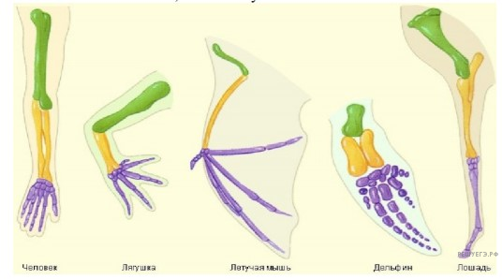
Пояснение. 1. Сравнительная анатомия (морфология).
2. Это гомологичные органы.
3. Эти органы имеют общее происхождение (общий план строения одинаков), но различное строение из-за разницы в выполняемых функциях.
4. Суть этих доказательств в том, что их общий план строения (и развитие из одних и тех же эмбриональных зачатков) свидетельствует об эволюционном родстве этих организмов.
21.Какая клеточная органелла обозначена на фотографии вопросительным знаком? В какой ткани листа растения, ассимиляционной или покровной, эта органелла будет присутствовать во всех клетках ткани? Ответ поясните.
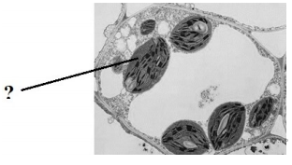
Пояснение. 1. Вопросительным знаком обозначен хлоропласт (пластида).
2. Хлоропласты будут присутствовать во всех клетках ассимиляционной ткани.
3. В клетках ассимиляционной ткани хлоропласты обеспечивают процесс фотосинтеза.
4. В клетках покровной ткани листа хлоропласты присутствуют только в замыкающих клетках устьиц.
5. Остальные клетки покровной ткани не содержат хлоропластов и выполняют защитную функцию.
22. Рассмотрите световую микрофотографию клеток корня репчатого лука. Назовите фазы митоза, в которых находятся клетки, обозначенные цифрами 1 и 2. Обоснуйте свои выводы. Срез какой зоны корня был взят для приготовления данного препарата? Ответ поясните.
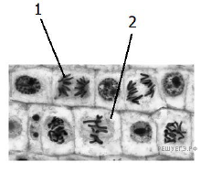
Пояснение. 1. 1 — анафаза.
2. В анафазе митоза хромосомы (хроматиды) расходятся к противо-положным полюсам клетки.
3. 2 — метафаза.
4. В метафазе хромосомы выстраиваются на экваторе клетки.
5. Срез зоны деления корня.
6. В зоне деления находится образовательная ткань корня (верхушечная меристема), клетки которой постоянно делятся.
23. Рассмотрите изображённую на рисунке трёхмерную модель внутри-клеточного органоида эукариотической клетки. Назовите органоид, изображённый на рисунке. Какая структура обозначена на рисунке вопросительным знаком и какую функцию она выполняет? Какая из двух разновидностей изображённого органоида будет преобладать в клетках коры надпочечников, а какая — в клетках хрящевой ткани? Ответ поясните.
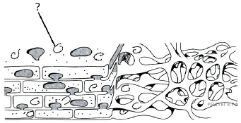
Пояснение. 1. На рисунке изображена ЭПС.
2. Вопросительным знаком обозначена полисома (полирибосома; комплекс рибосом).
3. Полисома осуществляет синтез белка (трансляцию).
4. В клетках коры надпочечников преобладает гладкая ЭПС.
5. В клетках коры надпочечников активно синтезируются стероидные гормоны (гормоны липидной природы).
6. В клетках хрящевой ткани преобладает шероховатая ЭПС.
7. В клетках хрящевой ткани активно синтезируется белок коллаген.
24. Рассмотрите скелет позвоночного животного и одну из частей скелета его туловища. Назовите структуры, обозначенные на рисунке цифрами 1 и 2. Как называется часть скелета туловища животного, образованная этими структурами? Каким образом появление этой части скелета у позвоночных животных способствовало изменению в строении их покровов? Ответ поясните.
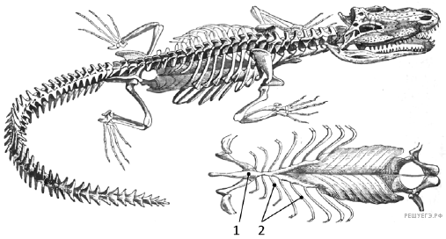
Пояснение. 1. 1 — грудина.
2. 2 — рёбра.
3. Часть туловища — грудная клетка.
4. Появление грудной клетки обеспечило возможность рёберного (грудного; всасывательного) дыхания.
5. Появление более эффективного лёгочного дыхания позволило отказаться от кожного дыхания.
6. В отсутствии кожного дыхания возникло сильное ороговение кожи (уменьшились потери воды в результате испарения).
25. Рассмотрите схему участка первичной структуры молекулы белка. Какой цифрой обозначена на схеме пептидная связь? Ответ поясните. В каких отделах пищеварительной системы человека и с помощью каких ферментов будет происходить гидролиз пептидных связей?
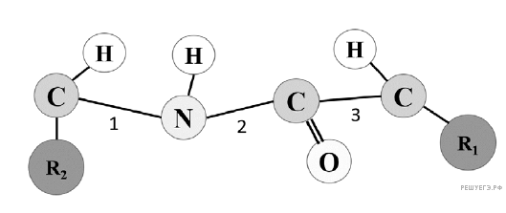
Пояснение. 1. Пептидная связь обозначена цифрой 2.
2. Пептидная связь образуется между аминогруппой (азотом аминогруппы) одной аминокислоты и карбоксильной группой (углеродом карбоксильной группы) другой аминокислоты.
3. Гидролиз пептидных связей происходит в желудке.
4. Расщепление осуществляет фермент пепсин.
5. Гидролиз пептидных связей происходит в тонком кишечнике.
6. Расщепление осуществляет фермент трипсин (химотрипсин).
26. Рассмотрите фотографию. Укажите название типа животных, к которому относят данного представителя. Какие особенности его внешнего строения позволяют сделать такой вывод? Почему случайная встреча с данным животным в открытом водоёме может привести к летальному исходу для человека? Ответ поясните.
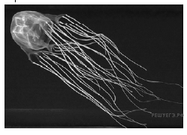
Пояснение. 1. Тип Кишечнополостные (Стрекающие).
2. Лучевая (радиальная) симметрия тела (куполообразная форма тела).
3. Наличие щупалец.
4. Стрекательные клетки животного содержат яд.
5. Контакт яда с кожей человека вызывает ожог (отравление).
27. На рисунке изображён способ образования разных групп медоносных пчёл в улье. Какие группы пчёл обозначены цифрами 1, 2, 3? Как называется способ размножения, в результате которого образуются особи, обозначенные цифрой 1? Какую роль они выполняют? Какой хромосомный набор для них характерен? Ответ поясните.
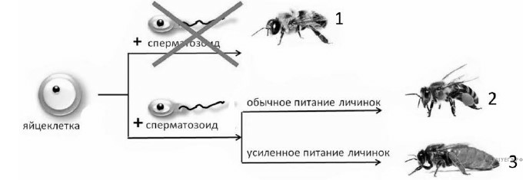
Пояснение. 1. 1 — трутни (самцы).
2. 2 — рабочие пчёлы (неплодовитые самки).
3. 3 — матка (королева, плодовитая самка).
4. Образуются в результате партеногенеза.
5. Роль трутней: оплодотворение матки (яйцеклеток).
6. Гаплоидный набор хромосом.
7. Развиваются из неоплодотворённых (гаплоидных) яйцеклеток.
28. Назовите слои тела гидры, обозначенные цифрами 1 и 2. Какие клетки обозначены цифрами 3, 4 и 5? Какие функции они выполняют? Какой стадии развития эмбриона ланцетника соответствует строение взрослой гидры?
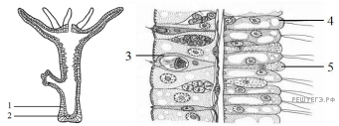
Пояснение. Элементы ответа:
1) Слои тела гидры: 1 — эктодерма, 2 — энтодерма.
2) Клетки: 3 — стрекательная, 4 — пищеварительно-мускульная ИЛИ эпителиально-мускульная, 5 — железистая.
3) Стрекательные клетки обеспечивают защиту от хищников и парализацию добычи. Пищеварительно-мускульные клетки обеспечивают внутриклеточное пищеварение и сокращение стенок тела. Железистые клетки обеспечивают выделение пищеварительных ферментов в гастральную полость (полостное пищеварение).
4) Гаструла.
29.
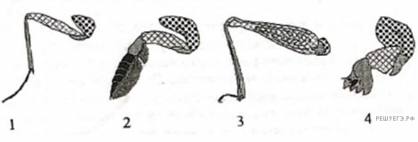
Какими цифрами на рисунке обозначены соответственно конечности прыгательная и копательная конечности насекомых? По каким признакам Вы отнесли их к соответствующим типам. Определите путь достижения биологического прогресса, в результате которого сформировались конечности таких типов. В чем он проявляется?
Пояснение. 1. 3 — прыгательная конечность.
2. 4 — копательная конечность.
3. Прыгательная конечность имеет длинные отделы (крупное или мощное бедро).
4. Копательная конечность имеет короткие и широкие отделы (зубцы для копания).
5. Путь — идиоадаптация.
6. Приспособление организмов к разным условиям обитания (образу жизни, конкретным экологическим нишам).
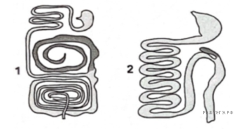
30.На рисунках 1 и 2 изображено строение пищеварительной системы у собаки и коалы. На каком рисунке изображен кишечник коалы? Ответ обоснуйте. Объясните значение такого строения пищеварительной системы коалы в связи с особенностями ее питания.
Пояснение. 1. Кишечник колы изображен на рисунке 1.
2. Слепая кишка коалы по сравнению со слепой кишкой собаки существенно увеличена.
3. Кишечник коалы по сравнению с кишечником собаки существенно длиннее.
4. Коала питается растительной пищей (листьями), которую трудно переваривать.
5. Длинный кишечник обеспечивает более длительное переваривание трудной для расщепления растительной пищи.
6. В увеличенной слепой кишке у коалы находятся (образуются) большое количество бактерий, которые обеспечивают расщепление растительной пищи.
31.Назовите структуру, обозначенную на рисунке стрелкой. Частью какого органа она является? Каковы её функции? В связи с каким эволюционным событием появилась эта структура? Какие особенности среды обитания привели к таким изменениям? Ответ поясните.
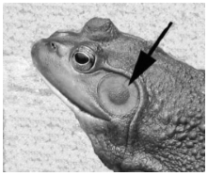
Пояснение. 1. Барабанная перепонка.
2. Часть органа слуха (уха).
3. Воспринимает колебания воздуха (передаёт звуковые колебания в среднее ухо (на слуховую косточку)).
4. Защищает полость среднего уха.
5. В связи с выходом на сушу.
6. Воздушная среда менее плотная, чем водная (хуже проводит звук).
7. Барабанная перепонка (слуховая косточка) усиливает звуковую волну.
32.На рисунках 1 и 2 изображено строение пищеварительной системы у собаки и коровы. На каком рисунке изображена пищеварительная система коровы? Ответ обоснуйте. Как такое строение пищеварительной системы коровы связано с особенностями её питания?
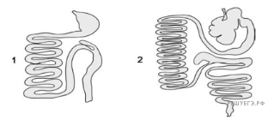
Пояснение. 1. Пищеварительная система коровы изображена на рисунке 2.
2. Желудок у коровы по сравнению с желудком собаки увеличен (имеет камеры).
3. Кишечник коровы значительно длиннее.
4. Корова питается растительной пищей, которую трудно переваривать.
5. Для переваривания растительной пищи используются симбиотические микроорганизмы (которые у коровы расположены в основном в многокамерном желудке).
6. Длинный кишечник обеспечивает более длительное переваривание пищи.
33. На рисунке изображена половая клетка животных — сперматозоид. Какие структуры обозначены цифрами 1 и 2? Какую функцию в сперматозоиде выполняет каждая из них? Что произойдёт со сперматозоидом, если на этапе формирования повредить его центросому (клеточный центр)? Ответ поясните.
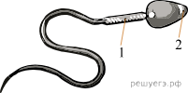

Пояснение. 1. — митохондрии.
2. Синтез АТФ.
3. 2 — акросома (аппарат Гольджи).
4. Разрушение оболочки яйцеклетки.
5. При повреждении центросомы (клеточного центра) сперматозоид потеряет способность к движению.
6. Центросома формирует микротрубочки жгутиков.
34. К какому классу относится животное, скелет которого изображён на рисунке? Назовите две особенности скелета, которые позволяют отличить его от представителей других классов. Предположите, какое преимущество перед стопохождением даёт пальцехождение, характерное для изображённого животного. Ответ поясните.
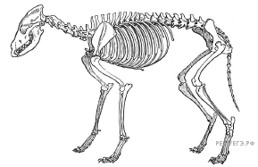
Пояснение. 1. Класс Млекопитающие.
2. 7 шейных позвонков, отсутствие вороньих костей, дифференцированные зубы, расположение конечностей под туловищем (должны быть указаны любые две особенности).
3. При пальцехождении выше скорость передвижения.
4. Уменьшается время контакта с поверхностью (эффективнее осуществляется амортизация, увеличивается длина ноги как рычага, увеличивается сила отталкивания).
35. Какой процесс изображён на рисунке? Разновидностью какого типа размножения он является? Аргументируйте Ваше мнение. Назовите любые два преимущества данного типа размножения для животных организмов.
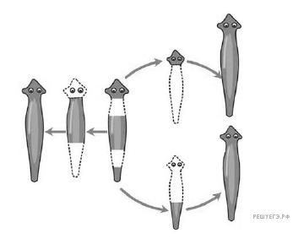
Пояснение. 1. Фрагментация (регенерация).
2. Бесполое размножение.
3. Развитие новых особей идёт из соматических клеток тела (путём отделения части родительского организма, без участия гамет).
4. Осуществляется быстрее, чем половое.
5. Не требуется поиск полового партнёра (меньше энергетические затраты).

5.3. Общая биология;
1. Назовите зародышевый листок зародыша позвоночного животного, обозначенный на рисунке цифрой 1. Какие типы тканей, органы или части органов формируются из него?
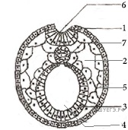
Пояснение. 1) Цифрой 1 на рисунке обозначена эктодерма.
2) Из эктодермы образуются нервная система и органы чувств, кожные покровы (и в том числе перья, волосы, чешуя пресмыкающихся, когти, железы), передний и задний отделы пищеварительной системы (ротовая полость и первая треть пищевода, конечный отдел прямой кишки), наружные жабры. Нервная ткань, многослойный эпителий.
Примечание.
НЕ для ответа! Для повторения!
2 — вторичная полость тела (целом)
3 — энтодерма
4 — гастральная полость
5 — мезодерма
6 — нервная пластинка
7 — хорда
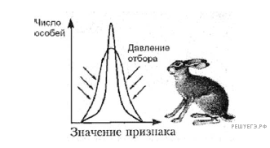
2. Пользуясь рисунком, определите, какую форму отбора он иллюстрирует. Ответ обоснуйте. Изменится ли размер ушей у зайцев в процессе эволюции под действием этой формы естественного отбора, и при каких условиях жизни этот отбор будет проявляться?
Пояснение. Элементы ответа:
1) стабилизирующая форма отбора, так как на графике видно, что давление отбора направлено на гибель особей с минимальным или максимальным значением признака;
2) стабилизирующий отбор проявляется при относительно постоянных условиях жизни;
3) изменения размера ушей у зайцев в процессе эволюции не произойдёт, так как эта форма отбора сохраняет среднее значение признака.
3.
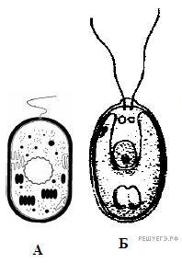
Рассмотрите изображенные на рисунке клетки. Определите, какими буквами обозначены прокариотическая и эукариотическая клетки. Приведите доказательства своей точки зрения.
Пояснение. 1) А — прокариотическая клетка; Б — эукариотическая клетка.
2) Клетка на рисунке А не имеет оформленного ядра, наследственный материал представлен кольцевой ДНК.
3) Клетка на рисунке Б имеет оформленное ядро и мембранные органоиды.

4. Какой органоид изображён на схеме? Какие его части отмечены цифрами 1, 2 и 3? Какой процесс происходит в этом органоиде?
Пояснение. 1) Митохондрия.
2) 1 — внешняя мембрана, 2 — матрикс митохондрии, 3 — кристы, внутренняя мембрана.
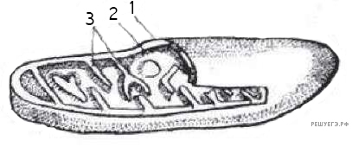
3) Здесь идет энергетический процесс с образованием молекул АТФ.

5. Назовите тип и фазу деления клеток, изображённых на рисунках. Какие процессы они иллюстрируют? К чему приводят эти процессы?
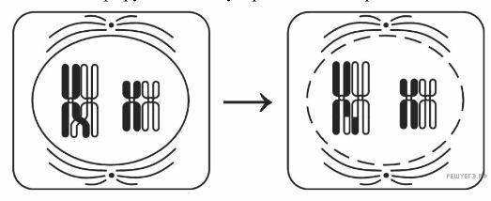
Пояснение. 1) Тип и фаза деления: Мейоз — профаза1.
2) Процессы: кроссинговер, обмен гомологичными участками хромосом. Взаимный обмен участками между гомологичными (попарными) хромосомами.
3) Результат: новая комбинация аллелей генов, следовательно, комбинативная изменчивость
Примечание:
в пункте 2 был указан процесс «конъюгация», убран из критериев, т. к.
Конъюгация хромосом — попарное временное сближение гомологичных хромосом, во время которого между ними может произойти обмен гомологичными участками (а может и не произойти).
Пояснение от "пользователя" сайта Евгения Скляр — уточнения к пункту 2. Тоже засчитаются проверяющими «как верные»
2) Процессы: конъюгация (синапсис) - сближение и контакт гомологичных хромосом, кроссинговер - обмен гомологичными участками хромосом.
3) Результат: новая комбинация аллелей генов, следовательно, повышение генетической разнородности хромосом и, как следствие, образующихся гамет (спор).
Без комбинативной изменчивости, т. к. об изменчивости можно говорить только судя по новому поколению организмов.
Си́напсис — конъюгация хромосом, попарное временное сближение гомологичных хромосом, во время которого между ними может произойти обмен гомологичными участками... (учебник для профильных классов под ред. Шумного)
Следовательно кроссинговер - есть часть конъюгации как минимум по временным рамкам.
6. Какие процессы изображены на рисунках А и Б? Назовите структуру клетки, участвующую в этих процессах. Какие преобразования в клетке далее произойдут с бактерией на рисунке А?
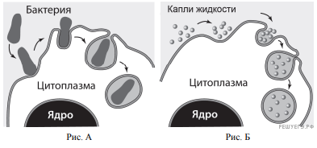
Пояснение. 1) А — фагоцитоз (захват твердых частиц); Б — пиноцитоз (захват капель жидкости);
2) Участвует — клеточная (плазматическая) мембрана;
3) Образовался фагоцитарный пузырек, который соединившись с лизосомой образует пищеварительную вакуоль — бактерия переварится (лизис — подвергнется расщеплению) — образовавшиеся мономеры поступят в цитоплазму.
7.Определите тип и фазу деления клетки, изображённой на рисунке. Ответ обоснуйте. Какие процессы происходят в этой фазе?
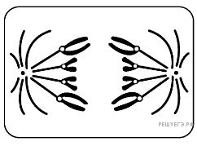
Пояснение. 1) Тип и фаза деления клетки: митоз; анафаза.
2) Обоснование: Митоз — равномерное распределение между дочерними клетками наследственного материала, не произошло кроссинговера.
2) Нити веретена сокращаются и приводят к разрыву хроматид в районе центромеры. Во время анафазы составляющие каждую хромосому хроматиды (или сестринские хромосомы) разъединяются и расходятся к противоположным полюсам клетки.
8. Запишите названия частей животной клетки, указанных на схеме. В ответе укажите номер части и её название, схему клетки перерисовывать не нужно.
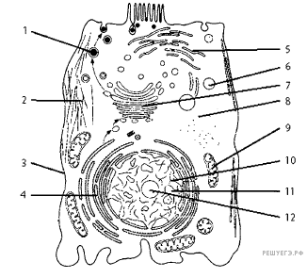
Пояснение. 1. пищеварительная вакуоль
2. цитоскелет ИЛИ микротрубочки ИЛИ микрофиламенты
3. мембрана
4. шероховатая ЭПС или гранулярная ЭПС
5. гладкая ЭПС
6. лизосома
7. комплекс Гольджи
8. рибосома
9. митохондрия
10. хроматин ИЛИ хромосома
11. ядро ИЛИ ядерный сок ИЛИ ядерный матрикс ИЛИ кариоплазма
12. ядрышко
9. Запишите названия частей растительной клетки, указанных на схеме. В ответе укажите номер части и её название, схему клетки перерисовывать не нужно.
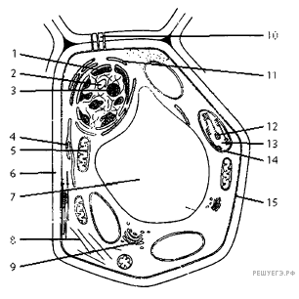
Пояснение. 1. хроматин ИЛИ хромосома
2. ядро ИЛИ ядерный матрикс ИЛИ ядерный сок
3. ядрышко
4. гладкая ЭПС
5. митохондрия
6. оболочка ИЛИ клеточная стенка
7. тонопласт ИЛИ центральная вакуоль
8. цитоскелет ИЛИ микротрубочки ИЛИ микрофиламенты
9. диктиосома (аппарат Гольджи)
10. плазмодесма
11. шероховатая ЭПС ИЛИ гранулярная ЭПС
12. тилакоиды ИЛИ граны
13. строма
14. хлоропласт
15. мембрана
10. Какая форма отбора представлена на рисунке? По каким признакам производился отбор? Какую дополнительную информацию можно извлечь из этого рисунка?

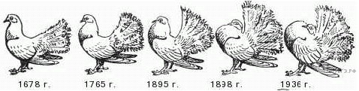
Пояснение. 1) Показан пример искусственного отбора при выведении пород голубей (павлиний голубь).
2) Отбор производился по форме хвоста и размеру зоба.
3) Порода выводилась на протяжении почти трёх веков.
11. Какое деление и какая его фаза изображены на рисунке? Укажите набор хромосом (n), число молекул ДНК (с) в этот период. Ответ обоснуйте.
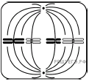
Пояснение. 1) митоз
2) метафаза — заканчивается формирование веретена деления: хромосомы выстраиваются по экватору клетки, образуется метафазная пластинка
3) Набор хромосом и число молекул ДНК: 2n4c – в интерфазе в синтетический период: происходит удвоение (репликация, редупликация) ДНК.
12.Назовите изображённый на рисунке организм и царство, к которому его относят. Что обозначено цифрами 1, 2? Какова роль этих организмов в экосистеме?
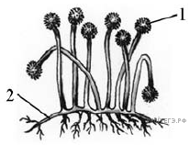
Пояснение. Элементы ответа:
1) плесневый гриб мукор; царство Грибы;
2) 1 — спорангий со спорами; 2 — мицелий (гифы);
3) грибы минерализуют органические остатки, выполняют роль редуцентов в экосистеме

13. Рассмотрите внимательно рисунок и ответьте на вопросы.

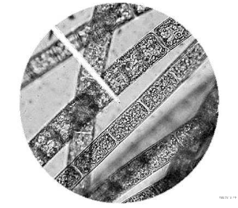
1. Что изображено на рисунке?
2. Каким методом получено это изображение?
3. Какие преимущества и недостатки есть у этого метода по сравнению с альтернативными методами?
Пояснение. 1. На рисунке изображены клетки.
ИЛИ На рисунке изображена микрофотография клеток.
ИЛИ На рисунке изображена водоросль.
ИЛИ любой иной верный ответ.
2. Изображение получено методом световой микроскопии.
3. Альтернативный метод – электронная микроскопия. Световая микроскопия позволяет рассматривать живые объекты и позволяет получать цветные изображения, но разрешающая способность у световой микроскопии гораздо меньше, чем у электронной.
Примечание.
Чтобы отличить с помощью какого микроскопа получено изображение, нужно обратить внимание на увеличение, разрешение и контрастность.
Световая микроскопия обеспечивает увеличение до 2-3 тысяч раз. Электронный — с максимальным увеличением до 10⁶ раз.
Контраст изображения - это различие яркостей изображения и фона. Если это различие составляет менее 3 - 4%, то его невозможно уловить глазом.
Разрешающая способность - это минимальное расстояние, на котором находятся две точки, демонстрируемые микроскопом раздельно. Разрешение человеческого глаза в режиме наилучшего видения равно 0.2 мм.
Разрешающая способность электронных микроскопов от 0,01 до 0,1 нм. Разрешающая способность световых микроскопов — около 0,2 мкм.
14.Рассмотрите внимательно рисунок и ответьте на вопросы.
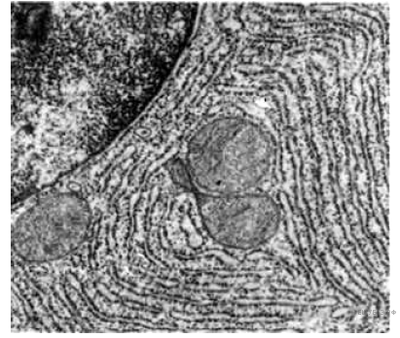
1. Что изображено на рисунке?
2. Каким методом получено это изображение?
3. Какие преимущества и недостатки есть у этого метода по сравнению с альтернативными методами?
Пояснение. 1. На рисунке изображён фрагмент клетки.
ИЛИ На рисунке изображена электронная микрофотография фрагмента клетки.
ИЛИ любой иной верный ответ.
2. Изображение получено методом электронной микроскопии.
3. Альтернативный метод – световая микроскопия. Электронная микроскопия не позволяет рассматривать живые объекты и требует сложной подготовки препарата, но зато имеет большую разрешающую способность.
15. Назовите зародышевый листок позвоночного животного, обозначенный на рисунке вопросительным знаком. Какие типы тканей и системы органов формируются из него?
Пояснение. 1) средний зародышевый листок — мезодерма;
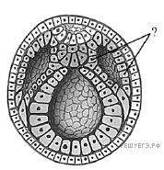
2) формируются ткани: соединительная, мышечная;
3) формируются системы органов: опорно-двигательная, кровеносная, выделительная, половая, кровь.

16. Какие органы изображены на рисунке? В чём заключаются их сходство и отличие? К каким доказательствам эволюции относится данный пример? Укажите четыре критерия.
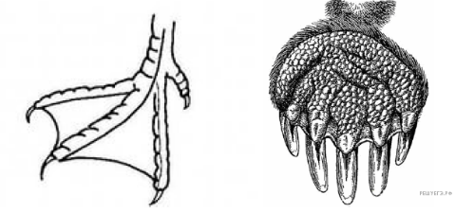
Пояснение. 1) на рисунке изображены видоизмененные конечности: плавательная конечность птицы и роющая лапа крота;
2) сходство заключается в том, что это примеры органов видоизменившихся в связи с приспособлением к среде обитания;
3) различие заключается в том, что эти конечности выполняют разные функции (плавание и рытье почвы) и образовались из разных конечностей (задняя и передняя);
4) этот пример относится к сравнительно-анатомическим доказательствам эволюции: ноги водоплавающих птиц (с перепонкой) и бегающая нога страуса гомологичны; или роющая конечность крота и хватательная передняя лапа обезьяны.
Примечание.
Неверным было бы сослаться на гомологичность представленных на рисунке конечностей. Они не гомологичны: строение передних (плечевая, локтевая, лучевая кости) отличается от строения задних (бедренная, берцовая кости).
17. Какие органы изображены на рисунке? В чём заключаются их сходство и отличие? К каким доказательствам эволюции относится данный пример? Укажите четыре критерия.
Пояснение. 1) на рисунке изображены корень и корневище;
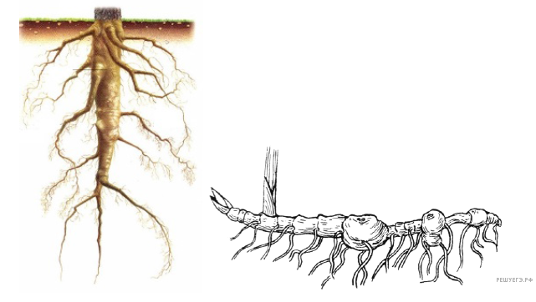
2) это аналогичные органы, выполняющие сходные функции (накопление питательных веществ и удержание растения в почве);
3) различие заключается в том, что эти органы имеют разное логическое строение и происхождение;
4) этот пример относится к сравнительно-анатомическим доказательствам эволюции.

18.Схема строения какого вещества изображена на рисунке? Какие разновидности этого вещества существуют? В чём состоит его участие в обмене веществ?
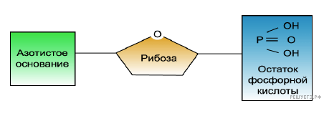
Пояснение. 1) На рисунке изображён нуклеотид РНК (рибонуклеотид).
2) Рибонуклеотид входит в состав РНК (рибонуклеотид - мономер, РНК - полимер). РНК бывает рибосомной, информационной и транспортной.
3) РНК участвует в биосинтезе белков – в процессах транскрипции и трансляции.
Примечание.
Считаем, что ответ 3 должен быть:
— Требуются для синтеза РНК,
— Многие ключевые молекулы в клетке являются рибонуклеотидами, либо рибонуклеотиды входят в их состав, например, АТФ, пиридоксальфосфат, НАД, кофермент А, ФАД.
Пример участия в обмене веществ: РНК участвует в биосинтезе белков; АТФ — универсальный источник энергии.
(не для ответа, для информации)
Из нуклеозидов, углеводным компонентом которых является рибоза, образуются рибонуклеотиды:
Аденозинмонофосфат (АМФ, или адениловая кислота);
гуанозинмонофосфат (ГМФ, или гуаниловая кислота);
цитидинмонофосфат (ЦМФ, или цитидиловая кислота);
уридинмонофосфат (УМФ, или уридиловая кислота).
Строение нуклеотидов можно представить на примере структурных формул аденозинмонофосфата и дезоксицидинмонофосфата.
Нуклеотиды выполняют ряд важнейших биологических функций. Прежде всего, они образуют нуклеиновые кислоты. Кроме этого, нуклеотиды входят в состав некоторых ферментов в качестве коферментов, а также участвуют в построении производных соединений, в которых аккумулируется энергия, необходимая для протекания процессов жизнедеятельности в клетке.
19. Во время эксперимента учёный измерял скорость фотосинтеза в зависимости от света. Концентрацию углекислого газа и температуру он поддерживал постоянными. Объясните, почему при повышении интенсивности света активность фотосинтеза сначала растёт, но начиная с определённой интенсивности перестаёт расти и выходит на плато (см. график).
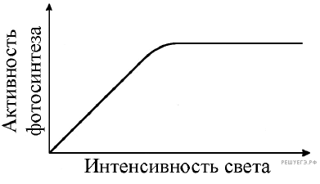
Пояснение. 1) в световой стадии фотосинтеза энергия света превращается в энергию АТФ, используемую в темновой стадии;
2) соответственно, чем больше света, тем больше энергии и тем быстрее идёт фотосинтез;
3) однако начиная с определённой интенсивности света уже так много, что быстрее скорость фотосинтеза быть не может, все белки работают с максимальной скоростью
Примечание.
Анатолий Дмитриев 15.12.2016
К пояснению претензий нет, но, тем не менее, предлагаю такой вариант:
В световую фазу фотосинтеза образуются АТФ и НАДФН. Скорость процессов световой фазы фотосинтеза зависит от интенсивности освещения.
В темповую фазу фотосинтеза из углекислого газа и водорода НАДФН синтезируется глюкоза. Эта стадия включает последовательность ферментативных реакций. Реакции идут с затратой АТФ.
Рост скорости фотосинтеза пропорционально освещённости свидетельствует о том, что ограничивающим фактором реакций фотосинтеза являлось образование АТФ и НАДФН в световую стадию.
Начиная с определённой интенсивности освещённости АТФ и НАДФН образуется в избытке, и они уже не ограничивают общую скорость фотосинтеза. Можно предположить, что ограничивающими факторами становятся концентрация углекислого газа и/или мощность ферментативных систем. Для проверки гипотезы о том, что при высокой интенсивности освещения скорость фотосинтеза ограничивается концентрацией углекислого газа, нужно изменить концентрацию углекислого газа, сохраняя неизменной температуру. Для проверки гипотезы о том, что при высокой интенсивности освещения скорость фотосинтеза ограничивается мощностью ферментативных систем, нужно изменить температуру, поддерживая постоянной концентрацию углекислого газа.
20. Во время эксперимента учёный измерял скорость фотосинтеза в зависимости от температуры. Концентрацию углекислого газа и интенсивность освещения он поддерживал постоянными. Объясните, почему при повышении температуры активность фотосинтеза сначала растёт, но начиная с определённой температуры начинает стремительно снижаться (см. график).
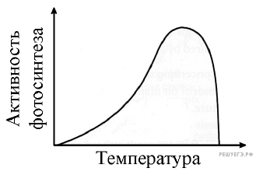
Пояснение. 1) Темновая стадия фотосинтеза – это цикл реакций, катализируемых ферментами.
2) Активность ферментов при повышении температуры возрастает,
3) пока не начнётся денатурация ферментов под воздействием высокой температуры, и тогда скорость реакции падает.

21. Объясните график по следующему плану:
1) что отражает график на отрезке от 0 до 1?
2) что происходит с ферментативной реакцией в точке 2?
3) что является ограничивающим фактором для скорости ферментативной реакции?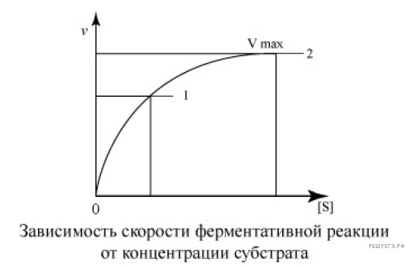
Пояснение. 1) на отрезке от 0 до 1 показано, что скорость реакции растёт с концентрацией субстрата;
2) в точке 2 скорость реакции становится постоянной и перестаёт зависеть от концентрации субстрата;
3) повышение концентрации субстрата не влечет увеличения скорости реакции потому, что в то время как одного из реагирующих веществ становится в избытке, другого оказывается недостаточно: фермента ограниченное количество, все его молекулы уже задействованы.
Примечание.
На оси Y отмечена скорость реакции.
На оси Х указана концентрация субстрата.
22. Назовите путь эволюции, изображенный на рисунке цифрой 1. К чему приводит данный путь эволюции, приведите не менее трех его примеров, характерные для класса Млекопитающие.
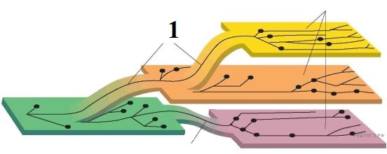
Пояснение. 1) На рисунке цифрой 1 обозначена схема ароморфоза (арогенеза).
2) Ароморфоз — прогрессивное эволюционное изменение строения, приводящее к общему повышению уровня организации организмов. (или, Ароморфоз — это расширение жизненных условий, связанное с усложнением организации и повышением жизнедеятельности).
3) Пример ароморфоза у млекопитающих:
— возникновение и развитие шёрстного покрова;
— живорождение и забота о потомстве;
— развитие коры головного мозга;
— дифференцировка зубов.
Другие варианты ароморфозов Млекопитающих:
— появление четырёхкамерного сердца и двух кругов кровообращения (что способствовало полному разделению артериальной и венозной крови и развитию теплокровности);
— появление млечных желёз;
— альвеолярные лёгкие;
— наличие кожных желёз: сальных, потовых, млечных
23. Определите, какой эволюционный процесс изображен на схеме, что является движущими силами (факторами) данного процесса и какая форма естественного отбора ему соответствует.
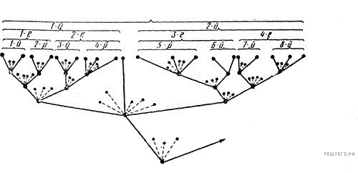
Пояснение. 1. Дивергенция или расхождение признаков — разделение одной родоначальной формы на несколько видов.
2. Основными движущими силами (факторами) эволюции являются: наследственность, наследственная изменчивость и естественный отбор. Дивергентное образование видов происходит за счет обострения конкуренции между родственными формами за сходные условия существования.
3. Процессу соответствует движущий отбор. Он действует в изменяющихся условиях, отбирает крайние проявления признака (отклонения), приводит к изменению признаков.
Примечание Василия Рогожина (Москва).
Движущая форма естественного отбора не единственный направляющий фактор видообразования. В определенных случаях дизруптивный отбор также может быть причиной дивергентного видообразования, равно как и движущий отбор. Дизруптивный отбор, по своей сути, — это частный случай движущего отбора, с той лишь разницей, что сохраняются несколько форм с крайними проявлениями признака.
В списке факторов эволюции, приведенных в пояснении к заданию, упомянуты только факторы по Дарвину. Вдумчивый учащийся может привести и другие факторы эволюционного процесса, ставшие известными уже после Дарвина: популяционные волны, дрейф генов, миграции и изоляции.
24. Назовите путь эволюции, изображенный на рисунке цифрой 1. К чему приводит данный путь эволюции, приведите не менее трех его примеров.
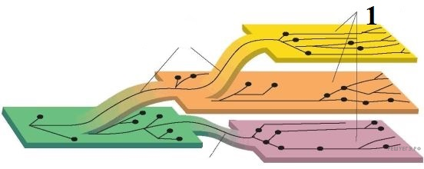
Пояснение. 1) Идиоадаптация - одно из главных направлений эволюции, при котором у организмов развиваются приспособления к определенным, частным условиям среды.
2) Возникают частные изменения строения и функций органов при сохранении в целом уровня организации предковых форм.
3) Пример идиоадаптации:
- это формирование разнообразной формы тела у рыб;
- приспособление цветка к опылению пчелами, или ветром;
- появление ластообразной конечности у китов.
Примечание от сайта РЕШУ ЕГЭ (для тех, кто хочет ответить более "заумно")
Аллогенез – это процесс появления частных адаптаций в определенных условиях обитания, не сопровождающийся повышением общего уровня организации. Аллогенез – необходимое условие достижения биологического прогресса, поскольку любая группа организмов обитает в конкретных условиях. В результате аллогенеза в пределах ароморфозов формируются алломорфозы, теломорфозы и гиперморфозы.
Алломорфозы, или идиоадаптации – это анатомо-морфологические адаптации, обеспечивающие приспособленность к определенным условиям обитания. При этом организмы не испытывают ни значительного усложнения, ни упрощения уровня организации: одни органы дифференцируются далее, другие – теряют свое значение и редуцируются. Соответственно, и энергия жизнедеятельности остается на прежнем уровне. Примерами алломорфозов являются характерные признаки отрядов млекопитающих (рукокрылые, китообразные, приматы...) и семейств растений (злаки, бобовые, орхидные...).
Теломорфозы – это признаки узкой специализации. Теломорфозы связаны с переходом от общей среды к частной, более ограниченной. Примерами теломорфозов могут служить адаптивные комплексы специализированных организмов (кроты, муравьеды, хамелеоны...).
Гиперморфозы – это гипертрофированные (избыточно развитые) признаки. Примерами гиперморфозов может служить общий гигантизм (гигантские динозавры, пещерный медведь, усатые киты, слоны) или непропорциональное развитие органов (клыки саблезубых кошек, клыки бабируссы, рога ирландского торфяного оленя...).
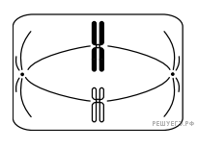
25.Определите тип и фазу деления исходной диплоидной клетки, изображённой на схеме. Дайте обоснованный ответ.
Пояснение. Элементы ответа:
1) Мейоз
2) Метафаза мейоза II
3) На схеме изображен мейоз - метафаза II мейоза, так хромосомы имеют по две хроматиды, но представлены одной парой (нет гомологичной пары)
На схеме изображена метафаза, так хромосомы выстроены на экваторе клетки в одну линию,
Примечание.
Не обязательно указывать кроссовертные хромосомы. Подсказка на то, что это именно мейоз дана в самом задании - деления исходной диплоидной клетки, а мы видим на рисунке гаплоидную клетку с набором хромосом n2c
26. Назовите объект, изображённый на рисунке. Какие структуры обозначены цифрами 1, 2, 3? Каковы функции структуры, обозначенной цифрой 2?
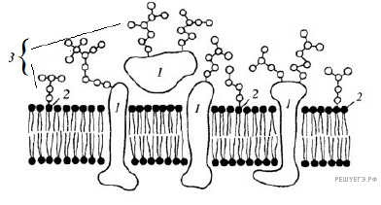
Пояснение. Элементы ответа:
1) объект – клеточная мембрана;
2) 1 – мембранные белки, 2 – двойной слой фосфолипидов, 3 – гликокаликс;
3) функция билипидного слоя – а) структурная, б) транспортная
27. Какой процесс показан на рисунке? Какова функция структуры, обозначенной цифрой 3? Что обозначено цифрами 1, 2 и 4?
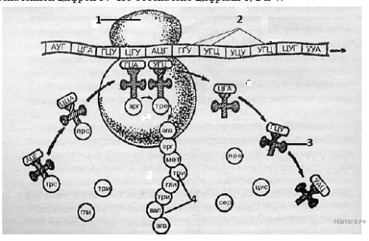
Пояснение. Элементы ответа:
1) На рисунке показан процесс трансляции в процессе биосинтеза белка на рибосомах.
2) Цифрой 3 обозначена тРНК, функция которой – доставка аминокислот к рибосомам.
3) Цифрой 1 обозначена рибосома, цифрой 2 – кодоны иРНК, цифрой 4 – синтезирующийся полипептид

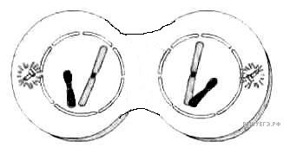
28. Определите тип и фазу деления исходной диплоидной клетки, изображённой на схеме. Дайте обоснованный ответ.
Пояснение. Элементы ответа:
1) Мейоз
2) телофаза II (цитокинез)
3) На схеме изображен мейоз - телофаза II мейоза, так две хромосомы имеют по одной хроматиде, представлены одной парой (нет гомологичной пары)
На схеме изображена телофаза, так как вокруг групп хромосом уже образуется ядерная оболочка, но цитокинез ещё не завершен.
Примечание.
Не обязательно указывать кроссовертные хромосомы. Подсказка на то, что это именно мейоз дана в самом задании - деления исходной диплоидной клетки, а мы видим на рисунке гаплоидную клетку с набором хромосом nc + nc
На рисунке нет гомологичных хромосом. У белой хромосомы нет в паре аналогичной чёрной и у чёрной хромосомы нет в паре аналогичной белой. Делаем вывод, что набор хромосом гаплоидный. А исходная клетка по условию была диплоидной. Значит, мейоз.
29.Схема какого процесса представлена на рисунке? Какой период гаметогенеза обозначен на рисунке цифрой III? Назовите тип деления клеток, характерный для этого периода. Каково значение такого типа деления клеток?

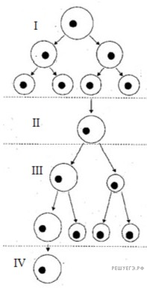
Пояснение. 1. Овогенез (оогенез) — процесс развития женских половых клеток (яйцеклеток).
2. Цифрой III на рисунке обозначен период — созревание — образуется яйцо (или яйцеклетка) и три направительных (или редукционных) тельца.
3. Для этого периода характерен мейоз.
4. Значение такого типа деления клеток? В оогенезе из одного ооцита I порядка образуется лишь одна, но очень крупная половая клетка — яйцеклетка, содержащая гаплоидный набор хромосом и полный набор факторов, необходимых для начальных этапов развития зародыша.
Примечание.
Процесс развития женских половых клеток (яйцеклеток), во время которого клетки яичника - овогонии - превращаются в яйцеклетки, называется овогенезом. В овогенезе выделяют 3 периода: размножение, рост и созревание.
1-й период - размножение - заканчивается до рождения. Клетки зачаткового эпителия делятся митозом, и образуются овогонии.
Во 2-ом периоде - роста - образуются овоциты 1-го порядка, которые до полового созревания остаются на стадии профазы первого мейотического деления. Овоциты I порядка на этой стадии могут оставаться очень долго (десятки лет). С наступлением половой зрелости каждый месяц один из овоцитов I порядка увеличивается, окружается фолликулярными клетками, обеспечивающими питание.
Наступает 3-й период - созревание.
У половозрелой женской особи периодически начинается дальнейшее развитие отдельных оогоний. В период роста объём клетки значительно увеличивается за счёт синтеза и накопления веществ. Происходит удвоение ДНК. Образуется ооцит первого порядка (2n4c).
В период созревания происходит два деления мейоза. После первого деления из одного ооцита первого порядка образуются одна крупная гаплоидная клетка (ооцит второго порядка (1n2c)) и одна маленькая (полярное, или направительное, тельце).
Образовавшийся ооцит выходит из яичника в брюшную полость и попадает в маточную трубу — происходит овуляция.
В маточной трубе клетка совершает второе мейотическое деление, в результате которого ооцит образует яйцеклетку (1n1c) и ещё одно полярное тельце. Первое полярное тельце, как правило, тоже делится.
Таким образом, из 1 оогонии образуются 1 ооцит и 3 полярных тельца. Редукционные тельца разрушаются. Период формирования отсутствует.
Таким образом, из 1 овогонии образуются 1 ооцит и 3 полярных тельца. Редукционные тельца разрушаются. Период формирования отсутствует.
30. Схема строения какого вещества изображена на рисунке? В чём его особенность? В чём состоит его участие в процессах обмена веществ? Ответ поясните.
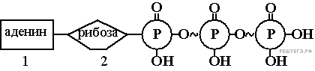
Пояснение. 1) На рисунке — АТФ (аденозинтрифосфат.
2) АТФ состоит из пятиуглеродного сахара – рибозы, азотистого основания – аденина, и трех остатков фосфорной кислоты; связь между этими остатками фосфорной кислоты называют макроэргической и обозначают соответственным символом.
3) Важнейшая функция АТФ состоит в том, что она является универсальным хранителем и переносчиком энергии в клетке. За счет энергии АТФ осуществляются все процессы жизнедеятельности: биосинтез органических соединений, движение, рост, деление клеток и др.
или,
Все биохимические реакции в клетке, которые требуют затрат энергии, в качестве ее источника используют АТФ.
При отделении одного остатка фосфорной кислоты, АТФ переходит в АДФ (аденозиндифосфат). Если отделяется ещё один остаток фосфорной кислоты (что случается в особых случаях), АДФ переходит в АМФ (аденозинмонофосфат.
При гидролизе макроэргической связи выделяется много энергии (40 кДж)
31. Определите фазу и тип деления диплоидной клетки, изображённой на рисунке. Дайте обоснованный ответ, приведите соответствующие доказательства.
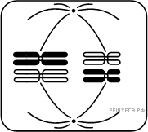
Пояснение. Элементы ответа:
1) Мейоз
2) Метафаза мейоза I (2n4c)
3) На схеме изображен мейоз - метафаза I мейоза, так хромосомы имеют по две хроматиды (представлены двумя парами). Выстраивание бивалентов в экваториальной плоскости клетки, прикрепление нитей веретена деления одним концом к центриолям, другим – к центромерам хромосом.
Примечание. Не обязательно указывать кроссовертные хромосомы.
32. Пользуясь рисунком, определите способ изоляции, который привёл к появлению трёх родственных подвидов большой синицы и объясните его последствия. К какому результату эволюции может привести их репродуктивная изоляция?
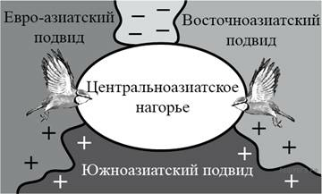
Пояснение. 1) географическая изоляция привела к возникновению 3-х подвидов большой синицы, которые приспособились к жизни в разных климатических зонах;
2) репродуктивная изоляция может привести к образованию 3-х родственных видов синиц;
3) в результате изоляции прекращается скрещивание между особями разных популяций, обмен генами и накапливаются отличия.
Репродуктивная изоляция определяется всевозможными различиями особей внутри вида, предупреждающими скрещивание.
Примечание.
Вид синица большая представляет сложный комплекс популяций и подвидов, находящихся на разных ступенях изоляции. Ареалы трех подвидов синицы большой — евроазиатского, южно-азиатского и восточноазиатского — образуют кольцо вокруг Центральноазиатского нагорья — кольцевой ареал. Подвиды занимают хорошо очерченные ареалы, но в зонах контакта южноазиатские синицы скрещиваются с двумя другими подвидами. Восточноазиатские и евроазиатские, обитая совместно в долинах верхнего Амура не скрещиваются. Обособление ареалов синиц и образование их подвидов связано с наступлением ледника.
33. Рассмотрите схему действия естественного отбора в поколениях F1, F2, F3. Назовите форму естественного отбора, укажите, в каких условиях он действует, какие особи имеют преимущества и каков его результат. Приведите не менее двух примеров действия такого отбора в природе.
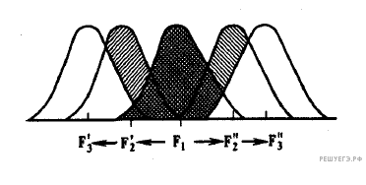
Пояснение. 1) Дизруптивный (разрывающий) отбор.
2) Действует в резко меняющихся условиях, направлен в пользу особей с крайними отклонениями от средней нормы, поэтому образуются две новые средние нормы признака, что приводит к полиморфизму.
3) Образование раннецветущей и позднецветущей рас погремка на лугах до и после покоса, существование насекомых с хорошо развитыми и рудиментарными крыльями на океанических островах (возможны любые два верных примера)
34. Назовите эмбриональные оболочки, обозначенные цифрами 1 и 2. Опишите особенности их строения и функции. У какого класса животных впервые появились эти оболочки и с чем связано их появление?
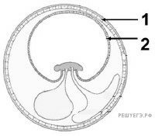
Пояснение. 1) Хорион – наружная зародышевая оболочка, препятствует чрезмерной потере воды амнионом; служит для обмена между зародышем и окружающей средой (участвует в дыхании, питании, выделении, фильтрации и синтезе гормонов).
2) Амнион – зародышевая оболочка, заполненная амниотической жидкостью (водная среда для развития зародыша), защищает от высыхания и механических повреждений.
3) Первые амниоты – пресмыкающиеся. Появление оболочек связано с развитием зародыша в наземно-воздушной среде
35. К какому отделу и классу можно отнести изображённое на рисунке растение?
Ответ обоснуйте.
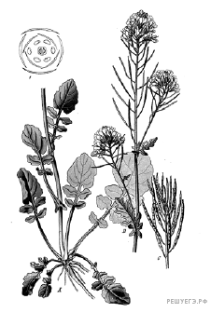
Пояснение. 1) отдел покрытосеменные (цветковые), класс двудольные;
2) покрытосеменные, потому что есть цветок и плод;
3) двудольные, потому что цветок четырехчленный (сверху приведена диаграмма), жилкование листьев сетчатое
Примечание. У Двудольных число частей цветка (чашелистиков, тычинок и плодолистиков) обычно кратно 4 или 5. То есть, цветок 4- или 5-членный.
Так же к признакам Двудольных относятся:
У двудольных, в отличие от однодольных, проводящие пучки на поперечном срезе стебля (ствола) располагаются кольцеобразно, а между древесиной (ксилемой) и лубом (флоэмой) находится особая образовательная ткань — камбий, обеспечивающая вторичное утолщение. Стержневая, хорошо развит главный корень (если развивались из семени).
НО!!!! На рисунке корень и разрез стебля не видны, поэтому не указываем их в ответе!
Дополнение.
Вверху на рисунке приведена диаграмма цветка, а не разрез стебля.
Напоминаем, чтобы задать вопрос, а не сообщить об ошибке - необходимо перейти по ссылке в группу в вк
36.К какому типу, подтипу и классу можно отнести изображённое на рисунке животное? Ответ обоснуйте.
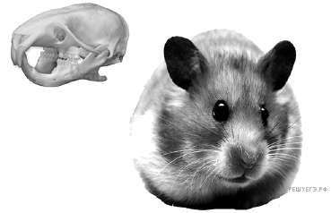
Пояснение. 1) тип Хордовые, подтип Позвоночные, класс Млекопитающие;
2) тип Хордовые, подтип Позвоночные, потому что имеется костный скелет;
3) класс Млекопитающие, потому что имеется шерсть, вибриссы и дифференциация зубов
Примечание.
Указываем только те признаки, которые можно увидеть на рисунках.
37.Как называется изображённая на рисунке схема? Какие данные использовали учёные для её создания? К какой группе доказательств эволюции относят полученную схему?
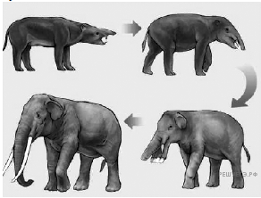
Пояснение. 1) эволюционный (филогенетический) ряд слона;
2) предковые формы слона были восстановлены по ископаемым останкам;
3) палеонтологические доказательства
Примечание.
Указываем только те признаки, которые можно увидеть на рисунках.
38. Какая часть растения изображена на рисунке? Для чего служат такие видоизменения? Благодаря каким приёмам удалось получить растение с такой структурой?
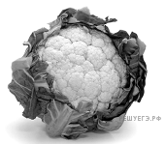
Пояснение. 1) изображено соцветие (цветной капусты);
2) цветная капуста откладывает питательные вещества в соцветиях, из-за чего они так разрастаются;
3) растение с такими соцветиями получили методами селекции
39. Назовите класс, к которому относят изображённое на фотографиях животное, и признаки внешнего строения, по которым это можно определить. Какие приспособления во внешнем строении сформировались у него в связи с обитанием в водной среде? В результате какого эволюционного процесса эти органы сформировались?
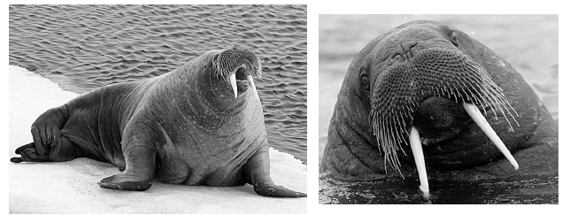
Пояснение. Элементы ответа:
1) Класс Млекопитающие. Признак: дифференцированные зубы, вибриссы
2) Приспособления к водному образу жизни: обтекаемая форма тела, ласты
3) Дивергенция — расхождение признаков в ходе эволюции.
ИЛИ Органы и признаки сформировались в результате идиоадаптации – частных приспособительных изменений к условиям обитания, не приводящих к повышению общего уровня организации
Примечание.
Вибриссы —осязательные механочувствительные длинные жёсткие волосы многих млекопитающих, выступающие над поверхностью шёрстного покрова.
Дивергенция — расхождение признаков и свойств у первоначально близких групп организмов в ходе эволюции: результат обитания в разных условиях и неодинаково направленного естественного отбора.
Примечание к 3 пункту критериев:
Вариантов ответа может быть несколько, и идеально, если Вы в ответе сможете указать несколько из них...
В результате какого эволюционного процесса эти органы сформировались?
- идет по пути приспособления к среде обитания (адаптивный процесс)
- отличия ластоногих сформировались в процессе дивергенции - расхождение признаков с наземыми предками
- идиоадаптации – частных приспособительных изменений к условиям обитания, не приводящих к повышению общего уровня организации
- конвергентного - многие признаки ластоногих сходны с таковыми других водных позвоночных, и возникли независимо от них.
40. Как называется орган, обозначенный вопросительным знаком? К какому методу изучения эволюции можно отнести наличие таких органов? Дайте определение и приведите не менее трёх примеров таких органов у человека, животных или растений.
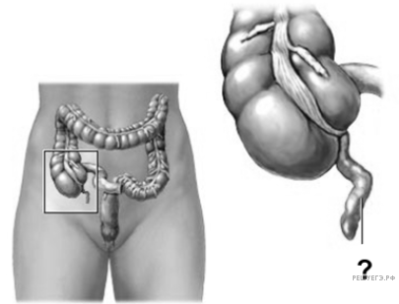
Пояснение. 1. Вопросительным знаком обозначен аппендикс (синоним: червеобразный отросток — придаток слепой кишки).
2. Аппендикс — рудиментарный орган (рудимент). Рудименты (и атавизмы) — это сравнительно-морфологические методы изучения эволюции.
3. Рудименты — органы, которые были хорошо развиты у древних эволюционных предков, а сейчас они недоразвиты, но полностью еще не исчезли. (или, Рудименты — это органы, утратившие своё основное значение в процессе эволюционного развития организма)
Примеры рудиментарных органов:
У кита – кости таза.
У человека: волосы на теле; третье веко; копчик; мышца, двигающая ушную раковину; зубы мудрости.
На корневищах пырея, ландыша, папоротника есть чешуйки - рудиментарные листья. У тычиночных цветков огурца имеется в центре бугорок — остаток пестика.
(Примечание. Достаточно любых три примера из выше перечисленных)
41. Органы боярышника (а) и винограда (б), обозначенные на рисунках вопросительным знаком, развиваются из одинаковых зародышевых зачатков. Как называются и в результате какого эволюционного процесса сформировались такие органы, которые имеют сходный план строения и происхождения? К какому методу изучения эволюции относят наличие таких органов? Назовите, видоизменением какого органа каждого растения они являются и какую функцию выполняют.
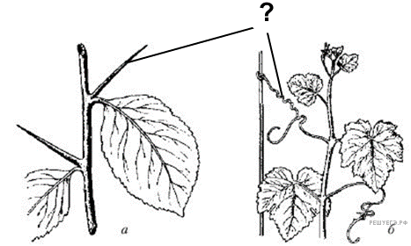
Пояснение. 1. А - колючка боярышника; Б - ус винограда — Гомологичные органы — органы, сходные между собой по происхождению, строению, но выполняющие разные функции. Появление их — результат дивергенции.
2. Метод изучения эволюции относят к сравнительно-анатомическим (сравнительно-морфологическим).
3. А - колючка боярышника; Б - ус винограда — это видоизменения побега.
Функция колючек боярышника — защита от поедания животными.
Функция уса винограда — дополнительная опора, крепление растения.
Примечание.
Дивергенция — расхождение признаков и свойств у первоначально близких групп организмов в ходе эволюции.
Внимание!
В первоисточнике буквой А назван барбарис, но у барбариса - колючка - это видоизмененный лист. И рисунок представлен боярышника - у барбариса на укороченных побегах развиваются нормальные листья (несколько), на удлинённых вместо листьев — колючки.
42. Определите тип и фазу деления изображённой на рисунке клетки, если исходная клетка была диплоидной. Дайте обоснованный ответ.
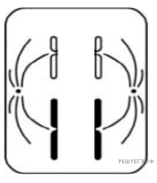
Пояснение. Элементы ответа:
1) Мейоз
2) Анафаза мейоза II
3) На схеме изображен мейоз - анафаза II мейоза, так четыре хромосомы имеют по одной хроматиде (нет гомологичной пары)
На схеме изображена анафаза, так изображено деление двухроматидных хромосом на хроматиды и расхождение этих сестринских хроматид к противоположным полюсам клетки (при этом хроматиды становятся самостоятельными однохроматидными хромосомами)
Примечание.
Не обязательно указывать кроссовертные хромосомы. Подсказка на то, что это именно мейоз дана в самом задании - деления исходной диплоидной клетки, а мы видим на рисунке гаплоидную клетку с набором хромосом nc + nc= 2n2c

На рисунке нет гомологичных хромосом. У белой хромосомы нет в паре аналогичной чёрной и у чёрной хромосомы нет в паре аналогичной белой. Делаем вывод, что набор хромосом гаплоидный. А исходная клетка по условию была диплоидной. Значит, мейоз.
43. На фотографии отпечаток скелета вымершего животного из сланцев древнего хребта Каратау, обитавшего 385–330 млн лет назад.
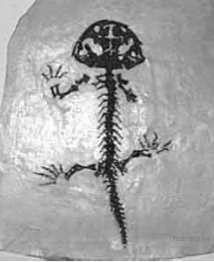
Используя фрагмент геохронологической таблицы, определите, в какой эре и каком периоде обитал данный организм.
Какому классу современных животных соответствует строение скелета найденного окаменевшего отпечатка? Ответ поясните.
*Составлена на основе Международной стратиграфической шкалы (версия 2017/02),
http://www.stratigraphy.org/index.php/ics-chart-timescale.
Пояснение. Воспользуемся таблицей, ВЫСЧИТАЕМ период, для этого от начала (возраст - вторая колонка) вычитаем продолжительности периодов (третья колонка), начиная с нижнего: 541-56 (Кембрий)-41 (Ордовик)-25 (Силур)-60 (Девон) = 359 (Каменноугольный)

Ответ: Эра: палеозойская
Период: каменноугольный и девонский.
Современных аналогов можно назвать: класс Земноводные (напоминают саламандру, или тритона - Хвостатые Амфибии). Признаки Земноводных: пятипалая конечность; отсутствие ребер (грудной клетки)
Дополнение от пользователя сайта Ольга Цукерман 26.01.2020. Можно указать один шейный позвонок, как признак Земноводных.
Примечание.
Название Стегоцефалы является устаревшим и в научной литературе более не применяется. Большую часть стегоцефалов — вымерших примитивных тетрапод («земноводных»), включают в надотряд лабиринтодонтов ( Labyrinthodontia ), что буквально означает «лабиринтозубые».
Предками стегоцефалов были кистеперые рыбы, обладающие легкими и такими парными плавниками, из которых могли развиться пятипалые конечности.
Дополнение. В скелете парных плавников кистеперых рыб отчетливо обнаруживаются элементы, гомологичные частям скелета наземной пятипалой конечности. гомологичные частям скелета наземной пятипалой конечности.
44.Организмы каких царств состоят из клеток, изображенных на рисунке под буквами А и Б? Ответ обоснуйте, приведите соответствующие доказательства.
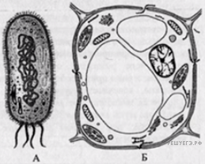
Пояснение. Элементы ответ:
1. А — клетка организма царства Бактерии (Дробянки); Б — клетка организмов царства Растения;
2. бактериальная (прокариотическая) клетка, так как имеется нуклеоид (замкнутая ДНК) и нет оформленного ядра, отсутствуют мембранные органоиды;
3. растительная (эукариотическая) клетка, так как содержит ядро, хлоропласты, крупные вакуоли, клеточную стенку
Примечание. Клеточную стенку содержит и растительная и прокариотическая клетка.
45.Что служит исходным материалом для выведения представленных на рисунке пород голубей? Изменения каких органов взяты за основу выведения каждой породы?
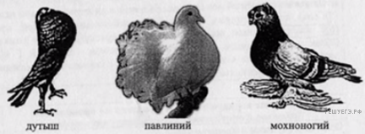
Пояснение. Элементы ответа:
1. наследственная изменчивость (мутационная, комбинативная);
2. у дутыша — изменение величины зоба;
3. у павлиньего голубя — изменение количества и формы перьев хвоста;
4. у мохноногого голубя — оперенность ног
46. Какой критерий свидетельствует о принадлежности этих жуков к разным видам? Какой тип окраски выработался у этих жуков в процессе приспособленности к среде? С какой физиологической особенностью этих жуков связано развитие такой окраски? Дайте обоснованный ответ.
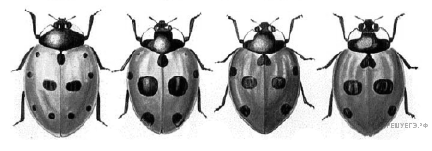
Пояснение. 1) морфологический критерий вида — разное количество и размер чёрных пятен;
2) тип окраски — предостерегающий (демонстрация контрастных цветов), отпугивающий от жуков потенциальных врагов;
3) такой тип окраски развивается у насекомых, имеющих дополнительные средства защиты — ядовитую жидкость с неприятным запахом
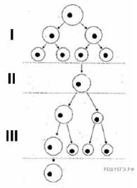
47.Схема какого процесса, происходящего у животных, изображена на рисунке? Ответ поясните. Назовите зону этого процесса, обозначенную цифрой II, и укажите, какой стадии жизненного цикла клетки она соответствует. Какое биологическое значение имеет данная стадия?
Пояснение. 1. Процесс — оогенез, так как образуется одна крупная яйцеклетка и три полярных (направительных) тельца;
2. Зона II — зона роста, соответствует интерфазе в жизненном цикле клетки;
3. Происходит интенсивный рост, накопление питательных веществ, репликация ДНК

48. Какая фаза и какой тип деления изображены на рисунке? Обоснуйте свой ответ.
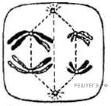
Пояснение. 1. На рисунке изображена анафаза мейоза I.
2. Это мейоз I, поскольку видны пары удвоенных хромосом и видно, что произошёл кроссинговер.
3. Это анафаза, поскольку хромосомы расходятся к полюсам.

49. Клетка организма какого царства изображена на рисунке? Обоснуйте свой ответ. Какая структура обозначена на рисунке вопросительным знаком? Какую функцию она выполняет?
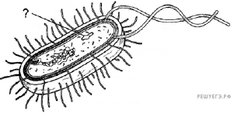
Пояснение. 1. На рисунке изображена клетка бактерий, потому что она не содержит ядра (ДНК лежит в цитоплазме) и мембранных органоидов.
2. Вопросительным знаком обозначена плазмида (дополнительная кольцевая ДНК).
3. Плазмида (дополнительная кольцевая ДНК) несёт дополнительные гены, повышающие приспособленность клетки к различным условиям.
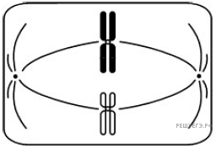
50. Какая фаза и какой тип деления исходной диплоидной клетки изображены на рисунке? Обоснуйте свой ответ.
Пояснение. 1. На рисунке изображена метафаза мейоза II.
2. Это метафаза, поскольку хромосомы выстроены по экватору клетки.
3. Это второе деление мейоза, поскольку отсутствуют гомологичные хромосомы, а клетка исходно была диплоидной.

51.
Какая фаза и какой тип деления исходной диплоидной клетки изображены на рисунке? Обоснуйте свой ответ.
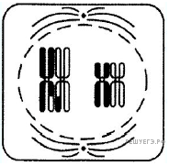
Пояснение. 1. На рисунке изображена профаза мейоза I.
2. Это профаза, поскольку хромосомы находятся в ядре, но ядерная оболочка исчезает и
формируется веретено деления.
3. Это первое деление мейоза, поскольку хромосомы находятся в состоянии конъюгации и показан результат кроссинговера.

52. Что общего у органелл, изображенных на рисунке, и чем они отличаются? Какая существует между ними связь?
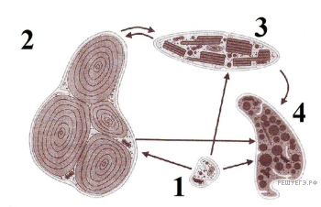
Пояснение. 1. На рисунке показаны пластиды растений: 1 — пропластида; 2 — лейкопласт; 3 — хлоропласт; 4 — хромопласт — двумембранные органоиды.
2. Все виды пластид развиваются из пропластид и могут превращаться друг в друга.
3. Различия: содержат разные вещества и пигменты
— хлоропласты — хлорофилл и каротиноиды + внутренняя мембрана имеет складки (тилакоиды);
— хромопласты — каротиноиды + внутренняя структура выражена слабо, есть остатки ламелл);
— лейкопласты — не содержат пигменты.
53. Какой процесс изображён на рисунке? Укажите, какие структуры обозначены цифрами 1, 2, 3 и 4. У организмов какого домена (прокариоты или эукариоты) данный процесс происходит именно представленным на рисунке образом? Аргументируйте свой ответ.
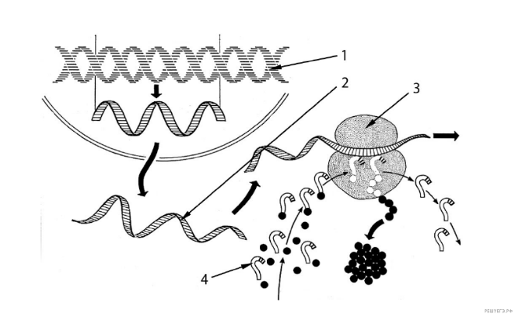
Пояснение. 1. Синтез белка (транскрипция и трансляция).
2. 1 — ДНК, 2 — иРНК, 3 — рибосома, 4 — тРНК.
3. Так процесс происходит у эукариот, потому что транскрипция идёт в ядре, а трансляция — в цитоплазме (у прокариот оба процесса происходят в цитоплазме).
54.Какой процесс, происходящий с генетической информацией клетки, изображён на схеме? У клеток какого надцарства он происходит именно так? Объясните свой ответ.
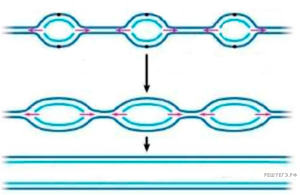
Пояснение. 1) удвоение (репликация) ДНК;
2) так оно происходит у эукариот;
3) потому что имеется несколько точек начала репликации.

55. Определите по рисунку вид изоляции севанской форели, приведший к образованию различных популяций. Ответ обоснуйте. Почему учёные относят эти популяции к одному виду? Почему севанская форель требует пристального внимания со стороны природоохранных организаций?
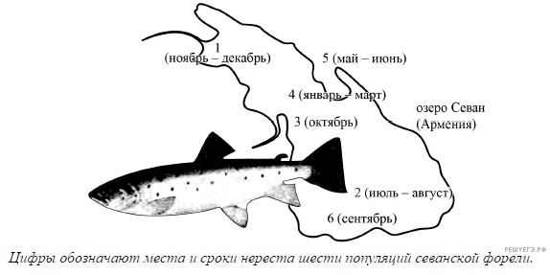
Пояснение. Элементы ответа:
1. Экологический вид изоляции, фактором разделение на разные популяции являются разные сроки и места размножения форели;
2. Севанскую форель относят к одному виду, поскольку она живёт в пределах одной территории, скрещивается и даёт плодовитое потомство;
3. Севанская форель — эндемик Армении (озеро Севан), редкий вид, поэтому требует пристального внимания со стороны природоохранных организаций.
56. На рисунках ниже представлено одно из доказательств эволюции. Какая наука представляет такого рода доказательства? Сформулируйте закон, основанный на данном наблюдении, в его исходной формулировке. Объясните, в чём его суть.
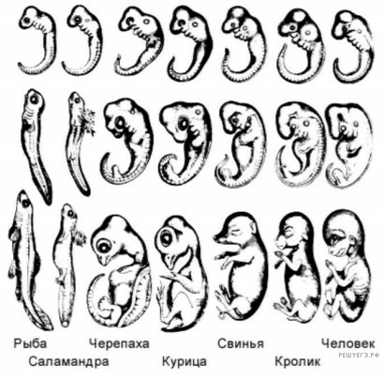
Пояснение. 1. Эмбриология.
2. Онтогенез есть краткое повторение филогенеза.
3. В эмбриогенезе животное повторяет зародышевые стадии предковых форм.

57. Какие процессы, сопровождающие питание амёбы, изображены на рис. А и Б? Назовите структуру клетки, непосредственно участвующую в этих процессах. Какие преобразования с бактерией произойдут далее в клетке амёбы (на рис. А)?
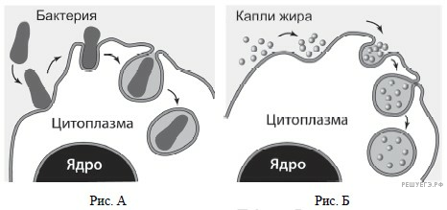
Пояснение. Элементы ответа:
1. А — фагоцитоз (эндоцитоз).
2. Б — пиноцитоз (эндоцитоз).
3. Участвует плазматическая мембрана клетки (цитоскелет).
4. Вокруг бактерии сформируется фагоцитозный пузырёк (пищеварительная вакуоль).
5. Фагоцитозный пузырёк сольётся с лизосомой (пищеварительная вакуоль, вторичная лизосома, вторичная эндосома).
6. Содержимое фагоцитозного пузырька подвергнется перевариванию (гидролизу, лизису).
58. Назовите тип и фазу деления клетки, изображенной на рисунке. Ответ обоснуйте. Какое биологическое значение имеет этот тип деления клетки?
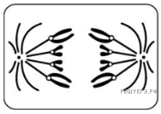
Пояснение. 1. Тип — митоз.
2. На полюсах имеются гомологичные однохроматидные хромосомы.
3. Фаза — анафаза.
4. Хромосомы (хроматиды) расходятся к полюсам клетки.
5. Значение митоза — обеспечение постоянства количества хромосом (идентичности наследственной информации) в каждом поколении клеток.

59. Рассмотрите кариограмму человека. Представителю какого пола принадлежит данная кариограмма? Ответ поясните. На основании чего можно утверждать, что эта кариограмма человека с синдромом Шерешевского-Тернера? Укажите возможные причины появления данного синдрома с точки зрения формирования половых клеток и оплодотворения.
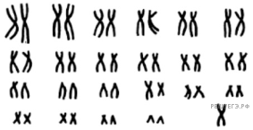
Пояснение. 1. Женщине.
2. Так как отсутствует Y-хромосома.
3. В 23-й паре есть одна Х-хромосома из пары половых хромосом.
4. Нерасхождение гомологичных (половых) хромосом в мейозе (образование аномальной гаметы с отсутствующей (половой) хромосомой).
5. Слияние аномальной гаметы с нормальной гаметой (образование зиготы с недостающей хромосомой).

60.
Виды тихоокеанской саламандры (Ensatina) распространены вокруг долины в Калифорнии, которая ограничена горным массивом. В процессе эволюции последовательно образовались виды, которые отличались друг от друга по окраске и другим морфологическим признакам (направление распространения видов указано на рисунке стрелками). Соседние виды способны свободно скрещиваться (например, E. klauberi и E. oregonensis). Однако виды (E. klauberi и E. platensis), ареалы которых тоже соприкасаются, не могут скрещиваться Какой тип видообразования иллюстрирует данный пример? Почему у видов E. klauberi и E. platensis скрещивание отсутствует. Дайте аргументированный ответ.
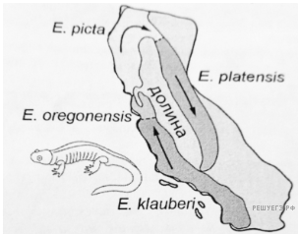
Пояснение. 1. Географическое (аллопатрическое) видообразование.
2. Виды (E. klauberi и E. platensis) не способны скрещиваться, так как долгое время не контактировали между собой (отсутствовал поток генов).
3. В результате между видами накопились значимые генетические различия (генофонд видов стал различаться).
4. Возникла репродуктивная изоляция.
61.Назовите тип и фазу деления исходной гаплоидной клетки, изображённой на схеме. Ответ обоснуйте. Какой биологический смысл имеет этот тип деления клетки?
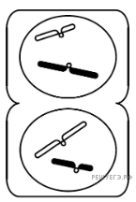
Пояснение. 1. Тип — митоз.
2. Образуется два новых гаплоидных ядра (клетки) из исходной гаплоидной клетки.
3. Фаза — телофаза.
4. Сформировалось два ядра (начинается деление цитоплазмы (цитокинез)).
5. Биологический смысл митоза — обеспечение постоянства количества хромосом (идентичности наследственной информации) от клетки к клетке.
62.Определите клеточную структуру, модель строения которой изображена на рисунке. Молекулы какого вещества обозначены цифрой 1? Какова его основная функция в этой структуре? Какая особенность строения и какие свойства молекул этого вещества позволяют ему выполнять эту функцию? Как расположены молекулы данного вещества в представленной клеточной структуре?
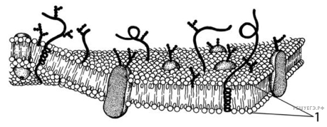
Пояснение. 1. Плазматическая мембрана (плазмалемма, наружная клеточная мембрана).
2. Фосфолипид.
3. Функция структурная (барьерная).
4. Наличие в фосфолипидах гидрофильных головок и гидрофобных хвостов (радикалов жирных кислот) (должны быть указаны оба).
5. Гидрофобные хвосты ориентированы внутрь мембраны (гидрофильные головки ориентированы наружу).
63. Вид азиатской птицы зеленоватой камышевки (Phylloscopus trochiloides) распространился на восток и запад Тибетского плато с юга, огибая непроходимые Гималаи (направление распространения вида указано стрелками), где миграция из-за высоты гор невозможна. При этом образовалось множество подвидов, которые различаются по мотивам песни и окраске. Соседние подвиды способны свободно скрещиваться и давать плодовитое потомство (например, P. viridanus и P. plumbeitarsus). Однако дальние подвиды не могут скрещиваться и давать плодовитое потомство (например, P. trochiloides и P. plumbeitarsus). Какой тип видообразования иллюстрирует данный пример? Почему у дальних подвидов (P. trochiloides и P. plumbeitarsus) скрещивание отсутствует? Дайте аргументированный ответ.
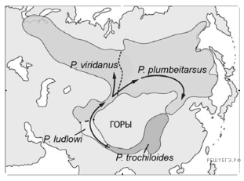
Пояснение. 1. Географическое (аллопатрическое) видообразование.
2. Дальние подвиды долгое время не контактировали между собой (отсутствовал поток генов).
3. В результате между подвидами накопились значимые генетические различия (генофонд подвидов стал различаться).
4. Поэтому возникла репродуктивная изоляция.

64. При исследовании двадцатилетней динамики численности леммингов на Дальнем Востоке было замечено, что их численность в разные годы то возрастала, то сокращалась (см. график). Проявлением какого эволюционного фактора является данный пример? Назовите не менее двух причин, в результате которых возникает данное явление. Что происходило с генофондом популяции леммингов в те годы, когда их численность снижалась до 10–20 особей на 1 га? Чем такое изменение генофонда может быть опасно для дальнейшей эволюции вида?
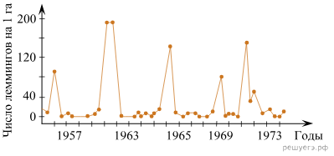

Пояснение. 1. Популяционные волны («волны жизни»).
2. Периодические изменения количества пищи.
3. Периодические изменения климатических факторов.
4. Периодические изменения численности хищников (паразитов; болезней).
5. При снижении численности генофонд обеднялся (снижалось генетическое разнообразие в популяции).
6. Низкий уровень генетического разнообразия снижает приспособленность вида к изменениям окружающей среды (при изменении условий среды может привести к вымиранию вида).
65. Какой процесс, происходящий у животных, отображен на схеме? Ответ обоснуйте. Назовите период, обозначенный цифрой III, и тип деления, приводящий к образованию клеток в этом периоде. Каково биологическое значение этого типа деления? Укажите два значения.
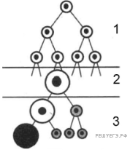
Пояснение. 1. процесс — овогенез.
2. образуется одна яйцеклетка и три направительных (полярных, редукционных) тельца.
3. период III — созревание.
4. тип деления — мейоз.
Значение мейоза:
5. Обеспечивает образование гаплоидных клеток и восстановление.
хромосомного набора вида при их слиянии (постоянство хромосомного набора вида при половом размножении).
6. Увеличивает степень наследственной (комбинативной) изменчивости.

66. Назовите клеточную структуру, изображенную на рисунке. Из какого вещества она состоит? Укажите особенность строения этой структуры и её функцию в клетке. Какие еще структуры клетки имеют схожее строение?
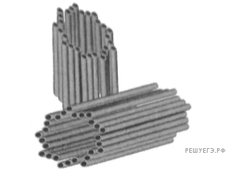
Пояснение. 1. Центриоли клеточного центра (клеточный центр).
2. Состоит из белка (тубулина).
3. Состоит из (девяти триплетов) микротрубочек.
4. Функция: при делении клетки служит организатором нитей веретена деления (обеспечивает расхождение хромосом к полюсам клетки).
ИЛИ функция: участвует в формировании цитоскелета.
ИЛИ функция: является центром организации микротрубочек.
6. Органоиды движения (реснички, жгутики), базальные тельца.
67.У дайкона и турнепса (семейство Капустные) корнеплоды характеризуются сходной наследственной изменчивостью в строении — от удлинённой формы до уплощенной. Какой биологический закон иллюстрирует данная закономерность? Сформулируйте этот закон на примере изображённых корнеплодов. К какой форме эволюционного процесса можно отнести данный пример? Почему сравнение между вариантами корнеплода турнепса и подобными вариантами клубня картофеля нельзя рассматривать в качестве проявления проиллюстрированного закона?
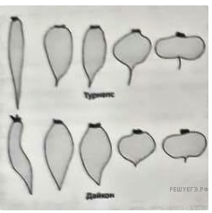
Пояснение. 1. Закон гомологических рядов в наследственной изменчивости (закон гомологических рядов Н. И. Вавилова, закон Вавилова).
2. Родственные виды турнепса и дайкона обладают сходными рядами наследственной изменчивости (у родственных видов турнепса и дайкона возникали схожие по проявлению мутации).
3. Форма эволюционного процесса — параллелизм (параллельная эволюция).
4. Данный закон применим только к родственным организмам, а турнепс и картофель относятся к разным семействам (группам, Капустным и Пасленовым соответственно).
5. Данный закон применим только к гомологичным структурам организмов (клубень картофеля — видоизмененный побег, а корнеплод турнепса видоизмененный корень).
68.Как называется элемент строения тонкой кишки, изображённый на рисунке, какое значение для функционирования органа он имеет? Какие сосуды обозначены на рисунке буквами А и Б? Какие функции в данной структуре они выполняют?
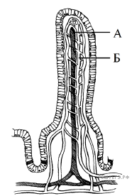
Пояснение. 1. Ворсинка; ворсинки увеличивают площадь поверхности всасывания питательных веществ.
2. А — лимфатический сосуд.
3. Б — кровеносный сосуд.
4. Кровеносные сосуды обеспечивают приток крови с кислородом и питательными веществами и отток крови с углекислым газом и продуктами обмена.
5. В кровеносные сосуды всасываются моносахариды и аминокислоты.
6. Лимфатические сосуды служат для оттока тканевой жидкости и лимфоцитов от тканей.
7. В лимфатические сосуды всасываются жирные кислоты и глицерин.
69.Что находится в зонах, обозначенных на рисунке фрагмента тонкой кишки буквами А, Б, В? Какие процессы происходят в этих зонах? Каково значение структур, обозначенных буквой В?
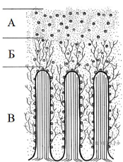
Пояснение. 1. А — полость, ИЛИ просвет кишки, ИЛИ перевариваемая пища и пищеварительные соки;
2. Б — гликокаликс ИЛИ слой гликопротеидов.
3. В — микроворсинки эпителиальных клеток кишки.
4. А — полостное пищеварение — гидролиз полимеров ферментами поджелудочной железы и кишечного сока.
5. Б — пристеночное пищеварение — гидролиз полимеров ферментами тонкой кишки, закреплёнными в гликокаликсе.
6. В — всасывание мономеров (аминокислот, моносахаридов, жирных кислот, глицерина);
7. Микроворсинки увеличивают площадь поверхности всасывания.
70. На рисунке изображён микропрепарат корешка лука. Какой тип деления характерен для клеток, которые видно на препарате? На какой стадии клеточного деления находятся клетки, обозначенные цифрами 1 и 2? Поясните свой выбор.
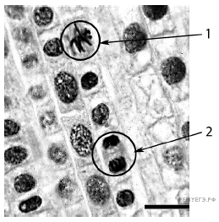
Пояснение. 1. Митоз.
2. Клетка 1 — метафаза.
3. В клетке 1 хромосомы лежат в экваториальной плоскости.
4. Клетка 2 — телофаза.
5. Хромосомы собраны у полюсов клетки, и видно начало образования средней пластинки (цитокинеза) (необходимо указать оба факта).

71. На рисунке изображена схема везикулярной системы клетки. Какому царству эукариот наиболее вероятно принадлежит данная клетка? Обоснуйте свой ответ. Назовите структуры, обозначенные цифрами 1 и 2. Опишите их функцию в процессе, обозначенном вопросительным знаком.
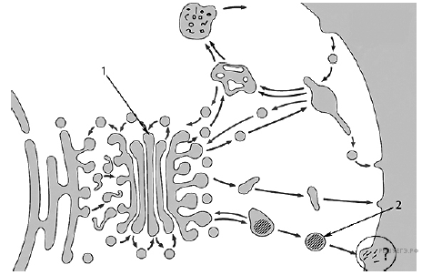
Пояснение. 1. Это клетка животного.
2. На рисунке присутствуют процессы эндо- и экзоцитоза, которые характерны только для клеток животных.
3. Цифра 1 — аппарат Гольджи.
4. Цифра 2 — секреторный пузырёк.
5. Аппарат Гольджи собирает в пузырёк вещества, которые будут секретироваться (формирует секреторный пузырёк).
6. Секреторный пузырёк доставляет секретируемые вещества к плазматической мембране.
72. Назовите тип и фазу деления исходной диплоидной клетки, изображённой на схеме. Ответ обоснуйте. Какое биологическое значение имеет этот тип деления клетки? Укажите два значения.
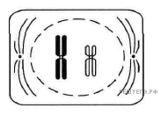
Пояснение. 1. Тип — мейоз.
2. Фаза — профаза II.
3. это второе деление мейоза, потому что отсутствуют гомологичные хромосомы.
4. Это профаза, потому что оболочка ядра исчезает, спирализуются хромосомы и формируется веретено деления.
5. Биологическое значение мейоза: сохранение постоянства кариотипа (хромосомного набора) в ряду поколений при половом размножении, увеличение генетического разнообразия клеток (комбинативная изменчивость).
73. Определите тип и фазу деления клетки, изображённой на рисунке, учитывая, что исходная клетка была диплоидной. Приведите четыре обоснования.
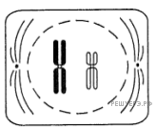
Пояснение. 1. Тип деления — мейоз.
2. Это мейоз, т. к. на рисунке гомологичные хромосомы в клетке отсутствуют (набор хромосом гаплоидный).
3. Хромосомы состоят из 2-х сестринских хроматид.
4. Фаза-профаза II.
5. Хромосомы спирализованы.
6. Ядерная оболочка исчезает.
7. Образуются нити веретена деления.
8. Хромосомы спирализованы.
74. Назовите структуру, изображённую на схеме. В какой момент в клетке возможно обнаружить такие структуры? Что обозначено на схеме вопросительным знаком? Опишите роль обозначенной вопросительным знаком структуры в повышении генетического разнообразия популяции.
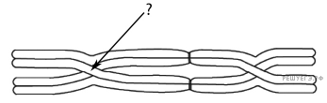
Пояснение. 1. На рисунке изображён бивалент хромосом (гомологичные хромосомы в момент конъюгации).
2. Такие структуры можно обнаружить во время деления мейозом (в профазе и метафазе первого деления мейоза).
3. Вопросительным знаком обозначен перекрёст (гомологичных) хромосом (хиазма).
4. В этом перекрёсте может произойти кроссинговер — обмен участками между гомологичными хромосомами (что приводит к появлению новых сочетаний генов на хромосоме).
75. Какая клеточная структура показана на рисунке? Приведите по меньшей мере два аргумента для обоснования своей точки зрения. С помощью какого микроскопа возможно получить такое изображение? Какая ткань, мышечная или хрящевая, будет одержать такую структуру в большем количестве? Ответ поясните.
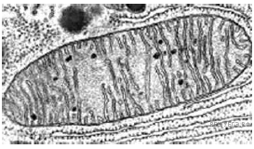
Пояснение. 1. Митохондрия.
2. Две мембраны (наружная и внутренняя).
3. Внутренняя мембрана образует складки — кристы.
4. Электронный микроскоп, так как имеет большую разрешающую способность.
5. Мышечная ткань содержит больше митохондрий, чем хрящевая, так как затрачивает больше энергии АТФ при функционировании.
6. Функция митохондрий — синтезировать АТФ (в аэробном этапе энергетического обмена).
76. Как называется графическое отображение хромосом, представленное на рисунке? Для чего получают такие изображения? Что можно сказать о поле и генетической конституции человека, для которого было получено данное изображение? Обоснуйте свой ответ.
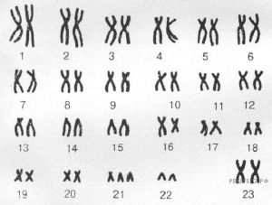
Пояснение. 1. На рисунке изображена кариограмма.
2. Её получают для того, чтобы определить, есть ли у человека какие-либо хромосомные или геномные мутации.
3. Это женщина, потому что у неё две Х-хромосомы (две одинаковые 23-и хромосомы).
4. У этой женщины синдром Дауна потому, что в кариотипе присутствует три 21-е хромосомы.
77. Какая форма естественного отбора проиллюстрирована графиком? Обоснуйте свой ответ. Объясните с точки зрения естественного отбора редукцию глаз у крота.
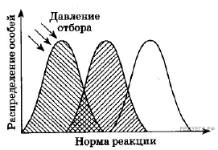
Пояснение. 1. На рисунке изображён движущий естественный отбор.
2. Давление отбора происходит на одну часть распределения, и норма реакции постепенно (из поколения в поколение) смещается.
3. кроты ведут подземный образ жизни и зрение им не нужно.
4. особи с менее развитыми глазами выживали лучше, чем особи с хорошо развитыми.
5. в результате все современные кроты имеют редуцированные глаза.
78. Определите тип и фазу деления клетки, изображенной на рисунке, учитывая, что исходная клетка была диплоидной. Ответ обоснуйте. Какое количество хромосом и молекул ДНК наблюдается в изображенной клетке?
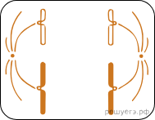

Пояснение. 1. Тип — мейоз.
2. фаза — анафаза II.
3. гомологичные хромосомы отсутствуют.
4. сестринские хроматиды (однохроматидные хромосомы) расходятся к полюсам клетки.
5. Количество хромосом — 4 (2n).
6. Количество молекул ДНК — 4 (2c).
79. Определите клеточную структуру, модель строения которой изображена на рисунке. Молекулы какого вещества обозначены цифрой 1? Какова его основная функция в этой структуре? Какая особенность строения и какие свойства молекул этого вещества позволяют ему выполнять эту функцию? Как расположены молекулы данного вещества в представленной клеточной
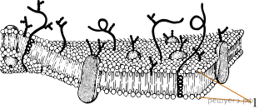
Пояснение. 1. Плазматическая мембрана (плазмалемма, наружная клеточная мембрана).
2. Фосфолипид.
3. Функция структурная (барьерная).
4. Наличие в фосфолипидах гидрофильных головок и гидрофобных хвостов (радикалов жирных кислот) (должны быть указаны оба).
5. Гидрофобные хвосты ориентированы внутрь мембраны (гидрофильные головки ориентированы наружу).
80. Какой процесс изображён на рисунке? В каком типе клеточного деления и в какой фазе можно его наблюдать? В чём заключается биологическое и эволюционное значение данного процесса? Что на данном рисунке обозначено буквами А и В?
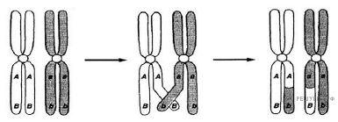
Пояснение. 1. Кроссинговер (конъюгация хромосом).
2. В профазе 1 мейоза (должны быть указаны и тип, и фаза деления).
3. Биологическое значение: создание новых комбинаций генов (рождение разнообразного потомства).
4. Эволюционное значение: повышение приспособленности организмов к условиям среды.
5. Буквами А и В обозначены гены (сцепленные гены; локусы генов; аллельные гены).
81. Какой тип биополимера и какой уровень упаковки молекулы изображены на рисунке? Приведите аргументы в пользу своих предположений. Что произойдёт с данным биополимером, если поместить его в раствор концентрированной соляной кислоты?
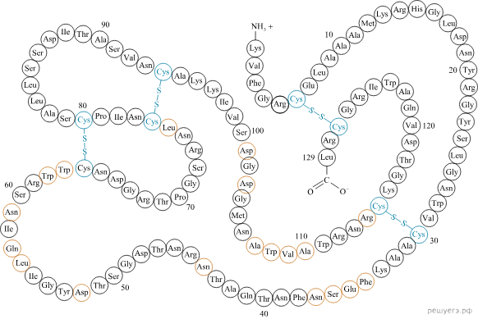
Пояснение. 1. Тип биополимера: белок (полипептид).
2. Так как состоит из аминокислот.
3. Уровень упаковки молекулы: третичный.
4. Так как представлен пространственной структурой из одной цепи аминокислот.
5. Так как присутствуют дисульфидные (S–S) связи.
6. Молекула денатурирует.
82. На рисунке изображён жизненный цикл планктонного рачка дафнии. Назовите способ полового размножения дафний в летний период и аргументируйте своё мнение. В чём заключаются преимущество и недостаток для популяции дафний такого способа размножения?
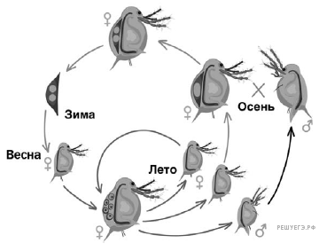
Пояснение. 1. Партеногенез.
2. Появление новых особей идёт без участия самцов (без оплодотворения);
3. Преимущество: выше скорость размножения (отсутствует необходимость в поиске партнёра);
4. Недостаток: отсутствует наследственная изменчивость (нет разнообразия потомства; ниже адаптивные способности потомства).

5.4. Человек
1. Какими цифрами обозначены на рисунке полые вены? Какой цифрой обозначены вены, несущие артериальную кровь? Какой цифрой обозначен сосуд, в который поступает кровь из левого желудочка?

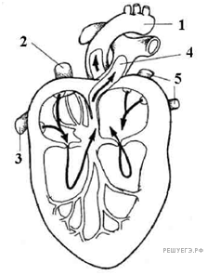
Пояснение. 1) Верхняя и нижняя полые вены обозначены соответственно цифрами 2 и 3.
2) Легочные вены обозначены цифрой 5.
3) Аорта обозначена цифрой 1.
2. Определите, какой буквой на рисунке обозначен орган, отделяющий грудную полость от брюшной, как он называется? Какие другие функции выполняет, какой мышечной тканью образован. Чем эта ткань отличается от других мышечных тканей?
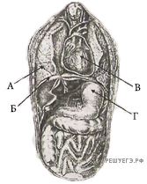
Пояснение. 1) Б — диафрагма.
2) Диафрагма образована сухожилиями и поперечно-полосатой мышечной тканью. Другие функции: участвует в дыхании (при сокращении увеличивает объем грудной клетки), является верхней стенкой брюшной полости, с другими мышцами живота осуществляет функции брюшного пресса.
3) Поперечнополосатая мышечная ткань состоит из длинных многоядерных волокон и образует скелетные мышцы, которые работают как произвольно (по воле человека), так и рефлекторно. Волокна этой ткани способны к быстрому сокращению и долго могут находиться в сокращенном или расслабленном состоянии. Из-за чередования белков разной плотности (актина и миозина) в мышечных волокнах, данная ткань под микроскопом имеет поперечную исчерченность.

3.Назовите структуры спинного мозга, обозначенные на рисунке цифрами 1 и 2, и опишите особенности их строения и функции.
Пояснение. 1 — серое вещество, образовано телами нейронов
2 — белое вещество, образованно длинными отростками нейронов

Серое вещество осуществляет рефлекторную функцию, белое вещество — проводниковую функцию

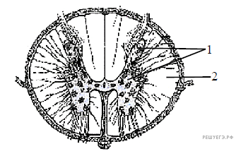

4. Какая структура изображена на рисунке? Что обозначено цифрами 1 и 3?
Пояснение. Элементы ответа:
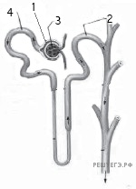
1) На рисунке изображён нефрон — структурная единица почки.
2) Цифрой 1 обозначена почечная (боуменова) капсула.
3) Цифрой 3 обозначен капиллярный клубочек.

5. Назовите структуры сердца человека, которые обозначены на рисунке цифрами 1 и 2. Объясните их функции.
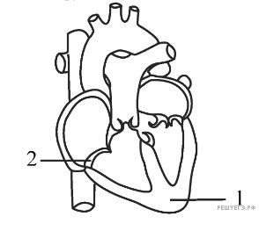
Пояснение. 1 — миокард — сердечная мышца. Образованна поперечно−полосатыми мышцами, обеспечивает сокращение сердца.
2 — клапан створчатый (трёхстворчатый клапан), препятствует возвращению крови в предсердие/
6.
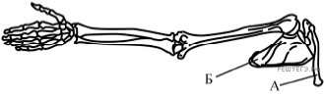Назовите кости, обозначенные на рисунке буквами А и Б. Укажите, к какому отделу скелета их относят. Каково значение этого отдела скелета?
Пояснение. 1) А – ключица; Б – лопатка
2) Пояс верхних конечностей
3) пояс верхних конечностей — опора, обеспечивает присоединение верхних конечностей к осевому скелету
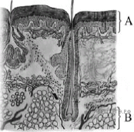
7. Назовите слои кожи человека, обозначенные на рисунке буквами А и В. Укажите функции, которые они выполняют.
Пояснение. Элементы ответа:
1) А — эпидермис; В — подкожная жировая клетчатка;
2) эпидермис выполняет защитную функцию, обеспечивает образование пигмента;
3) подкожная жировая клетчатка препятствует охлаждению тела, является энергетическим резервом, играет роль амортизатора при ушибах

8. Рассмотрите модель, которую впервые разработал в 19 веке голландский физиолог Дондерс. Какой процесс, можно было продемонстрировать с помощью этого устройства? Функцию каких органов выполняет резиновая
мембрана, обозначенная под номером 1? Почему объём мешков, прикреплённых к стеклянной трубочке, изменяется при изменении положения резиновой мембраны?

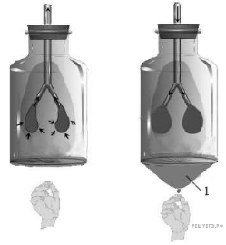
Пояснение. Элементы ответа:
1) Процесс дыхания или процесс вдоха и выдоха;
2) межрёберные мышцы и диафрагма
3) внутри прозрачной стеклянной банки во время опускания резиновой мембраны давление снижается и становится ниже атмосферного. Из-за разницы давлений резиновые мешки увеличиваются в объёме.
9. Рассмотрите схему сердечного цикла на рисунках 1–3. На каком из рисунков изображена фаза систолы желудочков? В каком состоянии в этот момент находятся створчатые клапаны сердца? В какие сосуды, в момент систолы желудочков, поступает кровь?

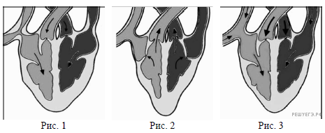
Пояснение. 1) на рисунке №2;
2) створчатые клапаны в момент систолы желудочков закрываются;
3) кровь поступает в аорту и лёгочный ствол (лёгочную артерию)
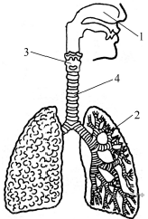
10. Какой орган человека обозначен на рисунке цифрой 4? Какое строение он имеет? Объясните выполняемые им функции, исходя из его строения.

Пояснение. 1) 4 - трахея
2) Состоит из хрящевых полуколец, которые соединяются сзади со стороны пищевода соединительно-тканной перегородкой.
3) Функция трахеи: проведение воздуха

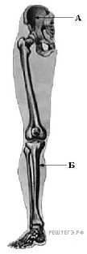
11.Назовите кости, обозначенные на рисунке буквами А и Б. Укажите, к каким отделам скелета их относят.
Пояснение. Элементы ответа:
1) А – тазовые кости; Б – большая берцовая кость;
2) Тазовые кости входят в состав пояса нижних конечностей;
3) Большая берцовая кость входит в состав свободной нижней конечности.
Примечание.
Если в пункте А написать «Подвздошная» кость - ответ засчитают!, также как нет разницы в написании термина большая берцовая, или большеберцовая

12. К какому типу ткани относится изображённый на рисунке объект? Какие органы человеческого организма образованы этой тканью? Какими свойствами обладают клетки, образующие эту ткань?
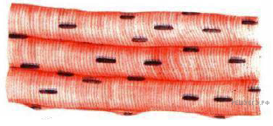
Пояснение. 1) Поперечно-полосатая мышечная ткань.
2) Этой тканью образованы: скелетная мускулатура, язык, начальный отдел пищевода, двигательные мышцы глазного яблока, сфинктеры.
3) Клетки с большим количеством крупных митохондрий, многоядерные, большой длины. Свойствами этой мышечной ткани является высокая скорость сокращения и расслабления, а также произвольность (то есть её деятельность управляется по воле человека).
Примечание.
На рисунке в задании не сердечная мышечная ткань, т. к. в сердечной все волокна соединены межклеточными контактами
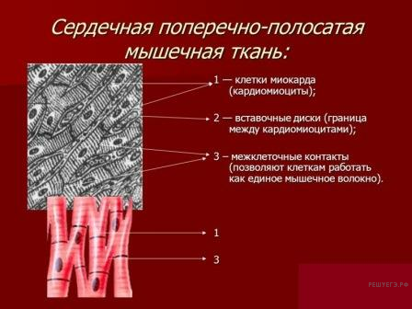
13. Какой вид травмы показан на рисунке? Какие кости повреждены? Какие меры первой помощи следует принять в первую очередь?
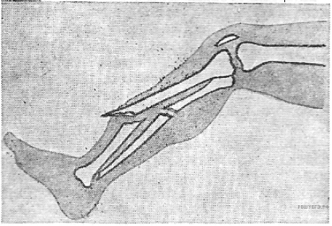
Пояснение. 1. Открытый перелом большой берцовой кости и закрытый перелом малой берцовой кости.
2. В первую очередь если есть кровотечение, то его (кровотечение) необходимо остановить наложением жгута и зафиксировать голень шинами в голеностопном и коленном суставах.
3. Наложить асептическую повязку и госпитализировать пострадавшего
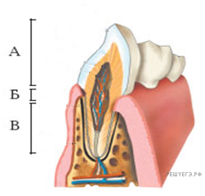
14. Какие части зуба обозначены на рисунке буквами А, Б, В? Какая группа животных имеет зубы такого строения и как они дифференцируются?
Пояснение. 1) На рисунке буквами обозначены части зуба: А — коронка зуба; Б — шейка зуба; В — корень зуба.
2) Зубы такого строения имеют млекопитающие.
3) Их зубы дифференцированы следующим образом: резцы, клыки, коренные (малые коренные (премоляры), большие коренные (моляры))

15.Укажите какие отделы зрительного анализатора отмечены на рисунке цифрами 1 и 2, назовите их функции.

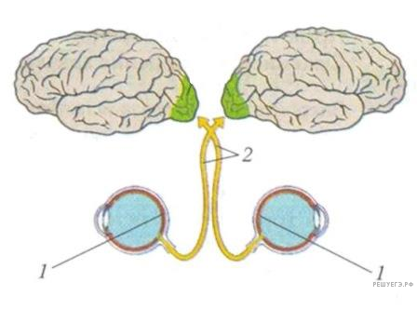
Пояснение. 1 — периферический отдел (отмечена сетчатка)
2 — проводниковый отдел (зрительный нерв)
Функции периферического отдела - преобразование светового раздражения в электрический сигнал и проведение электрического сигнала к зрительному нерву; функция проводникового отдела — проведение нервного импульса к коре больших полушарий (или, к центральному отделу; или, к зрительной зоне коры больших полушарий)
Примечание.
1 - глаз (можно отвечать глаз, т. к. рецепторы (сетчатка, находится внутри органа чувств - глаза)
16.Где находится центр безусловного дыхательного рефлекса? Какова его основная функция?
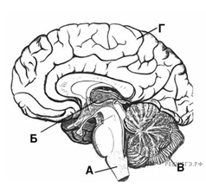
Пояснение. 1) Дыхательный центр безусловного рефлекса находится в продолговатом мозге
2) На рисунке продолговатый мозг отмечен буквой А
3) Дыхательный центр координирует ритмическую активность мышц, обеспечивающих вдох/выдох.

Примечание. Дыхательным центром называют совокупность нервных клеток, расположенных в разных отделах центральной нервной системы, обеспечивающих координированную ритмическую деятельность дыхательных мышц и приспособление дыхания к изменяющимся условиям внешней и внутренней среды организма. Дыхательный центр возбуждается автоматически, в среднем 15 раз в минуту. При физических и эмоциональных нагрузках частота дыхания резко возрастает. Человек способен произвольно задерживать или учащать дыхание, менять его глубину. Это возможно потому, что деятельность дыхательного центра продолговатого мозга находится под контролем высших отделов мозга, в частности коры больших полушарий. На активность дыхательного центра влияют также целый ряд гормонов и состояние других систем организма.
17. Какие процессы изображены на рисунках А и Б? Какие факторы, показанные на рисунках, и каким образом способствуют движению крови по этим сосудам?
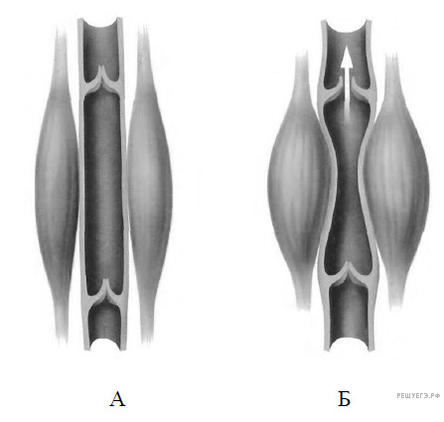
Пояснение. Элементы ответа:
1) На рисунках А и Б показано движение крови по венам.
2) Продвижению крови по венам способствуют венозные клапаны (рис. А) и сокращение скелетных мышц (рис. Б)
3) Клапаны препятствуют обратному движению крови, так как они открываются только в одну сторону (рис. Б)
18. Как называются сосуды сердца, обозначенные цифрами 1, 2, 3, 4, 5? Какую кровь несёт сосуд, обозначенный цифрой 4? К какому кругу кровообращения относится сосуд, обозначенный цифрой 1?
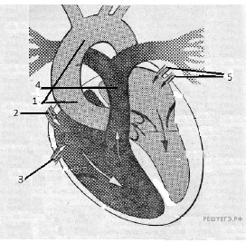
Пояснение. Элементы ответа:
1) Цифрами обозначены соответственно 1 – аорта, 2 – верхняя и 3 – нижняя полые вены, 4 – лёгочный ствол и 5 – лёгочные вены.
2) Лёгочный ствол несёт венозную кровь.
3) Аорта относится к большому кругу кровообращения
19. Какие органы обозначены на рисунке цифрами 1 и 3? Укажите их функции. К какой системе организма человека они принадлежат?
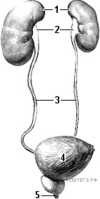
Пояснение. Элементы ответа:
1) Цифрой 1 обозначены почки.
Почки, через которые удаляются жидкие продукты обмена веществ (продукты распада белков, содержащие азот, избыток воды, некоторые соли и другие вещества). Почки поддерживают водно-солевой баланс в организме.
2) Цифрой 3 обозначены мочеточники.
Мочеточник представляет собой тонкую длинную трубку с упругими мышечными стенками. По мочеточникам (от правой и левой почки) моча стекает в мочевой пузырь.
3) Относятся к мочевыделительной системе — она состоит из почек, мочеточников, мочевого пузыря, мочеиспускательного канала.
20. Рассмотрите изображенные на рисунке клетки организма человека под цифрами 1 и 2. Определите, к каким типам тканей их относят. В результате чего клетки с одинаковым генотипом при формировании организма приобретают различную специализацию?
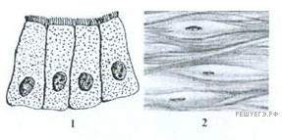
Пояснение. Элементы ответа:
1) 1 — эпителиальная. Мерцательный эпителий, т. к. на поверхности клеток реснички, ядро крупное, мало межклеточного вещества.
2) 2 — гладкая мышечная ткань. Клетки веретеновидной формы с продолговатым ядром.
3) При образовании тканей происходит специализация (дифференцировка) клеток. В них при одинаковых генотипах активны различные гены, поэтому клетки различны по строению и выполняемым функциям.
Примечание.
Как правило, дифференцировка наступает после того, как клетка перестает делиться. Хотя специализированные органы и ткани появляются уже в эмбриональном развитии организма, процесс дифференцировки может продолжаться в течение всей его жизни. Так происходит, например, с клетками крови — эритроцитами и лейкоцитами. Новые дифференцированные клетки появляются в крови все время. Происходят они от постоянно присутствующих в организме недифференцированных стволовых клеток. После деления некоторые из их потомков дифференцируются, а другие — так и остаются стволовыми клетками.
Как происходит дифференцировка? Точного ответа на этот вопрос пока нет. Тем не менее известно, что в различно дифференцированных клетках работают разные наборы генов, а поэтому синтезируются различные белки. Так, например, при образовании эритроцитов в клетках включаются гены, обеспечивающие синтез гемоглобина, в клетках поджелудочной железы эти гены не работают, но зато активны гены пищеварительных ферментов и т. д. Однако механизмы включения и выключения генов до конца пока неизвестны.
21.
Какие структуры кости взрослого человека обозначены на рисунке цифрами 1 и 2? Чем заполнены полости в этих структурах? Какие функции выполняет содержимое полостей?
Пояснение. Элементы ответа:
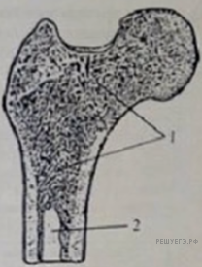
1. 1 — губчатое вещество; 2 — полость кости;
2. губчатое вещество заполнено красным костным мозгом — кроветворная функция;
3. полость (длинной трубчатой кости) заполнена желтым костным мозгом (жировая ткань) — запасающая функция

22.Назовите элементы строения кости, обозначенные на рисунке цифрами 1 и 2. Укажите особенности их строения и выполняемые ими функции.
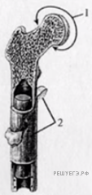
Пояснение. Элементы ответа:
1. 1 — головка, 2 — надкостница;
2. головка покрыта хрящом, снижающим трением, содержит губчатое вещество, придающее костям прочность и легкость;
3. надкостница содержит костные клетки, обеспечивающие рост кости в толщину, восстановление костей при переломах

23.Рассмотрите рисунок схемы сердечного цикла и назовите изображённую фазу. Ответ поясните. В каком состоянии в этот момент находятся клапаны сердца? С какими кругами кровообращения связаны структуры сердца, отмеченные цифрами 1 и 2? Укажите сосуды, в которые переходит кровь.
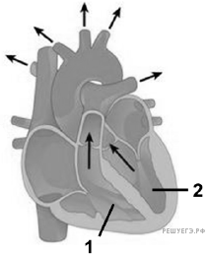
Пояснение. 1. Систола желудочков, так как кровь переходит в артерии;
2. Створчатые клапаны в момент систолы желудочков закрываются, а полулунные открываются;
3. 1 — правый желудочек выбрасывает кровь в лёгочную артерию малого круга кровообращения, 2 — левый желудочек — в аорту большого круга.

24.На рисунке изображены вдох и выдох человека. Определите, на каком из рисунков изображён вдох, а на каком — выдох? Объясните свой ответ. Какова роль диафрагмы в глубоком вдохе? За счёт чего диафрагма возвращается на исходное место при глубоком выдохе?
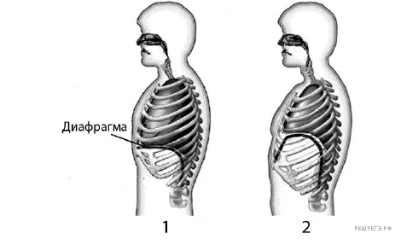
Пояснение. 1. Цифрой 1 обозначен вдох, цифрой 2 — выдох.
2. При вдохе диафрагма опускается вниз, объём лёгких увеличивается (что изображено на рисунке слева) (принимается и обратная формулировка — описание выдоха).
3. При глубоком выдохе диафрагма возвращается на место из-за сокращения мышц брюшного пресса (передней стенки брюшной полости).
25. К какому классу типа Хордовые относится животное, череп которого изображён на рисунке? Какой тип питания свойственен для данного животного? По каким характерным особенностям вы это поняли?

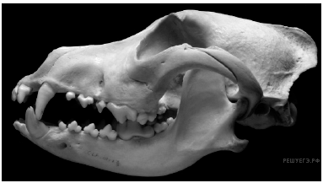
Пояснение. 1. На рисунке изображён череп млекопитающего.
2. Это млекопитающее, потому что имеется дифференциация зубов.
3. Это животное — хищник.
4. Потому что у него хорошо развиты клыки и заострены коренные зубы («хищный зуб»).
26. Какие структуры глаза человека обозначены на рисунке цифрами 1, 2, 3? Какие функции они выполняют?
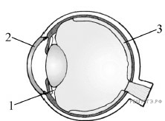
Пояснение. 1. 1 — ресничное тело. Ресничное тело служит для подвешивания хрусталика и его аккомодации.
2. 2 — роговица. Роговица входит в оптическую систему глаза и является светопреломляющим его элементом, выполняет также механическую защиту.
3. 3 — сетчатка. Содержит фоторецепторы. Преобразует свет в нервные импульсы и передаёт их в мозг.
27. На рисунке изображена половая клетка животных – сперматозоид. Какие структуры обозначены цифрами 1, 2, 3? Какие функции они выполняют? Что произойдёт со сперматозоидом, если на этапе формирования повредить его центросому (клеточный центр)? Ответ поясните.
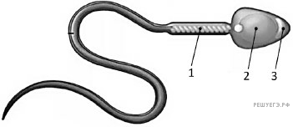
Пояснение. 1. 1 — митохондрия.
2. Синтез АТФ (клеточное дыхание).
3. 2 — ядро.
4. Хранение (передача) генетической информации.
5. 3 — акросома.
6. Растворение оболочки яйцеклетки.
7. При повреждении центросомы (клеточного центра) сперматозоид потеряет способность к движению.
8. Центросома формирует микротрубочки жгутиков.
28.
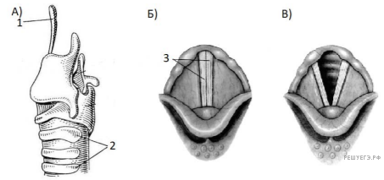
Какие структуры на рисунке указаны под номерами 1, 2 и 3, какие функции они выполняют? Какая из ситуаций (Б или В) соответствует нормальному дыханию, а какая — созданию звуков? Ответ поясните.
Пояснение. Элементы ответа:
1. 1 — надгортанник, препятствует попаданию пищи в гортань.
2. 2 — хрящевые полукольца трахеи, препятствуют спаданию трахеи/обеспечивают свободное прохождение воздуха по трахее.
3. 3 — голосовые связки / голосовые складки, обеспечивают возникновение звуков.
4. Нормальному дыханию соответствует рисунок В, так как для прохождения воздуха необходима открытая голосовая щель.
5. Созданию звуков соответствует рисунок Б, так как при вибрации сомкнутых голосовых связок возникают звуки.
29. Укажите, какой цифрой на рисунке обозначены эритроциты лягушки, а какой — эритроциты человека. У какого из приведённых организмов кровь эффективнее переносит кислород? Объясните, чем отличаются эритроциты этих организмов. Какое значение эти различия имеют для эффективного транспорта кислорода?
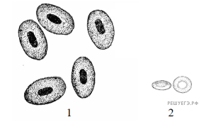
Пояснение. Элементы ответа:
1) 1 — эритроциты лягушки, 2 — эритроциты человека.
2) У человека.
3) Эритроциты человека: безъядерные, эритроциты лягушки имеют ядро; мельче эритроцитов лягушки; имеют двояковогнутую форму, эритроциты лягушки вогнутости не имеют.
4) В эритроците человека: ядро не занимает объём, который может быть занят гемоглобином; соотношение площади поверхности газообмена к объёму больше.
30. На рисунке схематично изображены пищеварительные системы человека и кролика, при этом отображены относительные размеры различных отделов желудочно-кишечного тракта. Укажите, какой буквой на рисунке обозначена пищеварительная система кролика. Аргументируйте свой ответ. Каковы функции отделов желудочно-кишечного тракта, выделенных цветом?
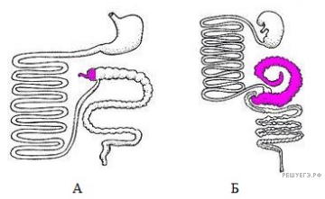
Пояснение. 1. Желудочно-кишечный тракт кролика обозначен буквой Б.
2. Слепая кишка кролика длиннее, чем слепая кишка человека.
3. Слепая кишка участвует в переваривании клетчатки.
4. Кролик — травоядное животное, а человек всеяден.
5. Червеобразный отросток слепой кишки выполняет иммунную функцию.
31. Укажите, какие типы тканей человека обозначены на рисунке буквами А и Б. Какие свойства характерны для всех тканей, принадлежащих к каждому из этих типов? Какие ткани относят к группе тканей, обозначенной буквой Б?
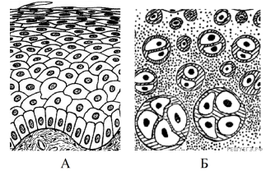
Пояснение. 1. А — эпителиальная, Б — соединительная.
2. Эпителиальным тканям свойственно плотное расположение клеток, отсутствие межклеточного вещества.
3. Соединительным тканям свойственно хорошо развитое межклеточное вещество.
4. К соединительным тканям относят жировую, хрящевую, костную ткани, кровь.
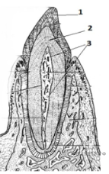
32. Рассмотрите внутреннее строение зуба человека. Какие структуры зуба обозначены № 1, 2, 3? Какие функции они выполняют?
Пояснение. 1. № 1 — эмаль.
2. Предохраняет зуб от стирания (проникновения микроорганизмов).
3. № 2 — дентин.
4. Составляет основу зуба (обеспечивает прочность).
5. № 3 — пульпа.
6. Кровеносные сосуды обеспечивают питание.
7. Нервы обеспечивают чувствительность зуба.

33.На рисунках 1 и 2 изображены нефроны крысы и верблюда. На каком рисунке изображен нефрон верблюда? Ответ поясните с позиции процессов, происходящих в нефроне, и условий среды обитания животного.
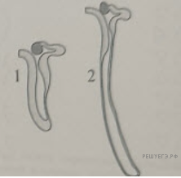
Пояснение. 1. Нефрон верблюда изображён на рисунке 2.
2. У верблюда в нефроне увеличен извитой каналец (петля Генле).
3. В извитом канальце происходит реабсорбция воды (обратное всасывание).
4. Чем длиннее извитой каналец, тем больше воды сохраняется (обратно всасывается в кровь).
5. Верблюд обитает в сухом (жарком) климате (доступ к воде ограничен).
34. Рассмотрите микрофотографии 1 и 2 с изображением эритроцитов человека и лягушки. Сделанные под одним и тем же увеличением микроскопа. На какой фотографии представлены эритроциты человека? Обоснуйте свой выбор. Какие преимущества дают человеку такие особенности строения эритроцитов? Как их строение влияет на транспорт кислорода в крови человека по сравнению с кровью лягушки.
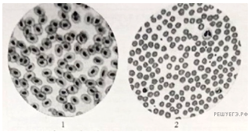
Пояснение. 1. 2 — эритроциты человека.
2. Эритроциты человека меньше.
3. Эритроциты человека безъядерные.
4. Отсутствие ядра способствует более высокому содержанию гемоглобина в эритроците.
5. Мелкий размер эритроцитов обеспечивал большую суммарную площадь поверхности (обеспечивает движение эритроцитов по узким капиллярам).
6. В одном и том же объёме крови у человека переносится больше кислорода, чем у лягушки.
35. Изучите рисунок и установите, какая группа крови по системе АВ0 у пациентов, кровь которых обозначена на рисунке цифрами 1, 2, 3 и 4. Объясните, почему в некоторых случаях образовались сгустки крови. Людям с какими группами крови допустимо переливать эритроциты от донора со второй группой крови?
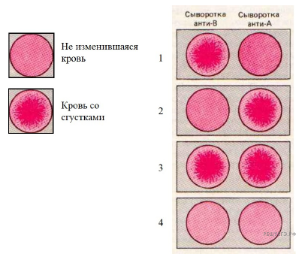
Пояснение. 1. 1 — группа крови В (III), 2 — группа крови А (II), 3 — группа крови АВ (IV), 4 — группа крови 0 (I).
2. Сгустки крови образовались в результате взаимодействия антигенов группы крови, находящихся на поверхности эритроцитов (агглютиногенов), и антител к ним (агглютининов).
3. Переливание эритроцитов от донора со второй группой крови допустимо к реципиентам с группами крови A(II) и AB(IV).
36. Рассмотрите рисунок, на котором изображён поперечный срез трахеи человека. Назовите структуры, обозначенные на рисунке цифрами 1 и 2. Объясните, каковы функции данных структур и как они связаны с особенностями строения, видимыми на рисунке.
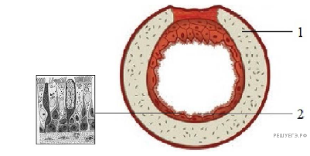
Пояснение. 1. 1 — хрящевые полукольца; 2 — эпителий (дыхательный эпителий, мерцательный эпителий, реснитчатый эпителий).
2. Хрящевые полукольца предохраняют трахею от спадания стенок, препятствуют перекрытию потока воздуха.
3. Полукольцо облегчает прохождение пищи по пищеводу.
4. Железистые клетки эпителия выделяют слизь, выполняющую защитную функцию.
5. Эпителий содержит реснички, биение которых создаёт ток слизи наружу, что способствует очищению дыхательных путей.
37. Какие структуры обозначены цифрами 1 и 2 на схеме нервного синапса? Объясните, какова их роль в механизме передачи сигнала.
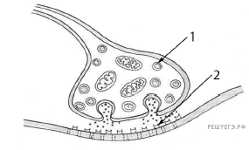
Пояснение. 1. На схеме обозначено: 1 — пузырёк с нейромедиатором, 2 — рецептор.
2. При возникновении импульса на мембране пресинаптического нейрона пузырёк (1) подходит к мембране.
3. Медиатор высвобождается из пузырька (1) в синаптическую щель.
4. При связывании медиатора с рецептором (2) на постсинаптической мембране возникает импульс.
38. Какая структура сердца человека обозначена на рисунке вопросительным знаком? Какова особенность её строения и где она расположена? В чём заключается функция этой структуры? В каких состояниях находится данная структура в момент систолы желудочков и момент общей диастолы сердца?
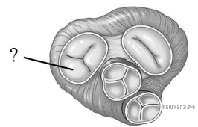
Пояснение. 1. Трёхстворчатый (трикуспидальный) клапан.
2. Имеет три створки.
3. Расположен между правым предсердием и правым желудочком.
4. Препятствует обратному току крови в предсердие.
5. В момент систолы желудочков клапан закрыт.
6. В момент общей диастолы клапан сердца открыт.

39. Рассмотрите схему сердечного цикла у человека на рисунках 1 и 2. На каком рисунке изображена фаза систолы предсердий? Ответ поясните. В каком состоянии находятся полулунные и створчатые клапаны сердца? Каковы функции клапанов в фазе систолы предсердий?

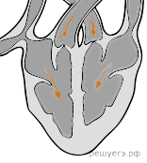
Рис.1

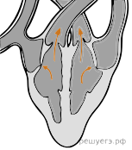

Рис. 2
Пояснение. 1. На рисунке 1.
2. Движение крови из предсердий в желудочки (уменьшается объем предсердий; предсердия сокращены).
3. Полулунные клапаны закрыты.
4. Створчатые клапаны открыты.
5. Закрытые полулунные клапаны препятствуют обратному току крови.
6. Открытые створчатые клапаны способствуют прохождению крови из предсердий в желудочки.
40. Какая структура сердца человека отмечена на рисунке цифрой 1? Ответ обоснуйте. В чем заключается функция этой структуры? В какой части сердца можно обнаружить подобную структуру?
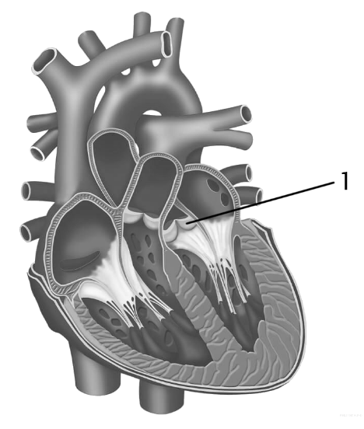
Пояснение. 1. Полулунный (аортальный) клапан.
2. Расположен на входе в аорту (на выходе из левого желудочка).
3. Препятствует обратному току крови в левый желудочек (обеспечивает однонаправленный ток крови).
4. На границе правого желудочка и легочного ствола.
41.Какие структуры сустава обозначены цифрами 1 и 2? Какую функцию выполняет каждая из этих структур? Какие характеристики этих структур обеспечивают выполнение их функций?

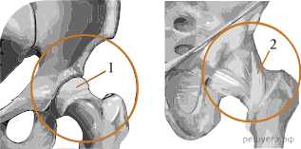

Пояснение. 1. 1 — суставная поверхность (головка бедренной кости).
2. 2 — связки.
3. Суставные поверхности обеспечивают скольжение костей в суставе (плотное сочленение костей, уменьшение трения при движении).
4. Имеют гладкие (хрящевые) поверхности.
5. Связки удерживают кости вместе.
6. Обладают высокой прочностью (эластичностью).
42.Хитридиомикоз — смертельное инфекционное заболевание амфибий, вызываемое паразитическим грибком Batrachochytrium dendrobatidis. Хитридиомикоз приводит к глобальному сокращению популяций земноводных во всём мире, около 200 видов из-за него оказались на грани исчезновения. Грибок способен переваривать кератин и использовать полученные пептиды для питания. Предположите, какой орган (ткань) в организме амфибий поражает этот грибок. Ответ поясните. Почему при заражении грибком через несколько дней наступает смерть животного? Назовите три возможные причины гибели, опираясь на знания о функциях поражённого органа.
Пояснение. 1. Грибок поражает кожу (эпидермис; роговой эпителий).
2. Кератин входит в состав клеток кожи.
3. При повреждении кожи увеличивается риск инфицирования животного другими патогенами (нарушается барьерная функция кожи).
4. Нарушается газообмен через кожу (дыхательная функция кожи).
5. Нарушается транспорт воды (электролитов) через кожу (увлажнение, осморегуляция, терморегуляция).
ИЛИ 5. Нарушается выведение продуктов метаболизма (токсичных веществ) через кожу (выделительная функция кожи).

5.5. Растения
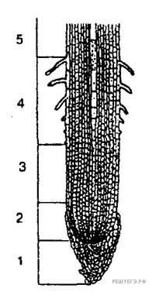
1. Какие зоны корня обозначены на рис. цифрами 2, 4, 5? Какие функции они выполняют?

Пояснение. 1) 2 — зона деления, увеличение количества клеток.
2) 4 — зона всасывания, поглощение воды и минеральных веществ.
3) 5 — зона проведения, транспорт веществ.
Примечание.
Не нужно включать в ответ! для повторения!
1 — корневой чехлик; защита зоны деления.
3 — зона роста (растяжения); рост корня.

2.Что объединяет и в чём отличие биологических объектов, изображённых на рисунке?

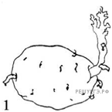

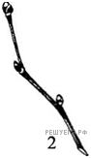
Пояснение. На рисунке изображены побеги, состоящие из стебля и почек, расположенных очередно; побеги служат органами вегетативного размножения.
Отличие: клубень — видоизменённый побег, содержит запас органических веществ (крахмал).

3. Какими цифрами обозначены на рисунке «Цикл развития папоротника» гаплоидные стадии развития? Назовите их.
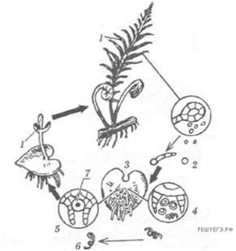
Пояснение. 1) 2 — спора;
2) 3 — заросток с развивающимися на нем антеридиями — 4 и архегониями 5;
3) 6 — спермий (сперматозоид) и 7 — яйцеклетка.
4.
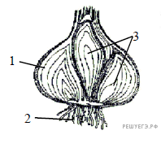Какой видоизмененный побег представлен на рисунке? Назовите элементы строения, обозначенные на рисунке цифрами 1, 2, 3, и функции, которые они выполняют.
Пояснение. Побег — луковица:
1 — сочный чешуевидный лист, в котором запасаются питательные вещества и вода
2 — придаточные корни, обеспечивающие поглощение воды и минеральных веществ
3 — почка, обеспечивает рост побега
5.Какая часть листа обозначена на рисунке буквой А и из каких структур она состоит? Какие функции выполняют эти структуры?
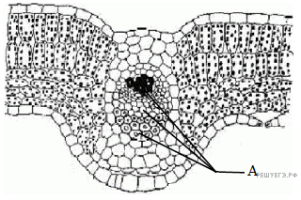
Пояснение. 1) На рисунке обозначен сосудисто-волокнистый пучок (центральная жила листовой пластины; в состав пучка входят сосуды, ситовидные трубки, механическая ткань).
2) Состоит из проводящей ткани:
сосуды — доставляют воду с минеральными веществами от корня; ситовидные трубки — отводят воду с органическими веществами к стеблю.
3) и механической ткани — волокна — опорная функция, придают листу упругость.
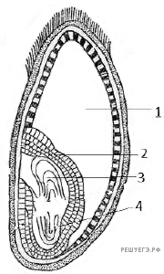
6. Что изображено на рисунке и обозначено цифрами 2, 3, 4? Какова роль структуры, обозначенной цифрой 1 ?
Пояснение. 1. На рисунке изображена зерновка пшеницы.
2. Цифрами 2, 3, 4 обозначены соответственно 2 — семядоля, 3 — зародышевая почка и 4 — зародышевый корешок.
3. Цифрой 1 обозначен эндосперм, в котором запасаются питательные вещества для развития зародыша.
Примечание от составителей сайта: в критериях цифрой 3 был обозначен "зародышевый стебелёк", ответ заменен на «зародышевая почечка»

7.Что обозначено на рисунке цифрами 1, 2, 3? Какие функции выполняют указанные структуры?

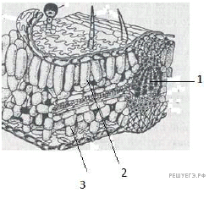
Пояснение. 1) Жилка листа, выполняющая опорную и проводящую функции.
2) Столбчатая, фотосинтезирующая ткань.
3) Губчатая, фотосинтезирующая ткань.
8. Какие органы растений обозначены на рисунке буквами А, Б, В? В чём состоит их роль в жизни растений? Видоизменением какого органа они являются?

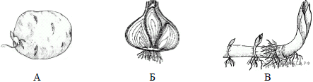
Пояснение. 1) А – клубень; Б – луковица; В – корневище.
2) Значение в жизни растения: откладываются запасные питательные вещества, обеспечивающие более раннее прорастание побегов. Также могут служить для вегетативного размножения.
3) Видоизмененные побеги.
9. Какой орган растения изображён на рисунке? Какие части органа обозначены цифрами 1, 2, 3? Какие функции в жизни растения он выполняет?
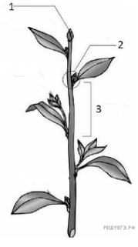
Пояснение. Элементы правильного ответа:
1) на рисунке изображён побег – сложный орган растения;
2) цифрами обозначены: 1 — верхушечная почка, 2 — пазуха листа, с пазушной почкой (это узел), 3 — междоузлие;
3) функции побега: рост, фотосинтез, вегетативное размножение, транспорт веществ в растении, транспирация
10. К какому классу покрытосеменных относят растение, изображённое на рисунке? Ответ обоснуйте. Назовите органы, обозначенные буквами А и Б, и укажите их значение в жизни растения.
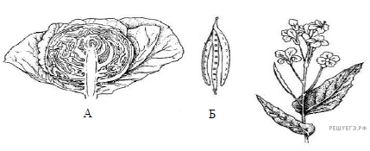
Пояснение. Элементы ответа:
1) класс двудольные, цветок четырёхчленного типа, сетчатое жилкование листьев;
2) А – кочан – это видоизменённый побег (почка), накапливает питательные вещества, обеспечивает зимовку, развитие двулетнего растения на второй год;
3) Б – плод – стручок, обеспечивает распространение и защиту семян.
11. Рассмотрите и определите биологические объекты, обозначенные цифрами 1 и 2. Назовите два общих признака в их строении и два признака, по которым они различаются.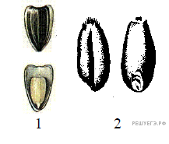
Пояснение. 1) 1 — плод семянка; 2 — плод зерновка.
2) Это сухие односемянные плоды. Они содержат семена с зародышем и запасом питательных веществ.
3) У семянки семенная кожура легко отделяется от околоплодника, а у зерновки она плотно с ним срастается. Запас питательных у семянки — в семядолях, а в зерновке они - в эндосперме.
12. Назовите изображённый на рисунке организм и царство, к которому его относят. Что обозначено цифрами 1, 2? Какова роль этих организмов в экосистеме?
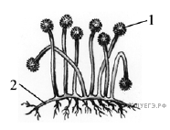
Пояснение. 1) Гриб мукор; царство Грибы.
2) Цифрой 1 обозначен — спорангий, цифрой 2 — мицелий (одноклеточный).
3) Мукор — плесневый гриб, сапрофит. В экосистеме является редуцентом.
Некоторые виды мукора вызывают болезни животных и человека
Примечание.
Возможен другой вариант ответа в 3 пункте:
— превращают органические вещества организмов в минеральные
— обеспечивают замкнутость круговорота веществ и превращения энергии
— образуют доступные растениям неорганические вещества
13. Какая почка изображена на рисунке? Какие элементы её строения обозначены цифрами 1 и 2? Какая ткань обеспечивает развитие почки?
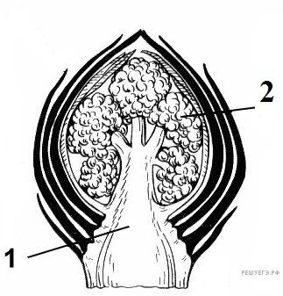
Пояснение. 1) цветочная (генеративная) почка;
2) 1 - зачаточный стебель, 2 - зачаточный цветок (соцветие);
3) рост и развитие почки идёт за счёт образовательной ткани в конусе нарастания
(или, Почка развивается за счет образовательной ткани (меристемы), которая находится на верхушке стебля (конус нарастания)).
14.
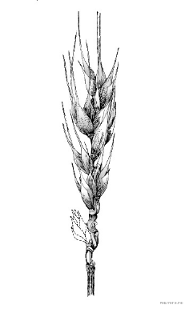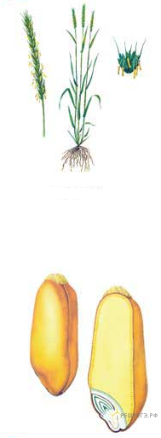
К какому отделу и классу относится изображенное растение? Дайте характеристику этого класса и этого отдела.
Пояснение. 1) Отдел Покрытосеменные. Класс Однодольные.
2) Признаки отдела Покрытосеменные: наличие цветка (цветок изображен справа от соцветия, видны тычинки; цветки собраны в соцветие сложный колос) и плода (сухой зерновка)
3) Признаки класса Однодольные: мочковатая корневая система, 1 семядоля в семени (видно у семени в разрезе), параллельное жилкование листьев (может быть ещё дуговое жилкование), цветок трехчленного типа.
Примечание.
На рисунке изображена пшеница. Это можно определить по ее характерным признакам: соцветие — сложный колос, стебель — соломина, плод — зерновка (сухой односеменной плод, в котором околоплодник срастается с семенной кожурой), семя с 1 семядолей и запасом питательных веществ — эндоспермом.
15.Рассмотрите рисунок. Дайте название изображенным образованиям. Назовите тип взаимодействия между растением и бактериями. Объясните, что дают друг другу бактерии и растение.
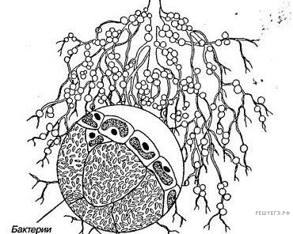
Пояснение. 1) Это клубеньки на корнях бобового растения, образованные азотфиксирующими бактериями.
2) Данный тип взаимоотношений является симбиозом.
3) Клубеньковые бактерии живут с бобовыми растениями в симбиозе, то есть приносят друг другу взаимную пользу: клубеньковые бактерии усваивают азот атмосферы и переводят его в соединения, которые могут быть использованы бобовыми растениями; растения, в свою очередь, снабжают клубеньковые бактерии веществами, содержащими углерод.
16. Используя рисунок процесса полового размножения хламидомонады, объясните, в чем сущность полового размножения и каково его отличие от бесполого. В результате какого процесса образуются гаметы, в чем их особенность? Какой цифрой на рисунке обозначена зигота? Чем она отличается от гамет?
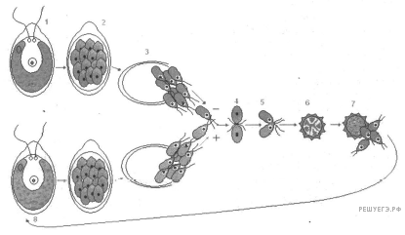
Пояснение. 1 вопрос.
Сущность полового размножения хламидомонады и каково его отличие от бесполого
Ответ: Сущность полового размножения - оно создает возможность перекомбинации наследственных признаков.
ИЛИ, В результате полового размножения происходит комбинация генов двух исходных особей хламидомонад (комбинативная изменчивость)

В бесполом размножении участвуют споры, которые образовались путем митоза из материнской особи (взрослой особи). Процесс идет при благоприятных условиях. Отличие от полового размножения заключается в том, что генотип всех новых особей полностью идентичен генотипу исходной особи.
При половом размножении в материнской клетке путем митоза образуются гаметы. Гаметы, сливаясь, образуют диплоидную зиготу. Процесс идет при неблагоприятных условиях.
2 вопрос.
В результате какого процесса образуются гаметы, в чем их особенность?
Ответ: При неблагоприятных условиях у разных особей хламидомонады митозом образуются половые гаплоидные клетки.
Они похожи на зооспоры (но количество их значительно больше: 32 либо 64 в одной клетке). Гаметы способны попарно сливаться (после созревания гаметы выходят из материнской клетки и сливаются попарно, образуя зиготу).
3 вопрос.
Какой цифрой на рисунке обозначена зигота? Чем она отличается от гамет?
Ответ: Зигота отмечена цифрой 6
Гамета – гаплоидна. Зигота – диплоидна.
(Примечание. Зигота — единственная диплоидная стадия развития хламидомонады; в отличие от материнской особи, гамет и спор, дающих начало новым особям, она диплоидна).
Примечание.
Критерии, которые были заложены в сборник "Типовые тестовые задания по биологии под редакцией Калиновой Г. С., 2017 год
1) При неблагоприятных условиях у разных особей хламидомонады митозом образуются половые гаплоидные клетки, которые, сливаясь, образуют диплоидную зиготу. Это процесс полового размножения.
2) Зигота делится мейозом, образуются четыре гаплоидные споры. Это бесполое размножение.
3) Зигота обозначена на рисунке цифрой 6. В отличие от гаплоидных спор, дающих начало новым особям, она диплоидна.
17. На рисунке изображён стрелолист с листьями разных форм (1, 2, 3). Какая форма изменчивости характерна для разнообразия этих листьев? Объясните причину их появления. Какую форму листьев будет иметь стрелолист, выросший на отмели?
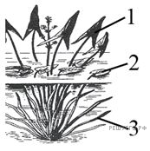
Пояснение. Элементы ответа:
1) разнообразие форм листьев у одного растения — это модификационная изменчивость;
2) листья растения развивались в разных средах и условиях жизни, поэтому у него сформировались листья разных форм;
3) стрелолист на отмели будет иметь стреловидные листья.

18.Укажите названия плодов, изображённых на рисунке. Что общего и что различного между плодами А, Б, В?
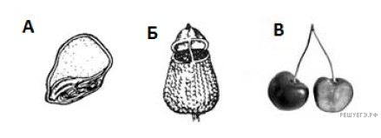
Пояснение. Элементы ответа.
1) На рисунке показаны плоды: А – зерновка, Б – коробочка и В – костянка.
2) Плоды А и В – односемянные, плод Б – многосемянный.
3) Плоды А и Б – сухие, а плод В сочный
19. К каким классам принадлежат семена изображённых на рисунке растений?
В чём их сходство и отличия?
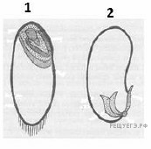
Пояснение. Элементы ответа:
1) Показаны семена однодольного (1) и двудольного (2) растений.
2) У однодольных растений одна семядоля, эндосперм и плотно сросшаяся с околоплодником семенная кожура, зародыш.
3) У двудольных две семядоли с запасом питательных веществ.
4) Общее – семенная кожура, запас питательных веществ и зародыш
Примечание Ирины Романовой.
1) Семя пшеницы - класс Однодольные. Семя фасоли - класс Двудольные.
2) В семени пшеницы одна семядоля, питательные вещества находятся в эндосперме, семенная кожура срастается с плёнчатым околоплодником
3) В семени фасоли две семядоли, питательные вещества находятся в семядолях.
4) Общее – семенная кожура, запас питательных веществ и зародыш
5) Различия:
- У однодольных в семени одна семядоля, а у двудольных - две.
-У семян однодольных питательные вещества чаще содержатся в эндосперме, а у двудольныых - либо в самом зародыше (корешок, стебелёк, почечка), либо в семядолях, либо в эндосперме
Дополнение.
Не все семена двудольных растений содержат питательные вещества только в семядолях: в самом зародыше - Розоцветные (миндаль), Буковые (каштан); в эндосперме - Паслёновые, Зонтичные, Маковые, Виноградные и др. Срастание околоплодника с семенной кожурой - это признак семейства Злаки, а не класса Однодольных. Так растения семейства Лилейные, Орхидные имеют плод либо ягоду, либо коробочку. У Рдестовых плоды либо костянковидные, либо орешковидные.
20. Рассмотрите рисунки. Опишите отличительные особенности данных растений и определите к какому отделу они относятся.

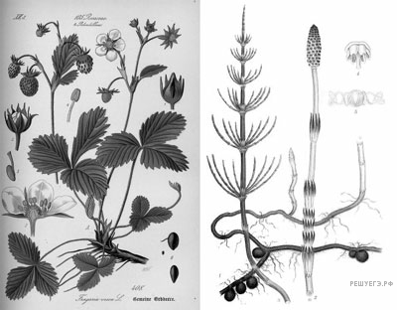
Пояснение. 1. На правом рисунке изображён хвощ.
Хвощи принадлежат к отделу Хвощевидные. Отличительные особенности хвощей: редуцированные листья, мутовчатое расположение листьев, спороносные побеги без хлорофилла.
2. На левом рисунке изображена земляника.
Земляника принадлежит отделу Цветковые (Покрытосеменные).
Отличительные особенности: имеются цветы, характерные плоды (орешек), сложные листья с сетчатым жилкованием.
21. Определите по рисунку, к какому отделу и к какому классу относится изображенное растение. Какие признаки доказывают его принадлежность к этим отделу и классу. Назовите соцветие у данного растения, укажите название и характеристики плода.
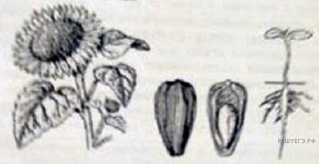
Пояснение. Элементы ответа:
1. отдел Покрытосеменные (Цветковые) — наличие соцветия (цветка) и плода;
2. класс Двудольные — сетчатое (перистое) жилкование листьев, стержневая корневая система;
3. соцветие — корзинка;
4. плод семянка, сухой, односеменной
22. Какие клетки листа растения обозначены на рисунке цифрой 1, какие функкции они выполняют? В какой ткани листа располагаются эти клетки и чем они отличаются от других клеток этой ткани?
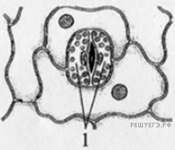
Пояснение. Элементы ответа:
1. цифрой 1 обозначены замыкающие клетки устьица;
2. они регулируют интенсивность испарения воды и газообмена;
3. замыкающие клетки располагаются в покровной ткани (кожице) листа;
4. они отличаются от других клеток наличием хлоропластов, в них и происходит фотосинтез
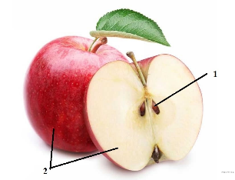
23.Что изображено на рисунке? Ответ обоснуйте. Какие части изображённого объекта на рисунке обозначены цифрами 1 и 2? Из каких структур они образуются? Ответ поясните.
Пояснение. 1) плод — яблоко, сочный, многосемянный; образуется из завязи пестика;
2) 1 — семя — образуется из семязачатка;
3) 2 — околоплодник; плод образуется из стенок завязи пестика
Или,
2 — околоплодник яблока развивается из стенки завязи. Мякоть яблока образуется из всех остальных частей цветка.
или
2 — околоплодник; В образовании околоплодника яблока, кроме завязи, принимают участие нижние части тычинок, лепестков, чашелистиков и цветоложе. Семена лежат в плёнчатых сухих камерах.
Примечание.
Яблоко — образуется из нижней завязи. Из стенок завязи образуется только самая сердцевина плода. Эндокарпий становится относительно жестким, кожистым и окружает гнёзда со свободно лежащими в них семенами. В образовании мякоти плода принимают участие также разросшиеся основания тычинок, чашелистиков, лепестков и цветоложе. Плод яблоко характерен для яблони, груши, айвы, боярышника и др.
24. К какому отделу и подотделу относится изображённое на рисунке растение? По каким признакам его можно отнести именно к этому отделу и подотделу. Ответ поясните.
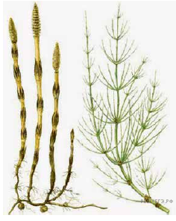
Пояснение. 1. Отдел Папоротниковидные (Папоротникообразные), подотдел Хвощёвые (Хвощевидные);
2. Отдел Папоротниковидные, так как у него присутствует корневище с придаточными корнями и спорангии;
3. Подотдел Хвощёвые, так как у него редуцированы листья, ветвление мутовчатое, строение стебля членистое (метамерное).
25. Видоизменения каких органов растения изображены на рисунках 1, 2 и 3? Для чего служат данные видоизменения? В результате какого процесса образовались такие разновидности растения?
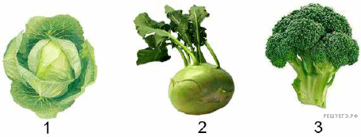
Пояснение. 1. 1 — видоизменённый побег, 2 — видоизменённый побег, 3 — видоизменённое соцветие (все три — видоизменённый побег).
2. Эти видоизменения служат для запасания питательных веществ.
3. Такое многообразие образовалось в результате искусственного отбора (селекции).
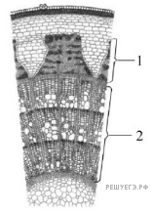
26. На рисунке изображён срез стебля растения. Какие проводящие ткани обозначены цифрами 1 и 2? Какие вещества и в каких направлениях они проводят? В какой из тканей проводящие элементы мёртвые? К какому классу принадлежит данное растение?
Пояснение. Элементы ответа:
1) Проводящие ткани: 1 — флоэма (луб), 2 — ксилема (древесина).
2) Флоэма проводит органические вещества (сахарозу); ксилема проводит воду и минеральные вещества. Флоэма проводит органические вещества (сахарозу) от листьев к другим органам растения (в нисходящем направлении ИЛИ как в нисходящем, так и в восходящем направлении); ксилема проводит вещества от корней к другим органам (в восходящем направлении).
3) Мёртвые проводящие элементы находятся в ксилеме.
4) Класс Двудольные.
27. Назовите структуры, обозначенные на рисунке семязачатка цифрами 1 и 2. Какие части семени образуются из данных структур в результате оплодотворения и какую плоидность они имеют? К какому отделу относятся растения, имеющие семязачаток подобного строения?
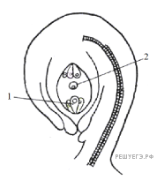
Пояснение. Элементы ответа:
1) Структуры семязачатка: 1 — яйцеклетка, 2 — ядро центральной клетки (центральная клетка).
2) Из яйцеклетки в результате оплодотворения образуется диплоидный (2n) зародыш. Из центральной клетки в результате оплодотворения образуется триплоидный (3n) эндосперм.
3) Отдел Покрытосеменные (Цветковые).
28. Какие структуры и зоны корня обозначены на рисунке цифрами 1, 3, 5? Какие функции они выполняют?
Повреждение какой зоны корня (2–5) прекращает рост корня в длину? Ответ поясните.
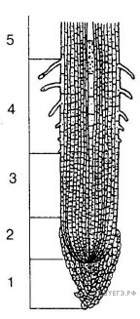
Пояснение. 1. Структуры и зоны корня: 1 — корневой чехлик; 3 — зона роста; 5 — зона проведения.
2. Корневой чехлик защищает кончик корня. В зоне роста происходит увеличение размера клеток. Зона проведения ответственна за снабжение других органов растения всасываемыми веществами.
3. Повреждение зоны деления приводит к прекращению роста корня в длину. В зоне деления располагаются клетки образовательной ткани, отвечающие за рост корня в длину.
29.Определите, к каким отделам относятся растения, части которых изображены на рисунке. Назовите по два признака, по которым их можно отнести к этим отделам. Что общего в половом размножении этих растений?
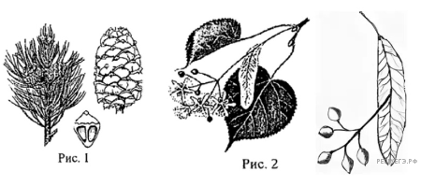
Пояснение. 1. №1 — отдел Голосеменные.
2. Имеются шишки.
3. Семена лежат на чешуйках открыто (защищены только семенной кожурой).
4. № 2 — отдел Покрытосеменные (Цветковые).
5. Имеются цветки.
6. Имеются плоды.
Общие признаки в половом размножении
7. Размножаются семенами (есть семязачатки).
8. Образуют пыльцу (есть опыление).
9. Оплодотворение не зависит от воды (спермии продвигаются по пыльцевой трубке, мужские гаметы не способны к самостоятельному передвижению).
30.Рассмотрите растения, изображённые на рисунках 1 и 2. Определите отделы, к которым их относят. Укажите признаки, по которым Вы отнесли изображенные растения к этим отделам. Чем представлены гаметофиты данных растений?
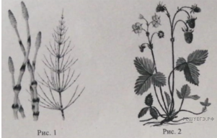
Пояснение. 1. 1 — отдел Хвощевидные (Хвощеобразные).
2. Стебель членистый.
3. Листья расположены мутовкой (чешуйчатые).
4. Спороносный колосок на верхушке побега.
5. 2 — отдел Покрытосеменные (Цветковые).
6. Наличие цветка и плода.
7. Гаметофит хвощевидных — заросток.
8. Мужской гаметофит покрытосеменных — пыльцевое зерно (пылинка).
9. Женский гаметофит покрытосеменных — зародышевый мешок.
31.

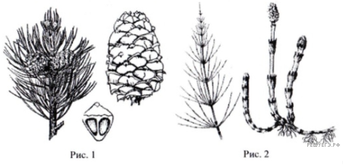
Определите, к каким отделам относят растения, органы которых изображены на рисунках 1 и 2. Укажите признаки, по которым Вы отнесли их к этим отделам. Где располагаются спорангии у этих растений?
Пояснение. 1. 1 — отдел Голосеменные.
2. Наличие шишек.
3. Семена на чешуях шишек лежат открыто (защищены только семенной кожурой).
4. 2 − отдел Хвощевидные (Хвощеобразные).
5. Членистый стебель (побег).
6. Листья расположены мутовкой (листья чешуйчатые, мутовчатое ветвление).
7. Наличие корневища.
8. У голосеменных спорангии расположены в шишках.
9. У хвощевидных спорангии расположены в спороносных колосках.
32.Растение гинкго, относящееся к голосеменным растениям, называют палеонтологическим барометром. Плотность устьиц на его листьях зависит от концентрации углекислого газа в атмосфере. На графике показано изменение концентрации углекислого газа в различные геологические периоды. Предположите, каким образом изменяется плотность устьиц у гинкго в зависимости от концентрации углекислого газа в атмосфере. Ответ поясните. Как согласно графику изменилась плотность устьиц на листьях гинкго к середине юрского периода относительно его начала?
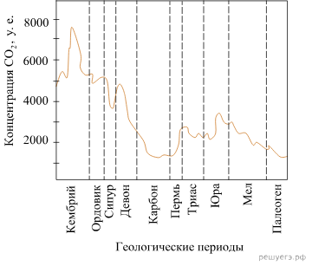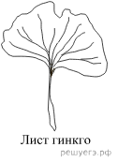
Пояснение. 1. Зависимость плотности устьиц от концентрации углекислого газа в атмосфере обратно пропорциональная (чем больше углекислого газа, тем меньше плотность устьиц, и наоборот).
2. При фотосинтезе через устьица происходит поглощение углекислого газа.
3. При низкой концентрации углекислого газа плотность устьиц увеличивается для обеспечения процессов фотосинтеза.
4. К середине юрского период плотность устьиц у гинкго уменьшилась.
33.На рисунке 1 изображено растение и внутреннее строение его стебля. На рисунке 2 изображено другое растение и внутреннее строение его листа. Определите экологическую группу по отношению к фактору влажности, к которой относят оба эти растения. Поясните, по каким внешнему и внутреннему признакам Вы это установили. Обоснуйте приспособительные значения этих признаков.

1)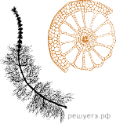

2)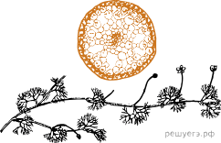
Пояснение. 1. Водные растения (гидрофиты, гидатофиты).
Внешний признак:
2. Сильная рассечённость листьев.
3. Предотвращение повреждения в условиях сильного течения (снижение сопротивления току воды).
ИЛИ
3. Увеличение площади поверхности для поглощения света (растворов минеральных веществ, кислорода).
Внутренние признаки:
4. Наличие крупных воздушных полостей (крупных межклетников, аэренхимы, воздухоносной ткани).
5. Увеличение плавучести.
ИЛИ
5. Накопление кислорода (воздуха) в условиях его недостатка.
6. Слабое развитие (отсутствие) механических тканей.
7. Приспособление к высокой плотности водной среды (к меньшей силе тяжести).
34. На рисунках показаны внешний вид и схема внутреннего строения семени томата. Назовите структуры семени, обозначенные цифрами 1, 2, 3. Из каких исходных клеток образуются эти структуры? Укажите функцию каждой их структур.
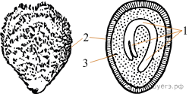

Пояснение. 1. 1 — зародыш семени (зародыш).
2. Образуется из зиготы.
3. Обеспечивает развитие будущего растения (спорофита).
4. 2 — семенная кожура.
5. Формируется из клеток покровов семязачатка (интегументов).
6. Защищает зародыш (от механических повреждений, высыхания,
проникновения микроорганизмов).
7. 3 — эндосперм.
8. Формируется из оплодотворенной центральной (триплоидной) клетки
зародышевого мешка.
9. Обеспечивает питание зародыша (содержит запас питательных веществ,
необходимых для прорастания семени).
35. Рассмотрите световую микрофотографию клеток кончика корня лука. Назовите фазы митоза, в которых находятся клетки, обозначенные цифрами 1 и 2. Обоснуйте свой ответ. Срез какой зоны корня был взят для приготовления данного препарата? Ответ поясните.
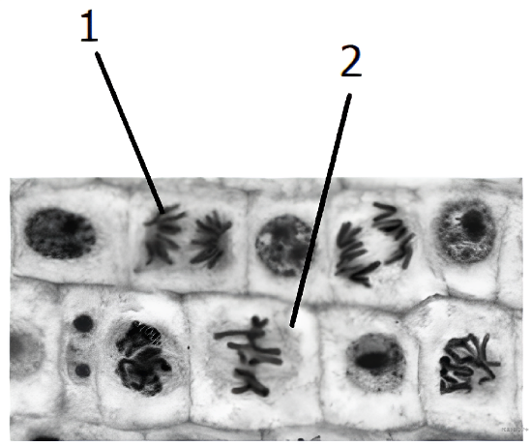Пояснение. 1. 1 — анафаза.
2. Хромосомы (хроматиды) расходятся к полюсам клетки.
3. 2 — метафаза.
4. Хромосомы выстраиваются на экваторе клетки.
5. Срез зоны деления корня.
6. В зоне деления находится образовательная ткань (верхушечная
меристема; клетки постоянно делятся).
36. Рассмотрите электронную фотографию поверхности листа растения. Как называются структуры на поверхности листа? Какие функции они выполняют? Укажите не менее трёх функций. Производными какой ткани являются эти структуры?
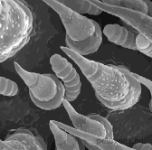
Пояснение. 1. Волоски (трихомы).
2. Уменьшение транспирации (сохранение воды).
3. Защита от растительноядных животных (вредителей).
4. Защита от перегрева (прямых лучей света, переохлаждения, перепадов температуры).
5. Выделение веществ (накопление веществ).
6. Являются производными покровной ткани (эпидермы, кожицы).
37. Какой клеточный органоид обозначен на микрофотографии вопросительным знаком? Как будет различаться количество этих органоидов в клетках ассимиляционной ткани и покровной ткани листа? Ответ поясните с учетом особенностей строения и функции каждого типа ткани.

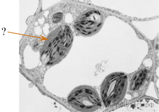

Пояснение. 1. Хлоропласт (пластида).
2. В ассимиляционной ткани листа их больше ИЛИ 2) в покровной ткани листа их меньше.
3. Присутствуют во всех клетках ассимиляционной ткани.
4. Функция ассимиляционной ткани — фотосинтез.
5. В покровной ткани присутствуют только в замыкающих клетках устьиц (в основных клетках обычно отсутствуют).
6. Функция покровной ткани — защитная (транспирация).
38. Назовите структуры анатомического строения корня, обозначенные на рисунке цифрами 1, 2. Укажите функцию каждой из них. В какой зоне корня сделан данный поперечный срез?
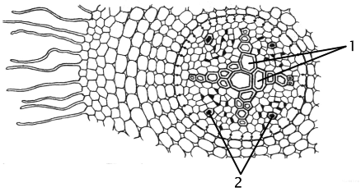
Пояснение. 1. Сосуды (ксилема).
2. Транспортируют воду с минеральными солями (осуществляют
восходящий ток веществ).
3. 2 — ситовидные трубки (флоэма).
4. Транспортируют органические вещества.
5. Срез сделан в зоне всасывания.
39. Какой тип размножения растений изображён на рисунке? С помощью какого органа оно происходит в данном случае? Назовите два биологических значения данного вида размножения. Почему благодаря применению данного способа размножения в сельском хозяйстве удаётся надёжно сохранять сортовые признаки?
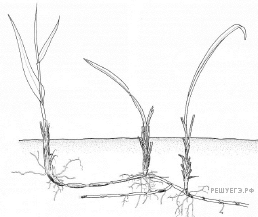
Пояснение. 1. Вегетативное (бесполое) размножение.
2. С помощью корневища (подземного побега).
3. Высокая скорость размножения (быстрое расселение; получение большого потомства).
4. Независимость от опыления (для размножения не требуется вторая особь; сохраняется возможность размножения после повреждений).
5. Потомство является генетической копией родительского организма.

6. Источники:
- Открытый банк заданий ЕГЭ https://fipi.ru/oge/otkrytyy-bank-zadaniy-oge#!/tab/173942232-6
- Методические рекомендации для учителей, подготовленные на основе анализа типичных ошибок участников ЕГЭ 2023 года https://fipi.ru/ege/analiticheskie-i-metodicheskie-materialy#!/tab/173737686-6
- Демоверсия, спецификация, кодификатор ЕГЭ 2024
https://fipi.ru/oge/demoversii-specifikacii-kodifikatory#!/tab/173801626-6
- Сайт Сдам ГИА/Решу ЕГЭ https://bio-oge.sdamgia.ru/
- Сайт Сотка https://sotkaonline.ru/biologia-oge
- Всероссийский проект «ЕГЭ 100 БАЛЛОВ» https://vk.com/ege100ballov

